Sutarties 1 priedas

VALSTYBINĖS AUGALININKYSTĖS TARNYBOS AUGALŲ APSAUGOS PRODUKTŲ VALDYMO MODULIO KŪRIMO IR DIEGIMO BEI SĄVEIKOS SU IKMIS SUKŪRIMO

TECHNINĖ SPECIFIKACIJA

TURINYS

1. Bendra informacija 3
2. Teisės aktai, kuriais turi būti vadovaujamasi 4
3. Esama situacija 5
3.1. Informacija apie VATŽŪM veiklą 5
3.2. VATŽŪM esamos ir planuojamos kurti informacinės sistemos 5
3.3. Esami AAP registravimo skyriaus procesai 11
4. Pirkimo tikslai, uždaviniai, veiklos ir rezultatai 11
5. Planuojamo sprendimo architektūra ir funkciniai komponentai 13
6. Funkciniai reikalavimai pagal VATIS funkcinius komponentus ir AAPM panaudos atvejus 14
6.4. Reikalavimai Duomenų mainų moduliui 15
7. Funkciniai reikalavimai pagal panaudos atvejus 15
7.1. Reikalavimai registruoti prašymą 16
7.2. Reikalavimai AAP registravimui 18
7.3. Reikalavimai užduočių kūrimui 19
7.4. Reikalavimai AAP duomenų redagavimui 19
7.5. Reikalavimai AAP registracijos panaikinimui 19
7.6. Reikalavimai Leidimų 120 d. registravimui 19
7.7. Reikalavimai Leidimų tapatiems registravimui 20
7.8. Reikalavimai Leidimų moksliniams tyrimams registravimui 20
7.9. Reikalavimai Gerosios AAP veiksmingumo bandymų praktikos sertifikatų registravimui 21
7.10. Reikalavimai pranešimų siuntimui el. paštu 21
8. Reikalavimai greitaveikai 21
9. Reikalavimai saugumui 21
10. Reikalavimai licencijoms 22
11. Ergonominiai reikalavimai 22
12. Reikalavimai dokumentacijai 24
13. Reikalavimai kūrimo ir diegimo procesui 24
13.1. Reikalavimai testavimui 24
13.2. Reikalavimai mokymams 25
13.3. Reikalavimai bandomajai eksploatacijai 26
13.4. Reikalavimai įdiegimui 26
13.5. Reikalavimai priėmimui 26
13.6. Reikalavimai garantinei priežiūrai 27
14. Reikalavimai veiklų grafikui ir etapams 28
15. Baigiamosios nuostatos 32
16. Priedai 34
16.1. Priedas Nr. 1 VATIS koncepcinė funkcinė architektūros schema 34
16.2. Priedas Nr. 2. Koncepcinė VATIS integracinių sąsajų schema 35
16.3. Priedas Nr. 3. AAPRS vykdomi esami pagrindiniai procesai ir jų aprašymai 36
16.3.1. AAP registravimo pagrindinis esamas procesas 36
16.3.2. AAP leidimų išdavimo esamas procesas 43
16.4. Priedas Nr. 4 Būsimi AAPM procesai 46
16.4.1. AAP registravimas kai Lietuva yra ataskaitos rengėja 46
16.4.2. AAP registravimas kai Lietuva nėra ataskaitos rengėja 49
16.4.3. Paraiškos išsamumo vertinimas 52
16.4.4. Etiketės tvarkymas ir derinimas 53
16.4.5. Paraiškos dėl AAP registravimo pakeitimų 54
16.4.6. AAP leidimo moksliniams tyrimams išdavimas 55
16.4.7. Leidimo tapatiems Lietuvoje registruotiems AAP išdavimas 57
16.4.8. AAP leidimo 120 dienų laikotarpiui išdavimas 58
16.4.9. Geros AAP bandymų praktikos sertifikatų išdavimas 61
16.4.10. Veikliosios medžiagos patvirtinimo atnaujinimas, kai Lietuva yra ataskaitos rengėja 62
16.4.11. Veikliosios medžiagos patvirtinimas ar atnaujinimas, kai Lietuva nėra ataskaitos rengėja 64
16.5. Priedas Nr. 5. AAPRS išduodamo Registracijos liudijimo forma 65

Bendra informacija
- Perkančioji organizacija – Valstybinė augalininkystės tarnyba prie Žemės ūkio ministerijos (toliau – Perkančioji organizacija arba VATŽŪM), Juridinio asmens kodas – 302526112, adresas – Ozo g. 4A, LT-08200 Vilnius, telefonas (8 5) 237 5631, faksas (8 5) 273 0233, elektroninio pašto adresas – info@vatzum.lt.
- Pirkimo objektas – VATŽŪM vykdomo augalų apsaugos produktų (toliau – AAP) modulio, priklausančios VATŽŪM informacinės sistemos (toliau – VATIS), sukūrimo ir įdiegimo VATŽŪM paslaugos.
1 lentelė. Vartojamos sąvokos ir sutrumpinimai
Sutrumpinimas | Paaiškinimas
AAP | Augalų apsaugos produktai
AAPRS | AAP registravimo skyrius
AM | LR Aplinkos ministerija
CIRCABC | Europos bendrijos informacinė AAPM skirta saugoti augalų apsaugos produktų registracijos duomenis iš kiekvienos EU šalies
DB | Duomenų bazė
DBVS | Duomenų bazių valdymo AAPM
Diegėjas | Fizinis arba juridinis asmuo, kuris įgyvendina šios specifikacijos reikalavimus
EPP | VATIS el. paslaugų portalas
ES | Europos Sąjunga
IKMIS | Integruota augalų apsaugos informavimo, konsultavimo ir mokymų informacinė sistema
AAPM | AAP modulis
IT | Informacinės technologijos
Leidimas | Leidimas išimties tvarka tiekti į rinką AAP ne ilgesniam kaip 120 dienų naudojimo laikotarpiu; leidimas prekiauti augalų apsaugos produktais, tapačiais Lietuvos respublikoje registruotiems augalų apsaugos produktams,. leidimas naudoti savo reikmėms augalų apsaugos produktus, tapačius Lietuvos Respublikoje registruotiems augalų apsaugos produktams, leidimas mokslinių tyrimų ar technologinės plėtros tikslais atlikti neįregistruotų augalų apsaugos produktų eksperimentus ar bandymus
LR | Lietuvos Respublika
ŪS | Ūkio subjektas
PPPAMS | Europos Komisijos augalų apsaugos produktų paraiškų valdymo sistema (angl. plant protection products application management system)
VATIS | Valstybinės augalininkystės tarnybos informacinė sistema
VATŽŪM | Valstybinė augalininkystės tarnyba prie Žemės ūkio ministerijos
VP | VATIS vidinis portalas
WS | Tinklinės paslauga (angl. web service)
DMS | Europos maisto saugos tarnybos dokumentų valdymo sistema (angl. Document management system)

- Šiame dokumente vartojami terminai „turi (gali) būti“, „turi (gali) turėti“, „turi leisti“, „turi turėti galimybę“ yra lygiaverčiai ir reiškia, kad Diegėjas šios viešojo pirkimo sutarties apimtyje privalo sukurti ir įdiegti (ar pateikti ir įdiegti) atitinkamą funkcionalumą ar suteikti atitinkamas paslaugas. Funkcionalumas, kuris yra nurodytas būsimuoju laiku (bus, leis, apims, galės) nurodo siekiamą įgyvendinti būseną ir reiškia, kad Diegėjas šios viešojo pirkimo sutarties apimtyje privalo sukurti ir įdiegti (ar pateikti ir įdiegti) atitinkamą funkcionalumą.

Teisės aktai, kuriais turi būti vadovaujamasi
- Teisės aktai ir metodiniai dokumentai, kuriuos turi atitikti paslaugų rezultatas bei kuriais vadovaujantis turi būti teikiamos paslaugos:
  - Lietuvos Respublikos asmens duomenų teisinės apsaugos įstatymas;
  - Lietuvos Respublikos augalų apsaugos įstatymas;
  - Lietuvos Respublikos valstybės informacinių išteklių valdymo įstatymas;
  - Lietuvos Respublikos vandens įstatymas;
  - 2009 m. spalio 21 d. Europos Parlamento ir Tarybos direktyva 2009/128/EB, nustatančia Bendrijos veiksmų pagrindus siekiant tausiojo pesticidų naudojimo;
  - Europos Parlamento ir Tarybos reglamentas (EB) Nr.1107/2009 dėl augalų apsaugos produktų pateikimo į rinką ir panaikinantis Tarybos direktyvas 79/117/EEB ir 91/414/EEB;
  - Europos Parlamento ir Tarybos reglamentas (EB) Nr.1272/2008 dėl cheminių medžiagų ir mišinių klasifikavimo, ženklinimo ir pakavimo, iš dalies keičiantis ir panaikinantis direktyvas 67/548/EEB bei 1999/45/EB ir iš dalies keičiantis Reglamentą (EB) Nr. 1907/2006;
  - Komisijos įgyvendinimo reglamentas (ES) Nr.540/2011, kuriuo dėl patvirtintų veikliųjų medžiagų sąrašo įgyvendinamas EP ir ET reglamentas (EB) Nr.1107/2009;
  - Komisijos reglamentas (ES) Nr.546/2011, kuriuo dėl vienodų augalų apsaugos produktų vertinimo ir registravimo principų įgyvendinamas Europos parlamento ir tarybos reglamentas (EB) Nr.1107/2009;
  - Komisijos reglamentas (ES) Nr.547/2011, kuriuo dėl augalų apsaugos produktų ženklinimo reikalavimų įgyvendinamas Europos Parlamento ir Tarybos reglamentas (EB) Nr.1107/2009;
  - Komisijos reglamentas (ES) Nr.283/2013, kuriuo remiantis Europos Parlamento ir Tarybos reglamentu (EB) Nr.1107/2009 dėl augalų apsaugos produktų pateikimo į rinką, nustatomi duomenų apie veikliąsias medžiagas pateikimo reikalavimai;
  - Komisijos reglamentas (ES) Nr.284/2013, kuriuo remiantis Europos Parlamento ir Tarybos reglamentu (EB) Nr.1107/2009 dėl augalų apsaugos produktų pateikimo į rinką, nustatomi duomenų apie augalų apsaugos produktus pateikimo reikalavimai;
  - Leidimų prekiauti augalų apsaugos produktais, tapačiais Lietuvos Respublikoje registruotiems augalų apsaugos produktams, išdavimo ir panaikinimo taisyklės, patvirtintos Lietuvos Respublikos žemės ūkio ministro 2017 m. gruodžio 21 d. įsakymu Nr. 3D-830;
  - Leidimų naudoti asmeninėms reikmėms augalų apsaugos produktus, tapačius Lietuvos Respublikoje registruotiems augalų apsaugos produktams, išdavimo ir panaikinimo taisyklės, patvirtintos Lietuvos Respublikos žemės ūkio ministro 2017 m. gruodžio 21 d. įsakymu Nr. 3D-830;
  - Lietuvos Respublikos žemės ūkio ministro 2004 m. balandžio 19 d. įsakymo Nr. 3D-186 „Dėl mažais plotais auginamų augalų sąrašo ir riboto augalų apsaugos produktų naudojimo paskirčių tvarkos aprašo patvirtinimo“ pakeitimas patvirtintas 2017 m. kovo 22 d. Žemės ūkio ministro įsakymu Nr.3D-193;
  - Gerosios augalų apsaugos produktų veiksmingumo bandymų praktikos sertifikatų išdavimo, galiojimo sustabdymo, galiojimo sustabdymo panaikinimo, galiojimo panaikinimo taisyklės patvirtintos 2017 m. rugpjūčio 1 d. Žemės ūkio ministro įsakymu Nr.3D-510.
  - Gerosios augalų apsaugos produktų veiksmingumo bandymų praktikos taisyklės patvirtintos 2017 m. rugpjūčio 4 d. Žemės ūkio ministro įsakymu Nr.3D-520.
  - Augalų apsaugos produktų registracijos patariamojo komiteto sudėtis ir darbo reglamentas;
  - Geros augalų apsaugos produktų veiksmingumo ir (arba) atrankumo bandymų praktikos taisyklės;
  - Informacinės visuomenės plėtros komiteto prie Susisiekimo ministerijos direktoriaus 2014 m. vasario 25 d. įsakymu Nr. T-29 patvirtinta „Valstybės informacinių sistemų gyvavimo ciklo valdymo metodika“;
  - Leidimų išimties tvarka tiekti į rinką augalų apsaugos produktus ne ilgesniam kaip 120 dienų naudojimo laikotarpiui, išdavimo taisyklės;
  - Lietuvos Respublikos aplinkos ministro 1999 m. liepos 14 d. įsakymas Nr. 217 „Dėl atliekų tvarkymo taisyklių patvirtinimo”;
  - Lietuvos Respublikos aplinkos ministro 2002 m. birželio 27 d. įsakymas Nr. 348 „Dėl pakuočių ir pakuočių atliekų tvarkymo taisyklių patvirtinimo”;
  - Lietuvos Respublikos Vyriausybės 1992 m. gegužės 12 d. nutarimas Nr. 343 „Dėl specialiųjų žemės ir miško naudojimo sąlygų patvirtinimo”;
  - Lietuvos Respublikos Vyriausybės 2011 m. kovo 2 d. nutarimas Nr. 315 „Dėl Valstybinės aplinkos monitoringo 2011–2017 metų programos patvirtinimo“;
  - Lietuvos Respublikos Vyriausybės 2013 m. liepos 24 d. nutarimas Nr. 716 „Dėl Bendrųjų elektroninės informacijos saugos reikalavimų aprašo patvirtinimo“;
  - Lietuvos Respublikos Vyriausybės 2013 m. vasario 27 d. nutarimas Nr. 180 „Dėl Valstybės informacinių sistemų steigimo, kūrimo, modernizavimo ir likvidavimo tvarkos aprašo patvirtinimo“;
  - Lietuvos Respublikos žemės ūkio ministro 2010 m. liepos 2 d. įsakymas Nr. 3D-624 „Dėl augalų apsaugos produktų, kurių veikliosios medžiagos įrašytos į veikliųjų medžiagų sąrašą, registravimo nuostatų ir augalų apsaugos produktų, kurių sudėtyje yra naujos veikliosios medžiagos, registravimo nuostatų patvirtinimo”;
  - Lietuvos Respublikos žemės ūkio ministro 2012 m. rugpjūčio 23 d. įsakymas Nr. 3D-679 „Dėl augalų apsaugos produktų įvežimo, sandėliavimo, prekybos ir naudojimo taisyklių patvirtinimo“.
- Diegėjas, teikdamas paslaugas, privalo vadovautis aktualiomis teisės aktų redakcijomis.

Esama situacija

Informacija apie VATŽŪM veiklą
- 2010 m. sujungus tris institucijas – Valstybinę augalų apsaugos tarnybą, Valstybinę sėklų ir grūdų tarnybą bei Valstybinį augalų veislių tyrimo centrą, – sukurta viena VATŽŪM. Ši įstaiga įgyvendina valstybinę fitosanitarijos, augalų apsaugos, trąšų, augalų dauginamosios medžiagos, pluoštinių kanapių, augalų veislių registravimo ir teisinės apsaugos, grūdų ir jų produktų kokybės gerinimo politiką Lietuvos Respublikoje. Pagrindiniai VATŽŪM veiklos tikslai yra šie:
  - Užtikrinti nacionalinę, importuojamų, eksportuojamų, gabenamų tranzitu augalų, augalinių produktų ir su jais susijusių objektų fitosanitarinę kontrolę;
  - Užtikrinti įvežamų, išvežamų ir tiekiamų rinkai vaisių ir daržovių rūšiavimo, pakavimo vietose ir didmeninėje prekyboje atitikties prekybos standartams kontrolę;
  - Užtikrinti AAP registravimą ir vykdyti jų įvežimo, prekybos, sandėliavimo, pakavimo, ženklinimo ir naudojimo kontrolę;
  - Vykdyti genetiškai modifikuotos (toliau – GM) dauginamosios medžiagos, žmonių maistui ir gyvūnų pašarams neskirtų GM augalų ir augalinių produktų stebėseną ir kontrolę vidaus rinkoje ir pasienyje, taip pat GM augalų pasėlių auginimo kontrolę;
  - Vykdyti pluoštinių kanapių auginimo priežiūrą ir tiekimo rinkai kontrolę;
  - Užtikrinti grūdų, dauginamosios medžiagos kokybės ir trąšų kontrolę;
  - Užtikrinti augalų veislių registravimą ir teisinę apsaugą;
  - Pagal kompetenciją užtikrinti intervencinių priemonių įgyvendinimą;
  - Užtikrinti valstybės rezervo maistinių grūdų atsargų kiekio ir kokybės kontrolę;
  - Pagal kompetenciją dalyvauti užtikrinant saugaus ir sveiko maisto gamybos grandinę.
- VATŽŪM yra viena iš 59 priežiūrą atliekančių institucijų Lietuvoje, kurių bendri tikslai yra šie:
  - Metodinės pagalbos ūkio subjektams (toliau – ŪS) teikimas;
  - Stebėjimas, kaip ŪS laikosi įstatymuose ir kituose teisės aktuose nustatytų reikalavimų;
  - Kontroliavimas, ar šie reikalavimai tinkamai vykdomi;
  - Priemonių, užtikrinančių teisės aktų reikalavimų laikymąsi ir mažinančių pažeidimų skaičių, taikymas.

VATŽŪM esamos ir planuojamos kurti informacinės sistemos
- Šiuo metu, VATŽŪM yra planuojama sukurti vieningą VATIS, kurios koncepcinė funkcinės architektūros schema pateikiama techninės specifikacijos 16.1 priede.
- VATIS planuojamas funkcinės architektūros aprašymas pateikiamas 2 lentelėje:
2 lentelė. VATIS funkcinės architektūros aprašymas
Nr. | VATIS funkcinis komponentas | Šio pirkimo metu planuojama pirkimo objekto būsena  Modernizuojama/kuriama/nekuriama
VATIS išorinis portalas
 | El. paslaugų posistemis, kurio paskirtis yra teikti el. paslaugas gyventojams ir ūkio subjektams susijusias su VATŽŪM veikla. Posistemis sudarytas iš modulių:  - Prašymų teikimo modulis, kuriame bus teikiamos šios el. paslaugų grupės:  - Fitosanitarijos el. paslaugoms;  - Augalų dauginamosios medžiagos el. paslaugoms;  - Augalų apsaugos produktų el. paslaugoms (registravimo ir poregistracinės priežiūros, leidimų išdavimo el. paslaugoms);  - Trąšų ir tręšiamųjų produktų (agrochemijos) el. paslaugoms;  - Pluoštinių kanapių el. paslaugoms;  - Tyrimų užsakymų el. paslaugoms.  - Licencijų ir leidimų peržiūros modulis užtikrinantis ūkio subjektui išduotų VATŽŪM institucijos licencijų peržiūrą. Galimybė vykdyti kitiems ūkio subjektams išduotų licencijų ar leidimų paiešką vienoje vietoje,  - Ūkio subjektų priežiūros rezultatų modulis, užtikrinantis ūkio subjektui galimybę tiek peržiūrėti su jo vykdoma patikra susijusius dokumentus tiek ir teikti VATŽŪM trūkstamus ar tikslinančius dokumentus dėl vykdomos tikrinimų veiklos,  - Mokėjimų modulis, užtikrinantis mokėjimų informacijos pateikimą gyventojams ir ūkio subjektams už suteiktas paslaugas, galimybę atlikti mokėjimą per VIISP apmokėjimų komponentą,  - Kitų duomenų teikimo modulis, užtikrinantis prisijungusiems pardavėjų atstovams teikti duomenis apie atliktus pardavimų kiekius automatiniu būdu (duomenų importas iš nustatytos struktūros failo) į VATIS,  - Duomenų rinkmenų peržiūros ir paieškos modulis, užtikrinantis el. paslaugos gavėjui patogiai surasti jį dominančią informaciją ar vykdyti paiešką viešai skelbiamuose VATŽŪM sąrašuose (nac. augalų veislių sąrašas, augalų apsaugos produktų sąrašas ir kt. aktualūs sąrašai). Taip pat vykdyti viešai paskelbtų dokumentų paiešką (pvz., patikros planų ir kt.),  - Konsultacijų modulis, užtikrinantis el. paslaugos gavėjui galimybę registruoti konsultacijai ir gauti konsultaciją sutartu laiku tiesiogiai užduodant klausimą VATŽŪM darbuotojui ir gauti atsakymą, galimybę gauti konsultaciją ir kitais būdais vienoje vietoje, o VATŽŪM darbuotojui vykdyti konsultacijas. Peržiūrėti dominančius atsakymus dėl tam tikros srities klausimų, tai pat duomenys apie suteiktas konsultacijas išsaugoti ir perduoti į vidinį portalą, tam kad teikti statistines ataskaitas apie suteiktas konsultacijas,  - Pranešimų modulis, užtikrinantis galimybę el. paslaugos gavėjui gauti informacinius pranešimus dėl jam teikiamų paslaugų, reikalingų tikslinimų dėl pateiktų paraiškų arba planuojamos vykdyti patikros ir kitus reikalingus pranešimus. | Nekuriama
 | Išorinio portalo administravimo posistemis, kurio paskirtis yra administruoti išorinį portalą naudojant turinio valdymo sistemos funkcijomis, tvarkyti rodomą informaciją ir informacijos išdėstymą, kurti viešos prieigos puslapių turinį, bendras naujienas ir kt. Taip pat galimybė administruoti sukurtas prašymų teikimo el. paslaugas. | Nekuriama
VATIS vidinis portalas
 | Paraiškų tvarkymo posistemis, užtikrinantis gautų paraiškų tiek iš VIISP, tiek ir iš išorinio VATIS portalo registravimo, tvarkymo ir informacinių pranešimų ŪS siuntimo procesus. | Nekuriama
 | Licencijavimo ir registravimo posistemis užtikrinantis VATŽŪM licencijų išdavimo ir administravimo procesus teikiamoms el. paslaugoms ir informacinių pranešimų ŪS siuntimo procesus dėl išduotų licencijų. Bus administruojamos šių el. paslaugų licencijos ir leidimai:  - Fitosanitarijos el. paslaugoms;  - Augalų dauginamosios medžiagos el. paslaugos;  - Augalų apsaugos produktų priežiūros (priežiūra ir leidimai) el. paslaugos;  - Trąšų ir tręšiamųjų produktų (agrochemijos) el. paslaugos;  - Pluoštinių kanapių el. paslaugos | Nekuriama
 | Rinkliavų administravimo posistemis užtikrinantis gautų apmokėjimų iš VMI MAIS administravimą ir naujų mokėjimų formavimą už atliktas paslaugas. | Nekuriama
 | Patikrinimų organizavimo ir planavimo posistemis, užtikrinantis planinių ir neplaninių patikrų plano sudarymo ir organizavimo, pavedimų skyrimo ir tikrinimų grafiko sudarymo procesus. | Nekuriama
 | Patikrinimų vykdymo posistemis, užtikrinantis patikrinimų vykdymo ir jų rezultatų registravimo procesus. | Nekuriama
 | GIS modulis – skirtas teikti vidiniams VATIS komponentams žemėlapio atvaizdavimo ir duomenų pažymėjimo funkcionalumą vykdant pasėlių plotų patikros procesus. | Nekuriama
 | Rizikos valdymo posistemis atlieka VATŽŪM veiklos sričių ūkio subjektų ir kitų tikrinamų objektų rizikos vertinimą.  RVP sudaro šie funkciniai komponentai su tokiomis pagrindinėmis funkcijomis:  - Rizikos valdymo modelio tvarkymo modulis,  - Rizikos vertinimo modulis, apimantis prižiūrimų objektų sąrašo pagal rizikingumą sudarymą;  - Integracinis komponentas, kuris užtikrintų duomenų mainus su VATIS ir, esant poreikiui, kt. išorinėmis IS. | Nekuriama
 | Laboratorinių tyrimų posistemis – užtikrinantis gautų prašymų ištirti mėginius registravimą ir tvarkymą, mėginių priėmimo ir tyrimo proceso vykdymą, laboratorinių tyrimų rezultatų registravimą, tyrimo protokolo formavimą ir tyrimų metodikų administravimo funkcionalumą. | Nekuriama
 | Ataskaitų ir analitikos posistemis, užtikrinantis reikalingų VATŽŪM veiklai rodiklių sukūrimą ir valdymą, ataskaitų įvairiais pjūviais generavimą ir spausdinimą, duomenų gavimą iš kelių informacinių sistemų. | Nekuriama
 | Administravimo posistemis, kuris sudarytas iš šių modulių:  - Naudotojų valdymo modulis,  - Klasifikatorių tvarkymo modulis,  - Audito ir veiksmų modulis,  - Sistemos parametrų modulis,  - Augalų apsaugos kursų mokymo įmonių sąrašo sudarymas,  - Purkštuvų techninių apžiūrų įmonių sąrašo sudarymas,  - Džiovinimo kamerų tikrinimo komisijos sąrašų sudarymas,  - Darbuotojų pavadavimų modulis. | Nekuriama
 | Dokumentų valdymo posistemis, užtikrinantis dokumentų rengimo ir pasirašymo el. parašu procesus:  - Dokumentų tvarkymo modulis, kuriame atliekamas dokumentų rengimas, derinimas, vizavimas, pasirašymas, tvirtinimas ir publikavimas;  - Priminimų ir darbų modulis – kuriame formuojamas reikalingų atlikti darbų sąrašas (pasirašyti, suderinti, parengti dokumentą), taip pat formuojami ir siunčiami priminimai naudotojui dėl reikalingų atlikti darbų;  - El. parašo modulis, kuriame vykdomas el. dokumento suformavimas ir pasirašymas. | Nekuriama
 | Ūkinės veiklos apskaitos modulis, užtikrinantis VATŽŪM vykdomos ūkinės veiklos faktinių duomenų registravimą ir perdavimą į FVS. | Nekuriama
 | Vidinis pranešimų modulis, užtikrinantis informacinių pranešimų formavimą VATŽŪM darbuotojams dėl gautų naujų prašymų (naujų įvykių) ar reikalingų atlikti patikrinimų, dėl naujų apmokėjimų už paslaugą ir kitų reikalingų pranešimų (pvz., pasikeitusių objektų statusų), kuriuos siųs automatiškai VATIS. | Nekuriama
 | Vidinis konsultacijų modulis, skirtas vykdyti el. konsultacijas ūkio subjektams, peržiūrėti visas konsultacijas, tvarkyti sukauptą žinių bazę | Nekuriama
 | AAPM – skirtas registruoti Augalų apsaugos produktus į registrą, sudaryti AAP sąrašus, tvarkyti leidimų duomenis ir perduoti informaciją į išorines sistemas (pvz., IKMIS) | Kuriama
Duomenų mainų posistemis
 | Duomenų mainų posistemis skirtas duomenų mainams tarp vidinių ir išorinių sistemų. Plačiau apie teikiamus ir gaunamus duomenis iš išorinių ir vidinių sistemų aprašyta 3 lentelėje ir techninės specifikacijos 2 priede. | Nekuriama
VATŽŪM vidinės sistemos
 | VATIS modulis AVETIS – skirtas administruoti augalų veislių ir saugomų augalų veislių sąrašus, sudaryti leidinius, tvarkyti selekcininkų/palaikytojų/atstovų sąrašus, perduoti informaciją į vidinę VATIS sistemą naudojant duomenų mainų sąsaja. | Nekuriama
 | FVIS – VATŽŪM finansų valdymo sistema. VATIS turi teikti duomenis iš Ūkinės veiklos apskaitos modulio. | Nekuriama
- VATIS planuojamų realizuoti sąsajų su kitomis IS schema pademonstruota techninės specifikacijos 16.2 priede.
- VATIS planuojamų realizuoti integracijų aprašymas pateikiamas 3 lentelėje:
3 lentelė. VATIS integracijų aprašymas
Nr. | Informacinės sistemos pavadinimas | Integracijos apimtis aprašymas
 | GMO IS | GMO IS valdytojas ir tvarkytojas AM.  - VATIS teiks duomenis apie nustatytus genetiškai modifikuotus aukštesniuosius augalus pagal numatytą GMO IS sąsają.
 | Muitinė IS (Integruota muitinės informacinė AAPM arba Integruota MIS) | Muitinė IS valdytojas ir tvarkytojas Muitinės departamentas prie Finansų ministerija.  - VATIS teiks duomenis apie nustatytus ūkio subjektams pažeidimus pagal numatytą Muitinės IS sąsają.  - VATIS gaus ūkio subjektų eksporto, importo, tranzito deklaracijų duomenis.
 | TRACES IS | Europos bendrijos informacinė AAPM skirta fiksuoti krovinių pervežimus kertančius Europos Sąjungos sienas.  - VATIS perduos fitosanitarinius krovinių aprašymo duomenis pagal numatytą TRACES IS sąsają.
 | PPPAMS | Europos bendrijos informacinė sistema skirta apsikeisti augalų apsaugos produktų informacija su kitomis šalimis.  - Analizės ir projektavimo metu Diegėjas turi patikslinti PPPAMS sistemos paskirtį ir nustatyti integracijos poreikį.
 | VMI MAIS | MAIS tvarkytojas yra VMI.  - MAIS perduos ūkio subjekto apmokėjimus už suteiktas paslaugas. VTA IS automatiškai gaus duomenis pagal MAIS pateiktą integracijų specifikaciją.
 | LIS | LIS valdytojas – Ūkio ministerija, tvarkytojas – Registrų centras.  - VATIS perduos išduotų VATŽŪM licencijų duomenis pagal nustatytą LIS sistemos integracijų sąsają;  - VATIS gaus per integracinę sąsaja bendrus LIS klasifikatorių ir duomenų teikimo formos duomenis iš LIS.
 | PAIIS | Planuojama kurti sistemą, skirtą pagrindinėms priežiūrą atliekančių institucijų funkcijoms vykdyti ir duomenims kaupti. Planuojama, kad į PAIIS turės būti perduodami VATŽŪM prižiūrimų ūkio subjektų pagrindiniai veiklos duomenys bei atliktų patikrinimų rezultatai per pateiktą PAIIS integracinę sąsają.
 | ATPR | ATPR valdytojas ir tvarkytojas Policijos departamentas prie LR Vidaus reikalų ministerijos.  - VATIS turi teikti administracinių pažeidimų duomenis pagal nustatytą ATPR sąsają.  - VATIS turi gauti tiek VATŽŪM, tiek kitų institucijų užregistruotų VATŽŪM aktualių ūkio subjektų ATP protokolų duomenis
 | VIISP | VIISP tvarkytojas yra Informacinės visuomenės plėtros komitetas prie susisiekimo ministerijos.  - VATIS turi gauti apmokėjimų duomenis per integracinę sąsaja;
 | IMVIS | IMVIS tvarkytojas yra Valstybė maisto ir veterinarijos tarnyba.  - VATIS turi gauti ūkio subjektų pažeidimų duomenis iš IMVIS, gauti ūkio subjektų sąrašą, kurie registruojami VAISKORIS, VATIS turi teikti ūkio subjektų sąrašą, kuriems nustatyti pažeidimai.  Tolimesnės analizės klausimai: reikės sprendimo dėl duomenų perdavimo į VAISKORIS iš VMVT: ar tiesiogiai VMVT darbuotojai turi jungtis į VATIS ir suvesti duomenis dėl pardavėjų registravimo į VAISKORIS ar VMVT sistemoje bus padaryta duomenų įvedimo forma ir automatiniu būdu duomenys bus perduoti į VATIS.
 | PPIS | PPIS valdytojas yra LR Žemės ūkio ministerija, tvarkytojas yra VĮ „Žemės ūkio informacijos ir kaimo verslo centras“ (toliau – ŽŪIKVC).  - VATIS turi gauti pažymų duomenis apie pasėlius, pasėlių deklaravimo duomenis ir mokymų įstaigų išduotų pažymėjimų duomenis iš PPIS.
 | ŽŪMIS | ŽŪMIS valdytojas yra LR Žemės ūkio ministerija, tvarkytojas yra ŽŪIKVC.  - VATIS turi gauti deklaruotų pasėlių laukų plotų duomenis iš ŽŪMIS ir teikti duomenis apie sertifikuotų sėklų kiekius į ŽŪMIS.
 | Finansų valdymo sistema (VATŽŪM institucijos vidinė IS) | VATIS turi teikti ūkinės apskaitos duomenis į FVS.
 | AVETIS (VATŽŪM institucijos vidinė sistema) | - VATIS turi teikti paraiškas, gautas iš VIISP sistemos, laboratorinių tyrimų rezultatų duomenis.  - AVETIS turi teikti VATIS Nac. augalų veislių sąrašą, saugomų augalų veislių sąrašą, augalų veislių palaikytojų sąrašą, selekcininkų įgaliotojų atstovų sąrašą, teikti laboratorinių tyrimų užsakymo duomenis (prašymai ištirti), paraiškos nagrinėjimo rezultatų duomenis, leidinių duomenis, duomenis apie suformuotus mokėjimus (SF), leidinių duomenys (publikavimui į svetainę). Taip pat teikti augalo veislei suteiktos teisinės apsaugos išduotų pažymėjimų duomenis.
 | IKMIS | IKMIS tvarkytojas yra Žemės ūkio konsultavimo tarnyba.  - VATIS turi teikti AAP registracijos duomenų sąrašą ir prekiauti analogiškais AAP ir tiekti į rinką AAP ne daugiau kaip 120 dienų leidimų duomenis į IKMIS.
 | ŽŪIKVC IS | ŽŪIKVC IS valdytojas yra LR Žemės ūkio ministerija, tvarkytojas yra VĮ „Žemės ūkio informacijos ir kaimo verslo centras“ (toliau – ŽŪIKVC).  VATIS turi teikti duomenis apie:  - Registruotus AAP, ar jų registracijos duomenų pasikeitimus.  - Išduotus ir panaikintus leidimus tiekti rinkai AAP išimties tvarka (120 d. laikotarpiui).  - Leidimus prekiauti tapačiais AAP.

Esami AAP registravimo skyriaus procesai
- AAP registravimas – administracinis veiksmas, kuriuo VATŽŪM leidžia tiekti AAP Lietuvos rinkai. AAP registravimo skyrius (toliau – AAPRS), gavęs paraišką ir reikiamus duomenis apie veikliąsias medžiagas ir AAP, įvertina jų tapatumą, fizikines ir chemines savybes, analizės metodus ir jų galiojimą, toksikologinius ir metabolizmo tyrimus, likučius augaluose, augaliniuose produktuose ir ant jų, išlikimą ir pasiskirstymą aplinkoje, ekotoksikologinius tyrimus ir biologinį efektyvumą. Taip pat atlieka rizikos vertinimą operatoriams, darbininkams, pašaliečiams ir gyventojams bei paukščiams, žinduoliams, vandens organizmams, dirvos mikro ir makroorganizmams ir netiksliniams nariuotakojams.
- AAPRS specialistai aktyviai bendradarbiauja su kolegomis iš Šiaurės ir Baltijos šalių dėl reglamento (EB) Nr. 1107/2009 reikalavimų įgyvendinimo, būtent – dėl darbo pasidalijimo (AAP zoninio vertinimo ir ataskaitos rengimo, abipusio AAP registracijos pripažinimo) Šiaurės zonoje registruojant AAP, kai jų veikliosios medžiagos įrašytos į Europos Tarybos direktyvos 91/414/EEB I priedą.
- Iki 2014 m. pab. LR profesionaliajam naudojimui įregistruota 327 AAP, o neprofesionaliajam – 37 AAP. Kiti AAPRS priimami sprendimai, susiję su registruotais AAP:
  - Keičiami AAP naudojimo reglamentai;
  - Registruojamos papildomos AAP pakuotės;
  - Registruojamos papildomos AAP ir veikliųjų medžiagų gamyklos;
  - Keičiama AAP sudėtis;
  - Keičiamas AAP klasifikavimas;
  - Pratęsiami AAP registracijos terminai;
  - Keičiamas registracijos savininkas;
  - Keičiama etiketės informacija (platintojo pasikeitimas ir pan.)
  - Naikinama AAP registracija:
    - ŪS prašymu,
    - VATŽŪM direktoriaus įsakymu.
  - Augalų apsaugos produktų registravimo skyrius rengia vertinimo ataskaitų projektus dėl veikliosios medžiagos patvirtinimo atnaujinimo Europos Sąjungoje dėl šių veikliųjų medžiagų patvirtinimo atnaujinimo ES, taip pat teikia komentarus kitų valstybių narių parengtiems vertinimo / vertinimo atnaujinimo ataskaitų projektams dėl veikliųjų medžiagų patvirtinimo / patvirtinimo atnaujinimo ES .
  - Vertina ir išduoda Gerosios AAP veiksmingumo bandymų praktikos sertifikatus.
- Pareiškėjai, norintys užregistruoti AAP, pateikia paraiškas ir duomenis VATŽŪM. Įvertinus visus duomenis, jei identifikuojamas saugus naudojimas, AAP įregistruojamas. Sprendimas priimamas VATŽŪM direktoriaus įsakymu ir skelbiamas VATŽŪM internetiniame puslapyje. Registracijos savininkui išduodamas AAP registracijos liudijimas ir patvirtinama etiketė, skirta produkto tiekimui į Lietuvos rinką. Detalesni procesai pateikti priede Nr. 16.3.
- AAPR skyrius naudoja šiuo metu Augalų apsaugos produktų poregistracinės kontrolės IS (toliau – AAPPKIS).
- AAPPKIS skirta kaupti informaciją apie paraiškas registruoti AAP, registruotus AAP, jų tiekimą į rinką ir apie asmenis, kurie:
  - yra išklausę AAP kursų programas,
  - naudoja purkštuvus, turinčius turėti galiojančius pažymėjimus,
  - turi galiojančius leidimus prekiauti AAP.
- AAPPKIS sukurta naudojant Oracle DB Enterprise Edition, Apache Tomcat.

Pirkimo tikslai, uždaviniai, veiklos ir rezultatai
- Perkamų paslaugų tikslas – įsigyti AAPM kūrimo ir diegimo paslaugas.
- Sutarties įgyvendinimo metu turi būti vykdomos tokios veiklos:
  - Detali poreikių ir reikalavimų analizė;
  - Projektavimas ir techninės architektūros parengimas;
  - Konstravimas;
  - Tarpiniai ir priėmimo testavimai;
  - Mokymai;
  - Bandomoji eksploatacija;
  - Garantinė priežiūra.
- Perkamų paslaugų rezultatai:
  - Sukurtas (specifikuotas, suprojektuotas, sukonstruotas, įdiegtas) AAPM kaip vidinis VATIS komponentas;
  - Sukurtos sąsajos su Integruota augalų apsaugos informavimo, konsultavimo ir mokymų informacinė sistema (toliau – IKMIS), esant technologinėms galimybėms su PPPAMS ir Žemės ūkio informacijos ir kaimo verslo centro sistema (toliau – ŽŪIKVC);
  - Parengta AAPM techninė dokumentacija;
  - Apmokyti AAPM naudotojai;
  - Suteikta AAPM garantinė priežiūra.
- AAPM paskirtis – automatizuotai tvarkyti duomenis, reikalingus AAP registravimui, AAP duomenų atnaujinimui, AAP registracijos panaikinimui ir leidimų prekiauti AAP tapačiais LR registruotiems AAP, leidimų naudoti asmeninėms reikmėms AAP tapačius LR registruotiems AAP, leidimų mokslinių tyrimų ar technologinės plėtros tikslais atlikti neįregistruotų AAP eksperimentus ar bandymus ir teikti į rinką AAP ne daugiau kaip 120 dienų išdavimui, vertinimo ataskaitų projektus dėl veikliosios medžiagos patvirtinimo atnaujinimo Europos Sąjungoje, teikti komentarus kitų valstybių narių parengtiems vertinimo / vertinimo atnaujinimo ataskaitų projektams dėl veikliųjų medžiagų patvirtinimo / patvirtinimo atnaujinimo ES, ir Gerosios AAP veiksmingumo bandymų praktikos sertifikatų išdavimui.
- AAPM pagrindinis tikslas – vieningai valdyti AAP duomenis su kitais VATŽŪM tvarkomais duomenimis, suteikiant galimybę automatizuoti AAP registracijos, leidimų prekiauti AAP tapačiais LR registruotiems AAP, leidimų naudoti asmeninėms reikmėms AAP tapačius LR registruotiems AAP, leidimų mokslinių tyrimų ar technologinės plėtros tikslais atlikti neįregistruotų AAP eksperimentus ar bandymus ir teikti į rinką AAP ne daugiau kaip 120 dienų, Gerosios AAP veiksmingumo bandymų praktikos sertifikatų išdavimo procesus ir operatyviai vykdyti AAP duomenų mainus su suinteresuotomis institucijomis (jų IS).
- Pagrindinės AAPM funkcijos:
  - Rengti vertinimo ataskaitų projektus dėl veikliosios medžiagos patvirtinimo atnaujinimo Europos Sąjungoje, teikti komentarus kitų valstybių narių parengtiems vertinimo / vertinimo atnaujinimo ataskaitų projektams dėl veikliųjų medžiagų patvirtinimo / patvirtinimo atnaujinimo ES .
  - Registruoti gautas paraiškas dėl AAP registravimo (registracijos atnaujinimo) dėl keičiamoAAP naudojimo reglamento; dėl registruojamų papildomų AAP pakuočių;dėl keičiamo AAP klasifikavimo; dėl AAP registracijos terminų pratęsimo; dėl AAP registracijos naikinimo, dėl leidimų išdavimo leidimų prekiauti AAP tapačiais LR registruotiems AAP, leidimų naudoti asmeninėms reikmėms AAP tapačius LR registruotiems AAP, leidimų mokslinių tyrimų ar technologinės plėtros tikslais atlikti neįregistruotų AAP eksperimentus ar bandymus, teikti į rinką AAP ne daugiau kaip 120 dienų; dėl pavadinimo keitimo; dėl nežymaus sudėties keitimo; dėl papildomų gamyklų įregistravimo; dėl registracijos savininko keitimo, dėl Gerosios AAP veiksmingumo bandymų praktikos sertifikatų išdavimo;
- Tvarkyti (atnaujinti) registruotų AAP, leidimų išdavimo leidimų prekiauti AAP tapačiais LR registruotiems AAP, leidimų naudoti asmeninėms reikmėms AAP tapačius LR registruotiems AAP, leidimų mokslinių tyrimų ar technologinės plėtros tikslais atlikti neįregistruotų AAP eksperimentus ar bandymus ir teikti į rinką AAP ne daugiau kaip 120 dienų ir AAP etikečių duomenis, tvarkyti duomenų, kuriems suteikta duomenų apsauga, bazę, Gerosios augalų AAP bandymų praktikos sertifikatų turėtojų duomenis.
  - Teikti AAP duomenis į išorines IS:
    - IKMIS;
    - ŽŪIKVC IS;
    - PPPAMS;
- Diegėjas turi galimybę koreguoti (tikslinti, detalizuoti) šios techninės specifikacijos reikalavimus tik suderinęs korekcijas su Perkančiąja organizacija. Perkančioji organizacija turi teisę siūlomas korekcijas atmesti. Suderintos reikalavimų korekcijos turi būti protokoluojamos arba aprašomos AAPM kūrimo dokumentacijoje. Reikalavimų korekcijos gali būti atliekamos tik tokia apimtimi, kuri nepakeistų reikalavimo galutinio ir Perkančiosios organizacijos poreikius atitinkančio rezultato.

Planuojamo sprendimo architektūra ir funkciniai komponentai
- Diegėjas turės įdiegti AAPM Perkančiosios organizacijos planuojamame sukurti VATIS.
- AAPM, kaip VATIS funkcinio komponento, realizacija VATIS architektūriniame sprendime turi būti įgyvendinta šia apimtimi:
  - Naudoti Administravimo posistemio VATIS naudotojų teisių tvarkymo funkcijas AAPM funkcijų kontrolei ir prieigai prie duomenų;
  - Gauti paraiškas:
    - dėl AAP registravimo, registracijos atnaujinimo, dėl keičiamo AAP naudojimo reglamento;
    - dėl registruojamų papildomų AAP pakuočių;
    - dėl keičiamo AAP klasifikavimo;
    - dėl AAP registracijos terminų pratęsimo;
    - dėl AAP registracijos naikinimo;
    - dėl leidimų išdavimo prekiauti tapačiais AAP;
    - dėl leidimų teikti į rinką AAP ne daugiau kaip 120 dienų;
    - dėl leidimų mokslinių tyrimų ar technologinės plėtros tikslais atlikti neįregistruotų AAP eksperimantus ar bandymus;
    - dėl veikliosios medžiagos patvirtinimo ar atnaujinimo Europos sąjungoje;
    - dėl geros AAP veiksmingumo ir (arba) atrankumo bandymų praktikos sertifikatų išdavimo iš Paraiškų tvarkymo posistemio, kuriame gauti dokumentai būtų registruojami rankiniu būdu VATŽŪM darbuotojo arba gaunami iš išorinio VATIS portalo;
  - Naudoti Vidinių pranešimų modulio funkcionalumą dėl sisteminių pranešimų bei el. laiškų, susijusių su AAP registravimu, AAP naudojimo reglamento keitimu, registracijos naikinimu ir kitomis paslaugomis siuntimo ir gavimo kitiems VATŽŪM darbuotojams ir ŪS;
  - Saugoti užregistruotus AAP, išduotus leidimus ir sertifikatus VATIS Licencijavimo ir registravimo posistemyje;
  - Perduoti vertinamų, registruotų AAP duomenis, išduotus leidimus ir sertifikatus iš VATIS Licencijavimo ir registravimo posistemio į Duomenų mainų posistemį, kuriame būtų realizuojamos papildomos integracinės sąsajos duomenų atidavimui į:
    - IKMIS
    - ŽŪIKVC
    - PPPAMS
- Planuojamos VATIS vidinio portalo (toliau – VP) funkcinių komponentų, susijusių su AAPM, sąsajos atvaizduotos 1 paveiksle:

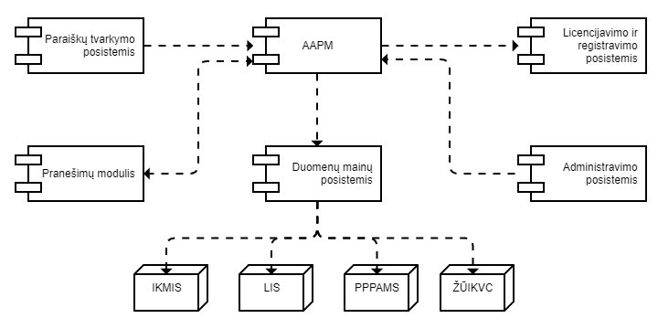
1 paveikslas. AAPM vaidmuo koncepcinėje VATIS VP architektūroje

- Jei teikiant AAPM kūrimo ir diegimo paslaugas nebus sukurta VATIS, Diegėjas įsipareigoja sukurti visus reikiamus VATIS posistemius (modulius) tokia apimtimi, kuri reikalinga AAPM tikslų įgyvendinimui ir kuri nurodyta šioje specifiakcijoje.
- Siekiama būsena pateikta 16.4 priede esančiose procesų diagramose ir jų aprašymuose. Procesų diagramos rengtos remiantis BPMN 2.0 notacija.
- Paslaugų teikėjas privalo sukurti VATIS funkcijas leidžiančias naudotojams vykdyti 16.4 prieduose pateiktų procesų žingsnius. Paslaugų teikėjas gali keisti pateiktus procesus tik pritarus Paslaugų gavėjui. Jei procesuose pateikta informacija prieštarauja teisės aktų nuostatoms, būtina vadovautis galiojančiais teisės aktais. Jei Paslaugų teikėjui nepakanka procesų detalumo, Paslaugų teikėjas privalo atlikti detalią analizę. Paslaugų teikėjas neturi kurti ar modernizuoti funkcionalumo, leidžiančio užtikrinti procesų žingsnius, kurie atliekami arba be sistemos pagalbos arba kitose sistemose (pvz., VIISP identifikavimo komponente).

Funkciniai reikalavimai pagal VATIS funkcinius komponentus ir AAPM panaudos atvejus
  - Bedrieji reikalavimai AAP moduliui
- Turi būti galimybė pateikti prašymą prisijungimo duomenims gauti naudojant naudotojo vardo ir slaptažodžio autentifikaciją, kai prašymą teikiantis ŪS yra neregistruotas Lietuvos respublikoje.
- AAP modulio paslaugų užsakymo formose turi būti galima pasirinkti kalbą kuria forma būtų atvaizduojama – lietuvių arba anglų. Pasisinkus formos anglų kalbą, joje pasirenkamų klasifikatorių reikšmės turi būti pateikiamos anglų kalba.
  - Reikalavimai Administravimo posistemiui
- Turi būti galimybė suteikti AAPM naudotojui prisijungimą prie AAPM, naudojant naudotojo vardo ir slaptažodžio autentifikaciją.
- Prašymus pateikę prisijungimo duomenims gauti naudojant naudotojo vardo ir slaptažodžio autentifikaciją užsienio valstybių ŪS turi būti užregistruojami į VATIS jų duomenis užpildant koreguojamą ŪS duomenų tvarkymo formą.
- Turi būti galimybė administruoti šiuos klasifikatorius:
  - Funkcinė grupė;
  - Formuliacijos tipas;
  - V.m. pavadinimas;
  - V.m. kategorija;
  - V.m. kiekis;
  - V.m. kiokio vienetas;
  - Registravimo numeris;
  - Registracijos tipas;
  - Produkto pavadinimas;
  - Registracijos būsena;
  - Registravimo data;
  - Įsigaliojimo data;
  - Registracijos galiojimo data;
  - Klasifikavimas;
  - GHS piktogramos;
  - Perspėjimo frazė;
  - Pavojingumo frazės;
  - Atsargumo frazės;
  - GAP tipas;
  - Naudojimas mažais plotais;
  - Augalai (lietuviškas pavadinimas, lotyniškas pavadinimas, EPPO kodas);
  - Naudotojo tipas
  - Naudojimo tipas (laukas, šiltnamis, sandėliai);
  - Kenksmingi organizmai (lietuviškas pavadinimas, lotyniškas pavadinimas, EPPO kodas);
  - Registracijos savininkas;
  - Naudiojimo norma;
  - Kt., juos suderinus su Perkančiąja organizaciją detalios analizės ir projektavimo metu.
- Reikalavime nr. 36 išvardintiems klasifikatoriams turi būti galima nurodyti anglišką reikšmės vertimą.
- Turi būti galimybė administruoti bent šiuos terminus:
  - Per kiek laiko turi būti priimtas sprendimas dėl AAP registracijos nuo paraiškos pateikimo (patikslinimo) dienos, t. y. visų dokumentų pateikimo datos;
  - kitus juos suderinus su Perkančiąja organizaciją detalios analizės ir projektavimo metu.

  - Reikalavimai Vidiniam pranešimų moduliui
- Praėjus konfigūruojamam laikotarpiui nuo paraiškos pateikimo (patikslinimo) dienos, nustatytam APPM naudotojui turi būti primenama apie artėjantį terminą sprendimui dėl AAP registracijos priimti.
- Praėjus konfigūruojamam laikotarpiui nuo AAP registracijos datos, nustatytam AAPM naudotojui turi būti išsiunčiamas priminimas el. paštu dėl AAP vertinimo ir sprendimo dėl AAP registravimo atnaujinimo.

Reikalavimai Duomenų mainų moduliui
- AAPM kūrimo ir diegimo projekto metu turi būti realizuotos integracinės sąsajos su šiomis išorinėmis IS:
  - IKMIS;
  - ŽŪIKVC IS;
  - PPPAMS
- Į IKMIS turi būti perduodami duomenys apie:
  - registruotus AAP, ar jų registracijos duomenų pasikeitimus
  - išduotus ir panaikintus leidimus tiekti rinkai AAP išimties tvarka (120 d. laikotarpiui)
  - leidimus prekiauti tapačiais AAP
- Į ŽŪIKVC IS turi būti perduodami duomenys apie:
  - registruotus AAP, ar jų registracijos duomenų pasikeitimus
  - išduotus ir panaikintus leidimus tiekti rinkai AAP išimties tvarka (120 d. laikotarpiui)
  - leidimus prekiauti tapačiais AAP
- Į PPPAMS turi būti perduodami duomenys apie išduotus ir panaikintus leidimus tiekti rinkai AAP išimties tvarka (120 d. laikotarpiui)
- Turi būti išplėsta VATIS sąsaja su Leidimų informacine sistema (LIS), į LIS perduodant duomenis apie:
  - registruotų AAP registracijos liudijimus ir jų registracijos duomenų pasikeitimus;
  - AAP leidimus moksliniams tyrimams;
  - leidimus prekiauti tapačiais AAP;
  - leidimus teikti į rinką AAP ne daugiau kaip 120 dienų;
  - leidimus mokslinių tyrimų ar technologinės plėtros tikslais atlikti neįregistruotų AAP eksperimentus;
  - geros AAP veiksmingumo ir (arba) atrankumo bandymų praktikos sertifikatus;
- Duomenų mainai turi būti vykdomi naudojant žiniatinklio paslaugas ar lygiavertes technologijas, SOAP ar lygiavertį protokolą. Esant objektyvioms priežastims (pvz: neegzistuoja išorinės sistemos žiniatinklio sąsaja), galimos išimtys. Paslaugų teikėjas turi suderinti duomenų mainams naudojamas technologijas ir protokolą.
- Jei integracija realizuota WS pagrindu, duomenų patikrinimas turi vykti naudojant XML schemas (XSD).
- Jei integracija realizuota žiniatinklio paslaugų pagrindu, duomenų teikimui turi būti:
  - naudojamas XML (angl. Extensible Markup Language) formatas;
  - atlikta žiniatinklio paslaugos patikra pagal WS-I (angl. Web Services Interoperability) standartą;
  - naudojamas vieningas duomenų teikimo protokolas SOAP 1.1 (angl. Simple Object Access Protocol).
- Paslaugų teikėjas turi užtikrinti, kad nebus sutrikdytas jau veikiančių integracinių sąsajų veikimas.

Funkciniai reikalavimai pagal panaudos atvejus
- Šiame skyriuje pateikiami reikalavimai AAPM funkcionalumui. 2 paveiksle pateikiama koncepcinė AAPM funkcijų panaudojimo atvejų diagrama. Įgyvendinimo reikalavimai pateikiami kiekvienam panaudojimo atvejui.

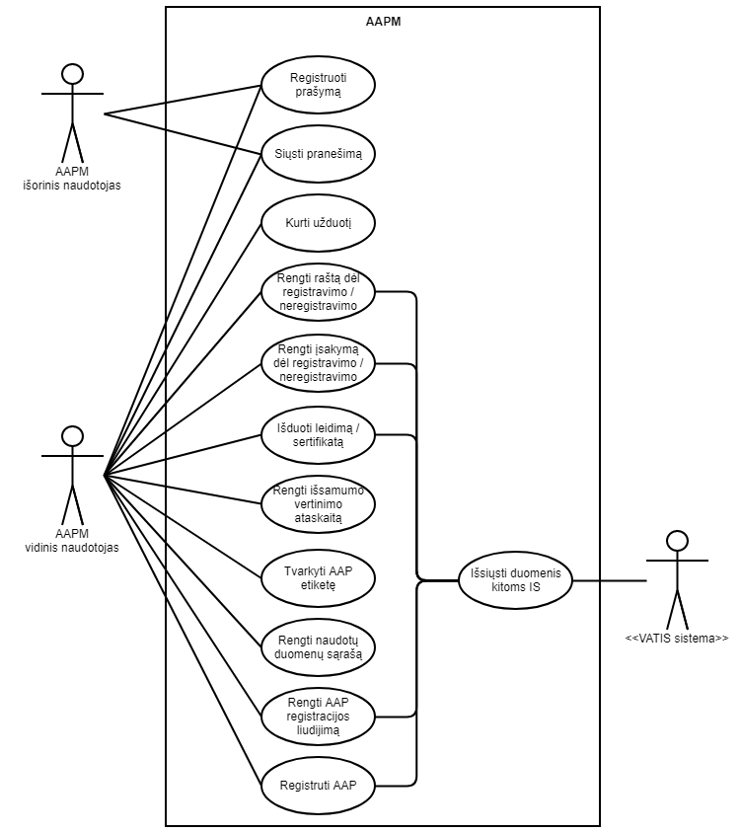
2 paveikslas. Koncepcinė AAPM funkcijų panaudojimo atvejų diagrama

Reikalavimai registruoti prašymą
- AAPM naudotojas gali užregistruoti paraišką dėl veikliųjų medžiagų patvirtinimo / patvirtinimo atnaujinimo (gautą el. ar paprastu paštu, įteiktą tiesiogiai) nurodydamas šiuos duomenis:
  - ŪS juridinis kodas;
  - Veikliosios medžiagos pavadinimas;
  - ŪS pavadinimas (veikliosios medžiagos savininkas arba jo įgaliotas asmuo );
  - Paraiškos registracijos kodas;
  - Paraiškos gavimo data.
  - Kiti analizės ir projektavimo metu su Diegėju suderinti duomenys.
  - Prie pateikto prašymo turi būti galimybė pateikti neribotą kiekį ŪS pateiktų dokumentų (*.pdf, *.doc, *.docx, .rar, .zip formatais)
- Registruojant paraišką dėl Gerosios AAP veiksmingumo bandymų praktikos sertifikato išdavimo turi būti galimybė pildyti el. formą, nurodant duomenis kaip nustatyta patvirtintose galiojančiose formose, bei pateikti kitus reikalingus dokumentus *.pdf, *.doc, *.docx formatu, prisegant dokumentus.
  - Registruojant paraišką dėl leidimų prekiauti tapačiais / leidimų naudoti tapačius LR registruotiems AAP, turi būti galimybė pildyti el. formą, nurodant duomenis kaip nustatyta patvirtintose galiojančiose formose, bei pateikti kitus reikalingus dokumentus *.pdf, *.doc, *.docx formatu, prisegant dokumentus.
- AAPM naudotojas gali užregistruoti paraišką dėl AAP registravimo, registracijos duomenų keitimo ir leidimų išimties tvarka tiekti į rinką AAP ne ilgesniam kaip 120 dienų naudojimo laikotarpiui ar atlikti mokslinius tyrimus, ar prekiauti tapačiais LR registruotiems, naudoti asmeninėms reikmėms tapačius išdavimo (toliau – Leidimas) (gautą el. ar paprastu paštu, įteiktą tiesiogiai) nurodydamas šiuos duomenis:
  - ŪS juridinis asmens kodas;
  - ŪS pavadinimas (AAP savininkas);
  - Paraiškos registracijos kodas;
  - Paraiškos gavimo data.
  - Kiti analizės ir projektavimo metu su Diegėju suderinti duomenys pagal galiojančią registracijos paraiškos formą.
- Prie pateikto prašymo turi būti galimybė pateikti neribotą kiekį ŪS pateiktų:
  - dokumentų (*.pdf, *.doc, *.docx formatu);
  - etiketės projektą.
- Paraiškos dėl AAP registravimo ar registracijos keitimo vertinimas turi priklausyti nuo AAPM nurodytos procedūros, kurios gali būti šios:
  - AAP registravimas pagal abipusio pripažinimo procedūra;
  - Registracijos ataskaitos rengimo procedūra, kai Lietuva yra ataskaitos rengėja;
  - Kitos šalies rengiamos registracijos ataskaitos procedūra.
  - Registracijos keitimo procedūra (pavadinimo keitimas, nežymus sudėties keitimas, registracijos pratęsimas, papildomų pakuočių, gamyklų, platintojų registravimas, registracijos savininko keitimas, naudojimo reglamento keitimas)
- Pasirinkus AAP registracijos procedūrą, turi būti parodomi kokie atitinkamai teiktini duomenys turi būti pateikti.
  - Kiekvienos procedūros atveju AAPM naudotojui turi būti galimybė reikalauti iš pareiškėjo papildomų duomenų, juos naudoti ataskaitų rengimui VATIS;
  - Kiekvienos procedūros atveju AAPM naudotojui turi būti galimybė derinti etiketės projektą su pareiškėju t.y. AAPM naudotojui turi būti galimybė dokumentui pateikti komentarus ir juos išsiųsti Pareiškėjui, AAPM turi informuoti Pareiškėją apie gautą etiketės projektą su komentarais. Gavus pakoreguotą projektą AAPM naudotojui turi būti galimybė suderinus patvirtinti etiketės projektą ir toliau vykdyti AAP registracijos arba leidimo proceso sprendimo priiėmimo procesą išduoti arba neišduoti reigstracijos liudijimą arba leidimą.
- Registruojant paraiškas turi būti galimybė pildyti el. formą, nurodant šiuos duomenis:
  - AAP pavadinimą;
  - Veikliosios medžiagos pavadinimą(-us);
  - Nuostolius, kurie būtų patirti, jei AAP nebūtų panaudotas;
  - Numatomo tiekti į rinką AAP kiekį;
  - AAP apdorojamą plotą;
  - AAP paskirtį (kokiems kenksmingiesiems organizmams naikinti ir kokiuose augaluose), pateikiant šiuos duomenis struktūruotai;
  - Informaciją apie AAP ir jo veikliosios medžiagos tapatumą (gali būti kaip prisegamas dokumentas);
  - AAP ir jo sudėtinių dalių saugos duomenų lapus (prisegamas dokumentas);
  - Etiketę (prisegamas dokumentas);
  - Informaciją apie AAP efektyvumą, toksiškumą ir ekotoksiškumą (gali būti kaip prisegamas dokumentas);
  - Likučių tyrimų duomenis (gali būti kaip prisegamas dokumentas).
- Diegėjas detalios analizės ir projektavimo etapo metu turi suderinti su Perkančiąja organizacija, ar 54 punkte nurodyti duomenys turi būti pildomi AAPM el. formoje panaudojant VATIS Dokumentų valdymo posistemį, ar kaip prisegamos versijuojamos rinkmenos.

Reikalavimai AAP registravimui
- Turi būti sukurtas AAP duomenų registras, kuriame saugomi duomenys apimtų duomenų aibę reikalingą perdavimui į Augalų apsaugos produktų prašymų tvarkymo sistemą (PPPAMS).
- Turi būti sukurta AAP duomenų registro tvarkymui skirta el. forma, kurioje būtų tvarkomi visi AAP registro duomenys pagal PPPAMS apimtį ir papildomai šie duomenys:
  - VATŽŪM direktoriaus įsakymo dėl AAP registravimo registracijos numeris;
  - Automatiškai užfiksuota AAP registracijos, registracijos atnaujinimo, reglamento keitimo data;
  - Automatiškai sugeneruotas AAP registracijos kodas;
  - AAP pavadinimas;
  - AAP tipas, kuris gali būti:
    - Profesionaliajam naudojimui,
    - Neprofesionaliajam naudojimui,
    - Profesionaliajam ir neprofesionaliajam naudojimui;
    - AAP veikimo grupė
  - AAP formuliacija;
  - AAP registracijos savininko pavadinimas;
  - AAP registracijos savininko atstovo pavadinimas;
  - AAP registracijos galiojimo pradžios data;
  - AAP registracijos galiojimo pabaigos data;
  - AAP veikliosios medžiagos(-ų) pavadinimas:
    - Turi būti neribojamas veikliųjų medžiagų kiekis su galimybe nurodyti kiekvieno kiekio matavimo vienetą iš klasifikatoriaus,
    - Prie kiekvienos veikliosios medžiagos turi būti leidžiama nurodyti jos kiekį, esantį AAP,
    - Kiekvienai veikliajai medžiagai automatiškai turi būti suteikiamas požymis, ar ji yra įtraukta į patvirtintą veikliųjų medžiagų sąrašą;
    - AAP klasifikavimo informacija;
    - Pakuotės;
  - AAP naudojimo norma;
  - AAP apdorojamas objektas(-i), neribojant jų kiekio;
  - AAP naikinamo kenkėjo pavadinimas(-ai), neribojant jų kiekio;
  - AAP veikiamos ligos pavadinimas(-ai), neribojant jų kiekio;
  - AAP naikinamos piktžolės pavadinimas(-ai), neribojant jų kiekio;
  - AAP apdorojimo laikas;
  - AAP apdorojimo būdas;
  - AAP paskutinis apdorojimo terminas iki derliaus nuėmimo dienos;
  - AAP didžiausias apdorojimų skaičius;
  - AAP naudojimo apribojimai.
- Prie įregistruoto AAP, turi būti leidžiama prisegti arba išsaugoti modulyje suformuotą etiketę, AAP naudojimo reglamentą, direktoriaus įsakymą, registracijos liudijimą, registracijos liudijimo priedą:
  - Kiekvienas iš šių dokumentų turi turėti:
    - Vieną iš būsenų: redaguojama, patvirtinta;
    - Versiją, kuri suteikiama su kiekvienu nauju etiketės dokumento įkėlimu, pvz., ją registruojant, atnaujinant, keičiant naudojimo reglamentą.
- Turi būti galimybė pildyti ir tvarkyti ataskaitos rengimo metu naudotų duomenų registą.
- Naudotų duomenų registre turi būti tvarkomi šie duomenys:
  - Prašymo numeris, kuriam įvykdyti buvo naudojamas šaltinis;
  - Duomenų neatskleidimo terminas;
  - Tyrimo identifikacinis kodas;
  - Tyrimo autorius;
  - Tyrimo pavadinimas;
  - Tyrimo atlikimo metai;
  - Tyrimo savininkas;
  - Duomenų apsaugos būsena (saugoma/nesaugoma);
  - Produktai, kuriuos vertinant buvo naudojamas tyrimas, ir data.
- Turi būti galima sudaryti naudotų duomenų sąrašą pasirenkant įrašus iš naudotų duomenų registro.
- Turi būti galimybė suformuoti Registracijos liudijimą *.pdf formatu pagal aktualų teisės aktą, kuriame apibrėžta šio liudijimo forma (techninės specifikacijos rašymo metu galiojo LR žemės ūkio ministro 2003 m. gruodžio 19 d. įsakymas Nr. 3D-536 „Dėl augalų apsaugos produktų, kurių veikliosios medžiagos įrašytos į veikliųjų medžiagų sąaršą, registravimo nuostatų ir augalų apsaugos produktų, kurių sudėtyje yra naujos veikliosios medžiagos, registravimo nuostatų patvirtinimo“, kuriame patvirtinta Registracijos liudijimo forma taip pat pateikta šio dokumento priede).
- Jeigu visų su AAP registravimo procesu susijusių dokumentų rengimas (pvz. vertinimo ataskaitos, raštai) suderinus sprendimą su Perkančiają organziacija bus realizuoti ne AAPM, o VATIS dokumentų valdymo posistemyje arba VATŽŪM turimoje Dokumentų valdymo sistemoje, tai turi būti galimybė susieti parengtus ne AAPM dokumentus su su registruojamu AAP objektu arba prisegti dokumentus susijusiusius su AAP registravimu.
- Paslaugos teikėjas analizės ir projektavimo metu tur patikslinti ir su Perkančiąja organizacija suderinti galutinį AAP modulio sprendimą ir funkcionalumą pateikiant analizės ir projektavimo dokumetus.

Reikalavimai užduočių kūrimui
- Vykdant AAP modulio funkcijas turi būti galima sukurti užduotis:
  - Standartizuotas užduotis su numatytais vykdytojais ir parametrais;
  - Atskiras užduotis, duomenis užpildant kūrimo metu.
- Prie užduoties turi būti galima nurodyti nuorodą į VATIS rengiamą dokumentą.
- Užduočiai turi būti galima nurodyti kelis vykdytojus.
- Visos užduotys turi būti susietos su teikiamos paslaugos objektu.
- Prie VATIS prašymo turi būti galima nurodyti sąrašą būtinų veiksmų (užduočių), kurie turi būti atlikti paslaugos suteikimo metu.

Reikalavimai AAP duomenų redagavimui
- Keičiant AAP duomenis, turi būti išsaugoma istoriją, kas ir kada keitė AAP duomenis.
- Turi būti galimybė atnaujinti visų prie registruoto AAP el. formoje prisegtų dokumentų versiją:
  - Išsaugant atnaujinimo datą ir naudotoją, kuris atliko pakeitimą;
  - Su galimybe atstatyti ankstenę dokumento versiją.

Reikalavimai AAP registracijos panaikinimui
- Panaikinant AAP registraciją, turi būti galimybė:
  - Nurodyti AAP registracijos panaikinimo priežastį.
  - AAP registracija turi išlikti AAP duomenų registro archyve.

Reikalavimai Leidimų 120 d. registravimui
- Turi būti galimybė rengti paraiškos dėl Leidimo išdavimo vertinimo ataskaitą.
- Priėmus sprendimą registruoti Leidimą, turi būti galima AAPM užregistruoti šiuos Leidimo duomenis el. formoje:
  - ŪS, kuriam išduodamas Leidimas, duomenis;
  - AAP, leidžiamų tiekti į rinką ir naudoti, pavadinimą;
  - Leidžiamą tiekti į rinką AAP kiekį;
  - Augalus, kuriems AAP bus naudojami (neribotą jų kiekį struktūrizuotose el. formos laukuose);
  - Leidimo išdavimo datą;
  - Leidimo galiojimo terminą;
  - Nurodyti etiketės suderintą dokumentą
- Priėmus sprendimą neišduoti Leidimo, AAPM turi būti galimybė pažymėti šį sprendimą ir jo priėmimo pagrindą.
- Jeigu visų su AAP leidimo išdavimo procesu susijusių dokumentų rengimas (pvz. raštai) suderinus sprendimą su Perkančiają organziacija bus formuojami ne AAPM, o VATIS dokumentų valdymo posistemyje arba VATŽŪM turimoje Dokumentų valdymo sistemoje, tai turi būti galimybė susieti parengtus ne AAPM dokumentus su išduotu AAP leidimo objektu arba prisegti susijusiusius dokumentus.
- Paslaugos teikėjas analizės ir projektavimo metu tur patikslinti ir su Perkančiąja organizacija suderinti galutinį AAP modulio sprendimą dėl leidimų reigstravimo ir tvarkymo ir aprašyti analizės ir projektavimo dokumetuose.

Reikalavimai Leidimų tapatiems registravimui
- Turi būti galimybė rengti paraiškos dėl Leidimo išdavimo vertinimo ataskaitą.
- Priėmus sprendimą registruoti Leidimą, turi būti galima AAPM užregistruoti šiuos Leidimo duomenis el. formoje:
  - ŪS, kuriam išduodamas Leidimas, duomenis;
  - AAP, leidžiamų tiekti į rinką ir naudoti, pavadinimą;
  - Leidžiamą tiekti į rinką AAP pakuotės dydį;
  - Augalus, kuriems AAP bus naudojami (neribotą jų kiekį struktūrizuotose el. formos laukuose);
  - Leidimo išdavimo datą;
  - Leidimo galiojimo terminą;
  - referencinio augalų apsaugos produkto pavadinimą, registracijos numerį;
  - augalų apsaugos produkto, registruoto kilmės šalyje, pavadinimą, registracijos numerį
  - Nurodyti etiketės suderintą dokumentą
- Priėmus sprendimą neišduoti Leidimo, AAPM turi būti galimybė pažymėti šį sprendimą ir jo priėmimo pagrindą.
- Jeigu visų su AAP leidimo išdavimo procesu susijusių dokumentų rengimas (pvz. raštai) suderinus sprendimą su Perkančiają organziacija bus formuojami ne AAPM, o VATIS dokumentų valdymo posistemyje arba VATŽŪM turimoje Dokumentų valdymo sistemoje, tai turi būti galimybė susieti parengtus ne AAPM dokumentus su išduotu AAP leidimo objektu arba prisegti susijusiusius dokumentus.
- Paslaugos teikėjas analizės ir projektavimo metu tur patikslinti ir su Perkančiąja organizacija suderinti galutinį AAP modulio sprendimą dėl leidimų reigstravimo ir tvarkymo ir aprašyti analizės ir projektavimo dokumetuose.

Reikalavimai Leidimų moksliniams tyrimams registravimui
- Turi būti galimybė rengti paraiškos dėl Leidimo išdavimo vertinimo ataskaitą.
- Priėmus sprendimą registruoti Leidimą, turi būti galima AAPM užregistruoti šiuos Leidimo duomenis el. formoje:
  - ŪS, kuriam išduodamas Leidimas, duomenis;
  - Informacija apie augalų apsaugos produktą, kuriam išduodamas leidimas – pavadinimas, veikliosios medžiagos ir jų kiekiai;
  - Eksperimento ar bandymo tikslas (nurodant augalus, kenksminguosius organizmus (piktžoles, kenkėjus, ligas ir kt.);
  - Eksperimento ar bandymo plotas;
  - Visas eksperimentui ar bandymui reikalingas augalų apsaugos produkto kiekis;
  - Eksperimento ar bandymo atlikimo vieta;
  - Leidimo išdavimo datą;
  - Leidimo galiojimo terminą;
- Priėmus sprendimą neišduoti Leidimo, AAPM turi būti galimybė pažymėti šį sprendimą ir jo priėmimo pagrindą.
- Jeigu visų su AAP leidimo išdavimo procesu susijusių dokumentų rengimas (pvz. raštai) suderinus sprendimą su Perkančiają organziacija bus formuojami ne AAPM, o VATIS dokumentų valdymo posistemyje arba VATŽŪM turimoje Dokumentų valdymo sistemoje, tai turi būti galimybė susieti parengtus ne AAPM dokumentus su išduotu AAP leidimo objektu arba prisegti susijusiusius dokumentus.
- Paslaugos teikėjas analizės ir projektavimo metu tur patikslinti ir su Perkančiąja organizacija suderinti galutinį AAP modulio sprendimą dėl leidimų reigstravimo ir tvarkymo ir aprašyti analizės ir projektavimo dokumetuose.

Reikalavimai Gerosios AAP veiksmingumo bandymų praktikos sertifikatų registravimui
- Turi būti galimybė nurodyti VATŽŪM direktoriaus įsakymo dėl GBP sertifikato išdavimo numerį;
- Turi būti galimybė suformuoti GBP sertifikatą *.pdf formatu pagal aktualų teisės aktą, kuriame apibrėžta šio sertifikato forma.
- Turi būti galimybė suformuoti patikslintą GBP sertifikatą *.pdf formatu (kai keičiasi ŪS rekvizitai).

Reikalavimai pranešimų siuntimui el. paštu
- Turi būti galimybė informuoti visus AAP registracijos savininkus apie veikliosios medžiagos, kuri yra jų registruotų AAP sudėtyje, įtraukimą į veikliųjų medžiagų sąrašą.
- Turi būti galimybė informuoti ŪS dėl:
  - Trūkstamų duomenų pateikimo, vertinant paraiškoje pateiktus AAP duomenis;
  - AAP etiketės patikslinimo;
  - Apie priimtą sprendimą dėl AAP registracijos ar Leidimo išdavimo.

Reikalavimai greitaveikai
- Diegėjas turi užtikrinti tinkamą AAPM veikimo spartą vidiniams naudotojams: kai su AAPM vienu metu dirba 50 naudotojų ir kiekvienas naudotojas kas 5 sekundes atlieka atsitiktinį veiksmą, atsakas (naudotojo naršyklės priimti HTTP paketai) neturi viršyti 3 sekundžių. Galimi išimtiniai atvejai, kurie turi būti suderinti su Perkančiąja organizacija (pvz., ataskaitų generavimas, duomenų importavimas ar eksportavimas ir kt.). AAPM modulių greitaveikos testavimai turi būti atliekami iš Perkančiosios organizacijos vidinio tinklo.
- AAPM aplikacija vienu metu turi aptarnauti ne mažiau kaip 50 vidinių naudotojų, t. y. AAPM komponentų konfigūracija ar licencijavimas turi užtikrinti ne mažiau kaip 50 vidinių naudotojų galimybę prisijungti bei naudoti AAPM aplikaciją.
- AAPM neturi riboti išorinių naudotojų skaičiaus, t. y. AAPM komponentų konfigūracija ar licencijavimas turi užtikrinti neribotą išorinių naudotojų galimybę prisijungti bei naudoti AAPM išorinį portalą.

Reikalavimai saugumui
- Prisijungimas prie AAPM modulių turi būti apsaugotas naudotojo vardu ir slaptažodžiu pagal VATIS nustatymus.
- Turi būti realizuotos priemonės AAPM modulių apsaugai nuo:
  - Neautentifikuotos prieigos;
  - Nesankcionuoto naudotojo sesijos perėmimo;
  - Nesankcionuoto duomenų perėmimo ar jų įterpimo;
  - Žalingo kodo įterpimo (angl. Injection, XSS (Cross-sitescripting));
  - Kitų saugumo pažeidimų, kurie įvardijami OWASP TOP 10 (https://www.owasp.org) sąraše (arba lygiaverčiame).
- AAPM aplikacijos sąsaja turi būti apsaugota nuo nesankcionuoto duomenų perėmimo, įterpimo ar atskleidimo. Turi būti parinktas toks sąsajos sprendimas, kuris minimizuotų įsilaužimų ar pažeidžiamumų riziką.
- Diegėjas turi pateikti visus reikiamus sertifikatus, skirtus užtikrinti tinklinių paslaugų saugą:
  - Diegėjo pateikiami sertifikatai turi būti kvalifikuoti;
  - Diegėjo pateiktas sertifikatas turi galioti nemažiau nei 3 metus. Pateikiamo sertifikato garantinis aptarnavimas (angl. support) turi būti užtikrinamas ne mažiau 3 metams.
- Turi būti vykdomas AAPM naudotojų atliekamų veiksmų auditavimas. Rekomenduojami informacijos saugojimo momentai:
  - Naudotojo autentifikavimasis (prisijungimas) ir darbo sesijos pabaiga AAPM;
  - Atliekama paieška ir paieškos kriterijai (frazės);
  - Įvairių parametrų keitimas;
  - Duomenų esybių laukų pakeitimas (atnaujinimas, įterpimas, pašalinimas).
- Atliekant auditavimo įrašo išsaugojimą duomenų bazėje, turi būti kaupiama:
  - Kas atliko veiksmą (naudotojas);
  - Kada atliko veiksmą (data);
  - Kokius duomenis atnaujino (išsaugant anksčiau buvusias įrašo reikšmes ir naujai pateiktas);
  - Kokius duomenis įterpė;
  - Kokius duomenis pašalino;
  - Kokias paieškos frazes naudojo.
- Turi būti audituojami integracinėmis sąsajomis siunčiamų/gaunamų duomenų momentai išsaugant informaciją:
  - Duomenų gavimo/siuntimo data ir laikas;
  - Siųsti/gauti duomenys (jeigu tam yra poreikis).

Reikalavimai licencijoms
- Diegėjas privalo pateikti visą standartinę programinę įrangą, reikalingą AAPM veikimui. Turi būti pateikta duomenų bazės valdymo AAPM darbinei ir testinei aplinkai.
- AAPM naudojimas neturi būti apribotas licenciniais reikalavimais.
- AAPM neturi reikalauti jokių licencijų įsigijimo tiek jos modernizavimo metu, tiek einant laikui ir didėjant naudotojų, darbo vietų ar naudojamų funkcijų skaičiui.
- Diegėjo pateikta standartinė licencinė programinė įranga (angl. Commercial Off-The-Shelf Software), kuri reikalinga AAPM veikimui, turi būti pateikiama kartu su visomis reikiamomis licencijomis, kad Perkančiajai organizacijai ne mažiau nei 2 metus nereikėtų įsigyti papildomų licencijų (ar kitaip investuoti) programinės įrangos veikimui.
- Visos reikalingos licencinės programinės įrangos kaštai turi būti įskaičiuoti į pasiūlymą.
- Visos reikalingos licencijos turi būti įgyjamos Perkančiosios organizacijos vardu. Perkančiajai organizacijai turi būti perduotos visos AAPM veikimui reikalingos licencijos.
- Diegėjas, kurdamas AAPM, turi numatyti ir sukurti integruotą statistinės informacijos apdorojimo ir modeliavimo programinį komponentą, pritaikytą Perkančiosios organizacijos poreikiams analizuojant, identifikuojant ir prognozuojant galimus pažeidimus bei nustatant rizikingumo įvertinimus, kriterijus ir kt.

Ergonominiai reikalavimai
- AAPM naudotojo sąsaja turi būti prieinama naudojant interneto naršyklę, užtikrinančią persiunčiamų duomenų saugumą. Diegėjas privalo užtikrinti AAPM korektišką veikimą šiose naršyklėse:
  - Microsoft Edge,
  - Mozilla Firefox,
  - Google Chrome.
- Sprendimas turi veikti šiose aukščiau išvardintose naršyklių versijose: sutarties vykdymo metu populiariausiose šių naršyklių versijose ir nuo jų dvejose ankstesnėse versijose (pvz., sprendimas turi veikti šiose versijose: sutarties vykdymo metu Internet Explorer 11.0 ir ankstesnėse versijose, t.y. 10.0 ir 9.00 versijoje).
- AAPM turi būti kuriama 3 lygių (atvaizdavimo, logikos ir duomenų) architektūros (angl. multi-tier, N-tier) principu, tokiu būdu sudarant galimybes ją lengvai konfigūruoti, prižiūrėti ir integruoti su kitomis informacinėmis sistemomis.
- AAPM turi palaikyti konfigūruojamą sesijų veikimo periodo nustatymą, kuriam pasibaigus, AAPM naudotojas yra priverstas iš naujo įsiregistruoti AAPM.
- Naudotojo sąsaja turi tinkamai veikti 32 bitų ir 64 bitų aplinkose.
- AAPM turi būti pritaikyta ne mažesnei kaip 1024x768 ekrano skiriamajai gebai.
- AAPM turi pilnai palaikyti Unicode (UTF-8) ženklų kodavimą.
- AAPM naudotojo sąsaja turi būti realizuota lietuvių kalba. Kalba turi būti naudojama laikantis bendrinių lietuvių kalbos taisyklių. AAPM administratoriams skirtos programinės priemonės ir pranešimai turi būti lietuvių ar anglų kalba.
- Administratoriams sisteminės administravimo priemonės gali būti pasiekiamos ne tik per interneto naršyklę, bet taip pat naudojant „desktop“ ar „storo kliento“ priemones.
- AAPM naudotojo sąsaja turi atitikti W3C XHTML arba lygiavertę specifikaciją ir turi būti naudojama ne žemesnė kaip 1.0 W3C XHTML arba lygiavertė versija. Realizavimui turi būti naudojama ne žemesnė kaip 2 lygio CSS2 arba lygiavertė technologija (angl. Cascading Style Sheets Language 2, www.w3.org/Style/CSS/).
- Diegėjas privalo užtikrinti AAPM korektišką veikimą, tiksliai apdorojant ir išsaugant lietuvių kalba įvedamus duomenis.
- Informacijai teikti turi būti naudojami atviri formatai, t. y. oficialiai įregistruoti rinkmenų tarptautiniai standartai (pvz., HTML, PDF/A, PDF, TIFF, JPEG, PNG, ODF formatai, OOXML formatai, XML, DBF ir kt.).
- AAPM naudotojo sąsaja turi būti intuityvi, suprantama ir nesudėtinga naudoti naudotojams, turintiems reikalaujamą kompiuterinio raštingumo lygį (ECDL ar aukštesnį), bei atitikti šiuolaikinius ergonomikos reikalavimus.
- Naudotojų sąsajos valdymas turi remtis pelės ir klaviatūros įrenginiais.
- Naudotojo sąsaja turi būti pritaikyta klaviatūros ir pelės įrenginiams. Turi būti sukurti visuotinai priimtini ir intuityvūs įprastų operacijų ir veiksmų atlikimo metodai (pvz., formos laukų nuoseklus pasirinkimas, naudojant TAB klavišą (SHIFT+TAB – atgalinis pasirinkimas); formos nustatytosios operacijos atlikimas, naudojant ENTER klavišą; dialogo uždarymas, naudojant ESCAPE klavišą ir pan.).
- Jeigu vykdomas iš anksto žinomai ilgiau kaip 5 sekundes trunkantis procesas, ekrane būtina parodyti tokio proceso progresą.
- Naudotojų sąsajos klaidų pranešimai turi būti suformuluoti taip, kad naudotojui būtų aišku, kas atsitiko ir kokius veiksmus jam toliau reikia atlikti, kad galėtų tęsti darbą. Sisteminiai pranešimai neturi sutrikdyti tolesnio naudotojo darbo su AAPM.
- Duomenų įvedimo languose turi būti atliekamas įvedamų duomenų logikos korektiškumo (jei yra žinomos/suderintos taisyklės) patikrinimas lauko lygmenyje, įrašo lygmenyje, lentelės lygmenyje, ryšių su kitomis lentelėmis lygmenyje.
- Duomenų įvedimo formose duomenų laukai turi būti užpildomi automatiškai, jeigu AAPM ar VATIS yra saugomi atitinkami duomenys.
- Naudotojo darbui nereikalingas arba neleistinas funkcionalumas neturi būti matomas ir pasiekiamas.
- AAPM pateikiami visi objektų sąrašai turi būti išskaidyti puslapiais. Turi būti užtikrinta pilnavertė puslapiavimo navigacija, būtent, turi būti realizuoti funkciniai mygtukai, leidžiantys atversti ankstesnį (jei toks yra) ar sekantį (jei toks yra) puslapį, pirmą ir paskutinį puslapį, patekti į nurodytą puslapį, keisti įrašų kiekį puslapyje.
- Visuose objektų sąrašuose turi būti realizuotas filtravimo funkcionalumas, suteikiantis galimybę objektus atrikti pagal:
  - Visą duomens reikšmę ar jo dalį tekstiniams laukams;
  - Intervalą skaitmeniniams laukams;
  - Pasirinktą(-as) reikšmę(-es) iš sąrašo klasifikatoriams;
  - Kitas sąlygas, kurios turi būti identifikuotos detalios analizės metu.
- Visuose sąrašuose turi būti pateiktas atvaizduojamų (visų arba atfiltruotų arba surastų) įrašų kiekis.
- Siekiant užtikrinti šiuolaikinius naudotojų sąsajos ergonomikos reikalavimus, rekomenduojama vadovautis LST EN ISO 9241-110:2006 „Žmogaus ir sistemos sąveikos ergonomika. 110 dalis. Dialogo principai (ISO 9241-110:2006)“ standartu arba lygiaverčiu.
- 57. Informacinės sistemos naudotojo sąsaja turi atitikti W3C XHTML specifikaciją.
- Diegėjas turi suderinti naudotojo sąsajos grafinį dizainą su Perkančiąja organizacija analizės ir projektavimo etapo metu.

Reikalavimai dokumentacijai
- Visa dokumentacija turi būti parengta laikantis bendrinės lietuvių kalbos taisyklių.
- Dokumentų galutinės versijos turi būti pateiktos dviem formatais: elektroniniu (MS Word arba kitu su Perkančiąja organizacija suderintu redagavimui tinkamu formatu, įrašant dokumentą (-us) į CD ar DVD) ir popieriniu (1 egz.). Jų preliminarios (projektinės) versijos turi būti pateikiamos elektroniniu formatu elektroninio ryšio priemonėmis.
- Turi būti parengtas Projekto vykdymo reglamentas, Projekto vykdymo planas-grafikas (nurodant atskirų Projekto etapų trukmę ir tarpinių rezultatų pateikimo terminus), kokybės valdymo planas, rizikos valdymo planas, konfigūracijos valdymo planas ir kiti planavimo dokumentai.
- Turi būti parengti detalios analizės dokumentai. Detalios analizės dokumente išanalizuojami ir detalizuojami funkciniai, nefunkciniai ir kiti reikalavimai, detalizuojami pageidaujamos padėties AAPM panaudojimo atvejai.
- Turi būti parengti projektavimo dokumentai. Projektavimo dokumentuose turi būti aprašyti panaudojimo atvejų žingsniai, pateikti vykdomų funkcijų aprašymai, detalizuojami AAPM architektūriniai sprendimai, sąsajų su VATIS aprašymai ir kt.
- Turi būti parengti naudotojų sąsajos dokumentai, detaliai aprašant formų laukus, tikrinimo taisykles, iškviečiamas funkcijas ir kt. Šiose dokumentuose turi būti pateikiami naudotojų sąsajos eskizai.
- Turi būti parengta vidinio testavimo ataskaita.
- Turi būti parengti kuriamos AAPM priėmimo testavimo scenarijai.
- Turi būti parengti AAPM naudojimo dokumentai (administratoriaus ir naudotojų vadovai), kuriuose turi būti išsamiai ir aiškiai išdėstytos naudotojų funkcijos, iliustruotos naudotojo sąsajos paveikslėliais.
- Turi būti parengti AAPM administravimo dokumentai (įskaitant AAPM diegimo procedūrą).
- Turi būti pateikti sukurtos AAPM išeities tekstai (angl. source code) elektroninėje laikmenoje ir turi atitikti šiuos reikalavimus:
  - Turi būti pakomentuoti esminiai elementai, taikant save dokumentuojančio kodo rašymo principus;
  - Turi būti diegimui paruošti AAPM moduliai, atitinkantys specifikuotus reikalavimus.
- Turi būti parengtas garantinės priežiūros procedūros dokumentas (įskaitant AAPM pakeitimų valdymo procedūrą).
- Perkančioji organizacija turi pateikti pastabas dėl dokumentacijos per 5 darbo dienas. Diegėjas per 5 darbo dienas turi pateikti papildytą dokumentaciją, atsižvelgdamas į gautas pastabas. Kitos Perkančiosios organizacijos ir Diegėjo dokumentacijos derinimo iteracijos planuojamos po 3 darbo dienas, jei nebus susitarta kitaip.

Reikalavimai kūrimo ir diegimo procesui

Reikalavimai testavimui
- Turi būti atliktas AAPM priėmimo testavimas, kurio tikslai yra:
  - Įsitikinti, kad yra įgyvendinti visi funkciniai ir nefunkciniai techninės specifikacijos reikalavimai;
  - Įsitikinti, kad reikalavimų įgyvendinimas atliktas tinkama apimtimi;
  - Nustatyti, ar reikalavimų įgyvendinimas tenkina Perkančiąją organizaciją ir kitas suinteresuotas šalis;
  - Identifikuoti ir užregistruoti funkcionalumo klaidas (angl. bugs).
- Turi būti atlikti šie testavimai:
  - Vidinis testavimas. Vidinius atskirų komponentų testavimus Diegėjas turi atlikti nedalyvaujant Perkančiajai organizacijai ir / ar jos atstovams, tačiau turi pateikti tokio testavimo įrodymus – vidinio testavimo ataskaitą ir nustatytų neatitikimų sąrašą;
  - Priėmimo testavimas (angl. acceptance testing). Šis testavimas turi būti atliekamas dalyvaujant Diegėjui, Perkančiajai organizacijai ir kitoms suinteresuotoms šalims. Šio testavimo metu turi būti tikrinamas testavimo tikslų įgyvendinimas (įgyvendino lygio nustatymas). Priėmimo testavimo veiklos turi būti vykdomos remiantis Diegėjo ir Perkančiosios organizacijos suderinta priėmimo testavimo metodika bei priėmimo testavimo planu.
- Atliktas testavimas turi užtikrinti, kad AAPM yra tinkama eksploatavimui.
- Priėmimo testavimo metu turi būti vykdomas identifikuotų klaidų (problemų) registravimas:
  - Testavimo metu elektronine forma turi būti vedamas pastebėtų klaidų (problemų) ir jų būsenų kaupimo žurnalas. Diegėjas turi pateikti tokį įrankį, kuris nuolatos būtų prieinamas internetu Perkančiajai organizacijai ir jos atstovams;
  - Klaidų žurnalas turi būti specializuota problemų registravimo ir sekimo programinė įranga (angl. issue tracking software), paremta tinklinėmis technologijomis, t. y. pasiekiama naudojant interneto naršyklę.
- Diegėjas turės parengti visus testavimui reikalingus testavimo duomenis. Diegėjas turi užtikrinti, kad priėmimo testavimo metu AAPM bus suvesta (importuota) pakankamai testinių duomenų, kurie leistų pilnai ištestuoti AAPM funkcionalumą.
- Diegėjas turės pateikti testavimo aplinką ir jos palaikymą iki AAPM eksploatavimo pradžios ar kol AAPM bus įdiegta Perkančiosios organizacijos pateiktoje techninė įrangoje. Nuo sutarto momento AAPM testinė aplinka, kuri eksploatuojama Diegėjo, turės būti prieinama Perkančiosios organizacijos atsakingiems darbuotojams. Dėl testinės aplinkos neveikimo Diegėjas turės iš anksto informuoti Perkančiąją organizaciją.
- Priėmimo testavimas turi būti vykdomas Perkančiosios organizacijos įsigytos techninės įrangos pagrindu. Jeigu priėmimo testavimo metu nebus tokios galimybės, testavimas turės būti vykdomas naudojant Diegėjo pateiktą techninę įrangą (jos pagrindu veikiančią testinę aplinką). Tokiu atveju turės būti atliktas atskiras testavimas Perkančiosios organizacijos pateiktoje techninėje įrangoje, siekiant įsitikinti, kad AAPM korektiškai veikia kitos techninės įrangos pagrindu.
- Diegėjas turi įdiegti AAPM testavimo aplinką, kai Perkančioji organizacija sudarys tam technines ir organizacines sąlygas. Testinėje aplinkoje turi būti naudojami depersonalizuoti duomenys. Turi būti įgyvendintos integracinės sąsajos su VATIS testine aplinka (jeigu tokia yra).
- Jeigu priėmimo testavimo metu nebus galimybės atlikti integracijų testavimo dėl integruotinos sistemos (ar registro) neveikimo (neegzistavimo), Diegėjas turės simuliuoti integruotinas AAPM arba atskiru sutarimu su Perkančiąja organizacija suderinti alternatyvų integracinio funkcionalumo testavimo būdą.
- Testavimo aplinkos architektūros principai turi atitikti numatomos darbinės AAPM aplinkos architektūrą.
- Galutinį priėmimo ir integracinius testavimus Diegėjas turi vykdyti stebint Perkančiajai organizacijai ir / ar jos atstovams. Diegėjas turi užtikrinti reikiamas sąlygas sėkmingam sistemos testavimui atlikti.
  - Priėmimo testavimas bus užbaigiamas, kai bus tenkinami testavimo plane įvardinti testavimo priėmimo kriterijai.

Reikalavimai mokymams
- Diegėjas turi atlikti AAPM naudotojų apmokymus Perkančiosios organizacijose patalpose. Turi būti apmokyti:
  - 10 Perkančiosios organizacijos darbuotojų dirbti su AAPM, kurių dalyvavimą turi užtikrinti Perkančioji organizacija;
  - Apmokomi organizacijos darbuotojai turi įgauti instruktorių lygio žinias, kad galėtų apmokyti kitus organizacijos darbuotojus.
  - Vieno asmens mokymų trukmė turi būti ne mažiau kaip 16 akademinių valandų;
  - Mokymai turi būti vykdomi naudotojų grupėms, kuriose turi būti po ne daugiau kaip 10 apmokomų asmenų.
- Diegėjas turi ne vėliau nei prieš 10 darbo dienų iki mokymų pradžios suderinti su Perkančiąja organizacija mokymo medžiagą, būtent: mokymo tvarkaraštį ir programą, metodinę medžiagą, praktines mokymo kurso darbų užduotis, mokymo aplinką.

Reikalavimai bandomajai eksploatacijai
- Turi būti atlikta AAPM bandomoji eksploatacija, kurios trukmė turi būti ne trumpesnė nei 20 darbo dienų.
- Bandomosios eksploatacijos tikslai:
  - Užtikrinti AAPM kokybę;
  - Išbandyti gamybinę AAPM komponentų konfigūraciją;
  - Identifikuoti ir pašalinti bandomosios eksploatacijos metu pastebėtus defektus;
  - Stabilizuoti darbinės aplinkos konfigūraciją, atsižvelgiant į bandomosios eksploatacijos metu sukauptą patirtį.
- Bandomosios eksploatacijos veiklas Diegėjas turės vykdyti pagal Perkančiosios organizacijos pateiktą ir su Diegėju suderintą bandomosios eksploatacijos planą.
- Diegėjas iki bandomosios eksploatacijos pradžios privalo paruošti AAPM infrastruktūrą darbui:
  - Atlikti AAPM komponentų konfigūravimą, kad visi bandomosios eksploatacijos dalyviai turėtų galimybę prisijungti prie AAPM iš savo darbo vietų. Naudotojų darbo vietų parengimą užtikrins Perkančioji organizacija. Diegėjas turi pateikti rekomendacijas dėl naudotojų darbo vietų paruošimo;
  - Sumigruoti (suvesti) visus būtinus AAPM duomenis bei pašalinti perteklinius (bandomajai eksploatacijai nereikalingus) duomenis, t. y. Diegėjas turi užtikrinti, kad bandomajai eksploatacijai atlikti ir pilnam AAPM veikimui įvertinti bus pateikta pakankamai AAPM duomenų. Būtina užtikrinti, kad visi duomenys AAPM būtų integralūs. Jei AAPM bandomosios eksploatacijos metu nebus sukurtas ir veikiantis VATIS, Diegėjas turi užtikrinti duomenų mainų su VATIS simuliacijos realizavimą. Duomenų imtis ir kiekis turi būti suderinti ir patvirtinti su Perkančiąja organizacija.
- Diegėjas privalo užtikrinti AAPM veikimą visos bandomosios eksploatacijos metu, jeigu nebus sutarta kitaip.
- Bandomosios eksploatacijos aplinka turi būti realizuota darbinėje aplinkoje, jeigu nebus sutarta kitaip.
- Bandomoji eksploatacija yra baigiama, kai tenkinami bandomosios eksploatacijos priėmimo kriterijai, kurie pateikiami bandomosios eksploatacijos plane.

Reikalavimai įdiegimui
- Diegėjas turi dokumentuoti programinės įrangos diegimo į Perkančiosios organizacijos AAPM darbinę ir testinę aplinkas procesą bei pateikti tam reikalingas programines priemones. Procesas turi būti dokumentuotas taip, kad atsakingas Perkančiosios organizacijos darbuotojas galėtų:
  - Iš pateiktų išeities tekstų pagaminti (angl. build) programinę įrangą bei valdyti gaminimo konfigūraciją;
  - Įdiegti į testinę ir darbinę aplinką bei valdyti diegimo konfigūraciją.

Reikalavimai priėmimui
- Galutinis AAPM priėmimas bus vykdomas pasibaigus bandomajai eksploatacijai, t. y. priėmimas galės būti vykdomas tik tada, kai bus pasiekti bandomosios eksploatacijos priėmimo kriterijai.
- Priėmimo testavimo etapo metu Diegėjas turi pademonstruoti greitaveikos reikalavimų įgyvendinimą. Diegėjas gali naudoti specializuotą programinę įrangą, siekiant imituoti reikiamą AAPM naudotojų kiekį.
- AAPM bus priimama pasirašant priėmimo-perdavimo aktą.
- Diegėjas, nepažeidžiant autoriaus teisių turėtojo ar trečiųjų šalių intelektinės nuosavybės teisių, sutartimi perduoda Perkančiajai organizacijai autorių turtines teises į pagal užsakymą sukurtą programinę įrangą ir parengtus projektinius dokumentus, įskaitant, bet neapsiribojant, teisę neribotą laiką ir be papildomo atlygio naudoti sukurtą programinę įrangą; teisę daryti sukurtos programinės įrangos kopijas; teisę modifikuoti ir toliau plėtoti sukurtą programinę įrangą; teisę perkelti programinę įrangą į kitą technologinę platformą; suteikti teises naudoti šią programinę įrangą kitoms institucijoms ir trečiosioms šalims; teisę naudoti ir keisti jai sukurtos programinės įrangos pradinį kodą (mašininės kalbos pradinius tekstus).
- Jeigu pagal užsakymą sukurtoje programinėje įrangoje panaudota kita autoriaus teisių turėtojo ar trečiųjų šalių programinė įranga, kuri integruota į pagal užsakymą sukurtą programinę įrangą ar kitaip susieta su atliktu užsakymu ir autoriaus turtinių teisių į sukurtą programinę įrangą ar parengtus projektinius dokumentus, perdavimas Perkančiajai organizacijai, užsakiusiai sukurti programinę įrangą ar parengti projektinius dokumentus, neturi apriboti šias teises perdavusio Diegėjo teisės be atskiro Perkančiosios organizacijos sutikimo toliau vystyti, tobulinti, platinti ir atlikti kitus reikiamus veiksmus su sukurta programine įranga ar parengtais projektiniais dokumentais.

Reikalavimai garantinei priežiūrai
- Diegėjas po galutinio perdavimo-priėmimo akto pasirašymo dienos (po bandomosios eksploatacijos etapo pabaigos) turi suteikti ne trumpesnį nei 24 mėnesių garantinį aptarnavimą:
  - Sukurtos programinės įrangos funkcionalumui;
  - Standartinės licencinės programinės įrangos konfigūracijai;
  - Integracinių sąsajų su išorinėmis sistemomis funkcionalumui;
  - AAPM darbinės ir testinės aplinkos konfigūracijai;
  - Visai pateiktai dokumentacijai;
  - Kitoms su AAPM susijusioms dalims;
  - Turės būti realizuotos integracinės sąsajos su VATIS, jeigu Projekto įgyvendinimo metu nebuvo galimybės tokių sąsajų sukurti dėl techninių, organizacinių ar teisinių kliūčių, o garantinio laikotarpio metu susidarė sąlygos tokias integracijas įgyvendinti.
- Diegėjas turi teikti ŪS rizikos valdymo modelio kalibravimo paslaugas ne trumpiau nei 1 mėnesį po AAPM paleidimo darbinėje aplinkoje.
- Garantinio aptarnavimo metu Diegėjas turės teikti šias paslaugas:
  - AAPM klaidų ar netikslumų registravimą;
  - AAPM klaidų ar netikslumų taisymą, testavimą, diegimą ir atnaujintų programinių priemonių išeities tekstų pateikimą Perkančiajai organizacijai;
  - AAPM dokumentacijos tikslinimą pagal atliktus taisymus;
  - Konsultacijų apie sukurtą bei modernizuotą programinę įrangą teikimą garantiniais klausimais;
  - Bendrą AAPM priežiūrą, užtikrinančią korektišką AAPM veikimą.
- Pasiūlyme Diegėjas turi detaliai aprašyti garantinio aptarnavimo sąlygas. Žemiau pateikiamos pagrindinės privalomos garantinio aptarnavimo sąlygos:
  - Reakcijos į problemą laikas (problema užregistruota ir perduota sprendimui) – ne ilgiau kaip 8 Perkančiosios organizacijos darbo laiko valandos;
  - Kritinės problemos sprendimo (problemos šalinimo ir funkcionalumo atnaujinimo) trukmė – ne ilgiau kaip 3 darbo dienos nuo pranešimo apie gedimą gavimą suderintu būdu. Jei gedimo per nurodytą laiką pašalinti negalima, kartu su Perkančiąją organizacija suderinama dėl gedimo pašalinimo laiko. Kitų kritiškumų problemų šalinimo trukmė turi būti apibrėžta garantinės priežiūros procedūros dokumente;
  - Konsultacijos telefonu ir elektroniniu paštu (angl. hot line) – darbo dienomis nuo 8.00 iki 17.00 val.;
  - Galimybė visą parą registruoti problemas internetu bei stebėti problemų sprendimo būklę naudojant Diegėjo pateiktą klaidų registravimo įrankį;
  - Garantinės priežiūros metu atlikus pakeitimus/pataisymus, turi būti atliekamas AAPM išeities tekstų atnaujinimas (pateikimas Perkančiajai organizacijai);
  - Prieš Perkančiajai organizacija priimant AAPM gamybinei eksploatacijai, Diegėjas turi pateikti ir suderinti garantinio aptarnavimo aprašą.
  - Jeigu Diegėjas, teikdamas garantinės priežiūros paslaugas, nustato, kad AAPM veikimas sutrikęs ne dėl Diegėjo prižiūrimos programinės įrangos, informuodamas Perkančiąją organizaciją turi nurodyti spėjamą sutrikimo priežastį.

Reikalavimai veiklų grafikui ir etapams
- AAPM diegimą turi sudaryti šie etapai:
  - Diegimo inicijavimas;
  - Detali analizė;
  - Projektavimas;
  - Kūrimas (konstravimas);
  - Diegimas testinėje aplinkoje;
  - Priėmimo testavimas;
  - Mokymai;
  - Diegimas darinėje aplinkoje;
  - Bandomoji eksploatacija.
- Paslaugų įgyvendinimo etapai, jų aprašymas ir rezultatai pateikti lentelėje žemiau.

Projekto įgyvendinimo etapas | Aprašymas | Rezultatas / reikalavimai | Terminas
Diegimo inicijavimas | Diegėjas parengia Projekto planavimo dokumentus ir suderina su Perkančiąja organizacija ir Techninės priežiūros ekspertais.  Perkančioji organizacija suteikia reikalingą informaciją. | - Projekto vykdymo reglamentas. Projekto vykdymo reglamente nurodoma Projekto dalyviai, komunikavimo principai, atsakomybės, Projekto problemų nustatymo ir valdymo procedūros, tarpinių ir galutinių rezultatų priėmimo kriterijai bei visų parengtų dokumentų pateikimo terminai;  - Projekto vykdymo planas-grafikas (gali būti pateiktas kaip Projekto vykdymo reglamento priedas);  - Kokybės valdymo planas (gali būti pateiktas kaip Projekto vykdymo reglamento priedas);  - Rizikos valdymo planas (gali būti pateiktas kaip Projekto vykdymo reglamento priedas);  - Konfigūracijos valdymo planas (gali būti pateiktas kaip Projekto vykdymo reglamento priedas). | Etapo rezultatai turi būti pateikti derinimui, ne vėliau kaip per 10 darbo dienų nuo sutarties pasirašymo datos.
Detali analizė | Diegėjas atlieka esamos ir siekiamos padėties įvertinimą, parengia dokumentaciją ir ją suderina su Perkančiąja organizacija ir Techninės priežiūros ekspertais.  Perkančioji organizacija suteikia reikalingą informaciją. | Analizės dokumento pradinė versija | Etapo rezultatai turi būti pateikti derinimui ne vėliau kaip per 30 dienų nuo sutarties pasirašymo datos.
Projektavimas | Diegėjas parengia AAPM projektavimo dokumentaciją.  Perkančioji organizacija suteikia reikalingą informaciją. | - Projektavimo dokumentai. Šiuose dokumentuose aprašomi tiek funkciniai, tiek nefunkciniai AAPM reikalavimai;  - Galutinės analizės dokumentų versijos;  - Naudotojų sąsajos dokumentai. | Etapo rezultatai turi būti pateikti derinimui ne vėliau kaip per 3 mėnesius nuo sutarties pasirašymo datos.
Kūrimas (konstravimas) | Diegėjas:  - Parengia kūrimo ir testavimo aplinką Diegėjo infrastruktūroje;  - Vykdo reikalingus programavimo ir programinio konfigūravimo darbus, įgyvendina funkcinius ir nefunkcinius reikalavimus;  - Atlieka komponentų (angl. unit) testavimą, AAPM testavimą, sąsajų su VATIS (integravimo) testavimą ir parengia vidinio testavimo ataskaitą.  Perkančioji organizacija suteikia reikalingą informaciją. | - Parengta kūrimo ir testavimo aplinka Diegėjo infrastruktūroje;  - Vidinio testavimo ataskaita;  - Parengta programinė įranga diegimui. | Vidinio testavimo ataskaita turi būti pateikta bent 10 darbo dienų iki diegimo etapo pradžios.
Diegimas testinėje aplinkoje | Diegėjas parengia ir pateikia programinę įrangą, tinkamą įdiegimui Perkančiosios organizacijos testavimo aplinkoje.  Perkančioji organizacija suteikia reikalingą informaciją. | - Parengta testavimo aplinka Perkančiosios organizacijos infrastruktūroje;  - Sukurta programinė įranga ir įdiegta Perkančiosios organizacijos testavimo aplinkoje;  - Parengti duomenys priėmimo testavimui;  - Parengti AAPM naudojimo dokumentai;  - Parengti AAPM administravimo dokumentai. | Diegimo testinėje aplinkoje etapas turi būti baigtas iki priėmimo testavimo etapo pradžios.
Priėmimo testavimas | Diegėjas:  - Parengia administratoriaus ir naudotojų instrukcijas;  - Vykdo galutinį priėmimo testavimą pagal Perkančiosios organizacijos pateiktą ir su Diegėju suderintą testavimo metodiką;  - Atlieka testavimo metu išaiškėjusius reikalingus pataisymus.  Perkančioji organizacija:  - Dalyvauja testavime;  - Priima programinę įrangą bandomajai eksploatacijai. | - Atliktas priėmimo testavimas;  - Ištaisytos testavimo metu užfiksuotos klaidos;  - Parengti administratoriaus ir naudotojų vadovai (instrukcijos).  - Bandomajai eksploatacijai parengta AAPM.  Papildomai aprašyta 13.1 skyriuje. | - Priėmimo testavimui darbams turi būti suplanuota ne mažiau kaip 1 mėnuo. Sėkmingi testavimo atveju šis terminas gali būti sumažintas.  - Priėmimo testavimas turi būti atliktas iki bandomosios eksploatacijos pradžios.
Mokymai | Diegėjas:  - Parengia AAPM naudojimo dokumentus (administratoriaus ir naudotojų vadovus);  - Parengia mokymo aplinką;  - Rengia mokymo planą ir mokymo medžiagą;  - Vykdo apmokymus.  Perkančioji organizacija:  - Užtikrina mokymo dalyvių dalyvavimą Diegėjo organizuojamuose mokymuose. | Aprašyta 13.2 skyriuje. | Administratoriaus ir naudotojų vadovai turi būti pateikti, o AAPM naudotojai turi būti apmokyti iki bandomosios eksploatacijos pradžios.
Diegimas darbinėje aplinkoje | Diegėjas:  - Parengia ir pateikia programinę įrangą tinkamą įdiegimui Perkančiosios organizacijos darbinėje aplinkoje;  - Įdiegia programinę įrangą į Perkančiosios organizacijos darbinę aplinką.  Perkančioji organizacija (pagal kompetenciją):  - Suteikia reikalingą informaciją Diegėjui;  - Pateikia techninę įrangą bandomajai eksploatacijai;  - Kontroliuoja ir koordinuoja diegimo veiklas;  - Pateikia pastabas ir rekomendacijas etapo Diegėjo pateiktiems rezultatams. | - Parengta darbinė aplinka Perkančiosios organizacijos infrastruktūroje;  - Sukurta programinė įranga ir įdiegta Perkančiosios organizacijos darbinėje aplinkoje. | - Šis diegimas gali vykti tik po sėkmingai įvykusio priėmimo testavimo.  - Šis diegimo etapas turi būti baigtas iki bandomosios eksploatacijos pradžios.
Bandomoji eksploatacija | Diegėjas:  - Teikia konsultacijas eksploatacijos klausimais;  - Reaguoja į eksploatacijos metu nustatytus defektus;  - Užtikrina ekspertų konsultavimą Perkančiosios organizacijos darbuotojams ir IT specialistams;  - Parengia bandomosios eksploatacijos rezultatų ataskaitą.  Perkančioji organizacija:  - Dirba su parengta AAPM;  - Registruoja bandomosios eksploatacijos metu nustatytas klaidas. | - Parengta bandomosios eksploatacijos ataskaita;  - Pašalintos bandomosios eksploatacijos metu nustatytos klaidos. Diegėjas bandomosios eksploatacijos metu pagal suderintą klaidų šalinimo grafiką turi šalinti visus suderintos AAPM funkcionalumo trūkumus, užregistruotus bandomosios eksploatacijos problemų registre.  - Parengta bandomosios eksploatacijos rezultatų ataskaita. Bandomosios eksploatacijos rezultatų ataskaitoje turi būti įvertinti bandomosios eksploatacijos metu nustatyti defektai, pateiktas jų išsprendimo būdas ir statusas, pateiktos rekomendacijos dėl tolesnės eksploatacijos.  Papildomai aprašyta 13.3 ir 13.5 skyriuose. | - Bandomoji eksploatacija turi trukti ne trumpiau nei 1 mėnesį.  - Bandomosios eksploatacijos ataskaita turi būti parengta iki bandomosios eksploatacijos pabaigos.
Garantinė priežiūra | Diegėjas:  - Suteikia ne mažesnį nei 24 mėnesių garantinį aptarnavimą.  - Parengia garantinės priežiūros dokumentą. | Aprašyta 13.6 skyriuje. | Garantinės priežiūros procedūros dokumentas turi būti pateiktas likus mėnesiui iki Projekto įgyvendinimo pabaigos.

- Priduodant kiekvieną Projekto etapą, Diegėjas turi teikti tarpinę paslaugų vykdymo ataskaitą, kuri turi apimti Projekto eigos ir rezultatų vertinimą, faktinių rezultatų palyginimą su planu, tolesnių darbų vykdymo planą. Šią ataskaitą turi priimti ir patvirtinti Perkančioji organizacija.
- Įgyvendinus visas paslaugas, Diegėjas turi pateikti galutinę diegimo paslaugų vykdymo ataskaitą, kuri apima Projekto eigos ir rezultatų vertinimą, faktinį rezultatų palyginimą su planu ir neatitikimų įvertinimą. Šią ataskaitą turi priimti ir patvirtinti Perkančioji organizacija.
- Kiekvienas AAPM diegimo etapas yra užbaigiamas sėkmingai tik tuo atveju, kai yra suderinti etapo rezultatai.
- Projekto pratęsimo atveju maksimali etapo trukmė nebegalioja (ar pratęsiama proporcingai).
- Visos paslaugos turi būti suteiktos iki 2018 m. gruodžio mėn. 27 d.

Baigiamosios nuostatos
- Siekiant užtikrinti sklandų Projekto tęstinumą:
  - Diegėjas, nepažeidžiant autoriaus teisių turėtojo ar trečiųjų šalių intelektinės nuosavybės teisių, sutartimi perduoda Perkančiajai organizacijai autorių turtines teises į pagal užsakymą sukurtą programinę įrangą ir parengtus projektinius dokumentus, įskaitant, bet neapsiribojant, teisę neribotą laiką ir be papildomo atlygio naudoti sukurtą programinę įrangą; teisę daryti sukurtos programinės įrangos kopijas; teisę modifikuoti ir toliau plėtoti sukurtą programinę įrangą; teisę perkelti programinę įrangą į kitą technologinę platformą; teisę naudoti ir keisti jai sukurtos programinės įrangos pradinį kodą (mašininės kalbos pradinius tekstus);
  - Jeigu pagal užsakymą sukurtoje programinėje įrangoje panaudota kita autoriaus teisių turėtojo ar trečiųjų šalių programinė įranga, kuri integruota į pagal užsakymą sukurtą programinę įrangą ar kitaip susieta su atliktu užsakymu ir autoriaus turtinių teisių į sukurtą programinę įrangą ar parengtus projektinius dokumentus, perdavimas Perkančiajai organizacijai, užsakiusiai sukurti programinę įrangą ar parengti projektinius dokumentus, neturi apriboti šias teises perdavusio Diegėjo teisės be atskiro Perkančiosios organizacijos sutikimo toliau vystyti, tobulinti, platinti ir atlikti kitus reikiamus veiksmus su sukurta programine įranga ar parengtais projektiniais dokumentais;
  - Kartu su kompiuterine programa, kaip ši sąvoka apibrėžta Lietuvos Respublikos autorių teisių ir gretutinių teisių įstatyme, Perkančiajai organizacijai perduodamas ir programos išeitinis kodas. Kompiuterių programos autoriaus asmeninės neturtinės teisės negali būti naudojamos tokiu būdu, kuris suvaržytų autorių turtinių teisių į šią kompiuterinę programą turėtojo teises, tarp jų ir teisę savo nuožiūra adaptuoti, keisti ir neatlygintinai platinti šiuos kūrinius. Šiame punkte numatytos autorių turtinės teisės, vadovaujantis Lietuvos Respublikos Autorių teisių ir gretutinių teisių įstatymo ir Valstybės informacinių išteklių valdymo įstatymo nuostatomis, perduodamos ir suteikiamos Lietuvos Respublikos ir Europos Sąjungos šalių teritorijoje neribotam laikui.
- Visi apibrėžti reikalavimai yra pradiniai ir įgyvendinant Projektą su Diegėju bus aptariami, tikslinami ir galutinai suderinami. Reikalavimų įgyvendinimas gali būti keičiamas bendru šalių sutarimu.
- Diegėjas privalės vadovautis visa teisine informacija, kuri bus reikalinga Projekto vykdymo metu ir kuri buvo skelbta viešai, savarankiškai susirinkdamas, išnagrinėdamas ir atsinaujindamas.
- Diegėjas neturi teisės atskleisti jokios su paslaugų teikimu susijusios informacijos trečiosioms šalims be Perkančiosios organizacijos raštiško leidimo.

Priedai

Priedas Nr. 1 VATIS koncepcinė funkcinė architektūros schema
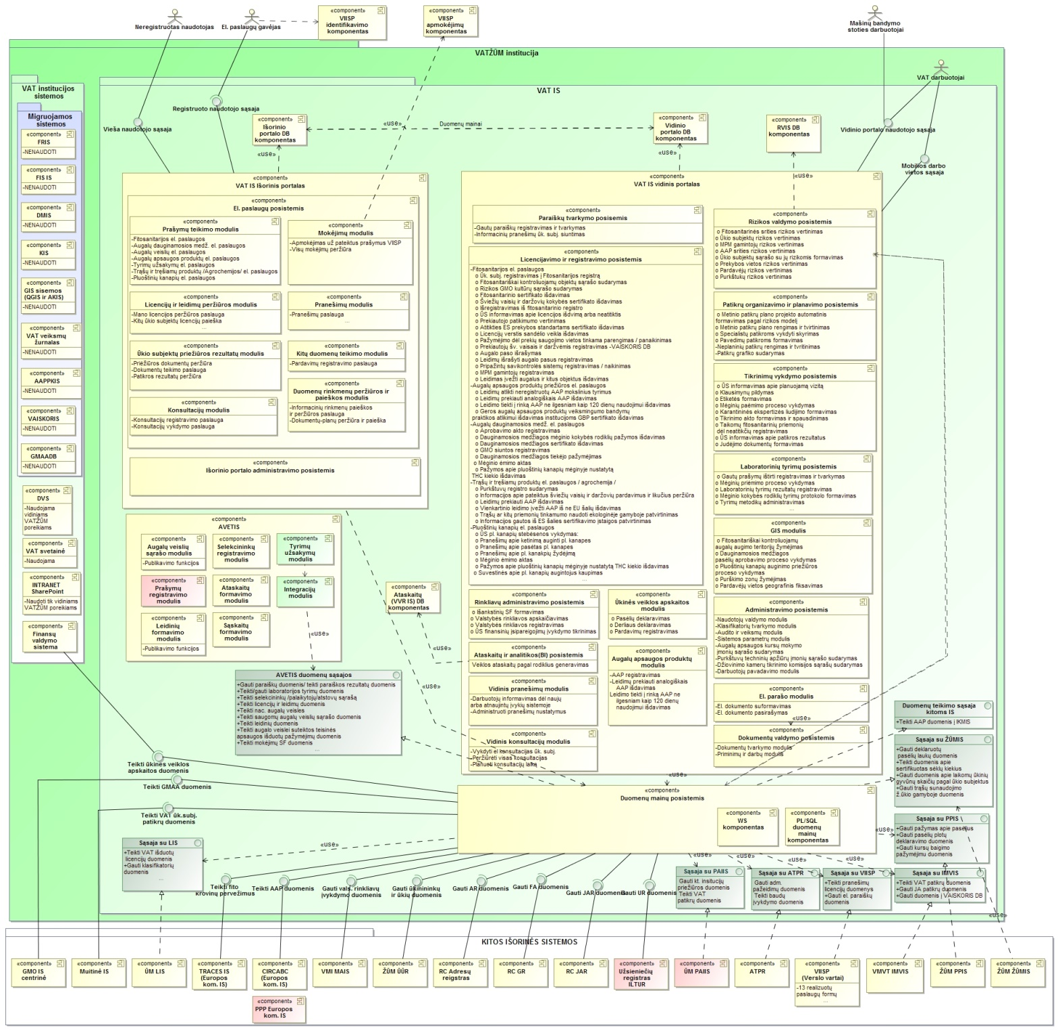

Priedas Nr. 2. Koncepcinė VATIS integracinių sąsajų schema

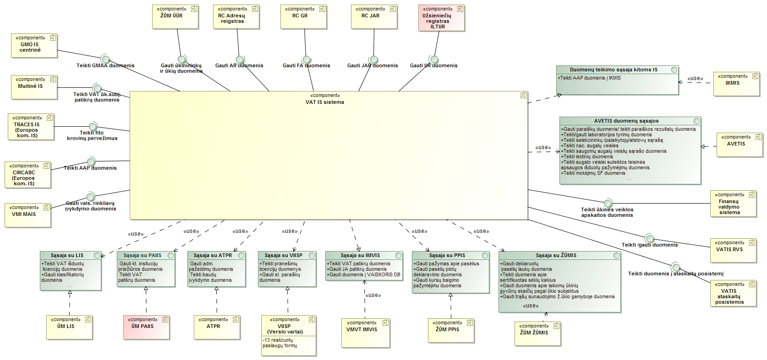

Priedas Nr. 3. AAPRS vykdomi esami pagrindiniai procesai ir jų aprašymai

AAP registravimo pagrindinis esamas procesas
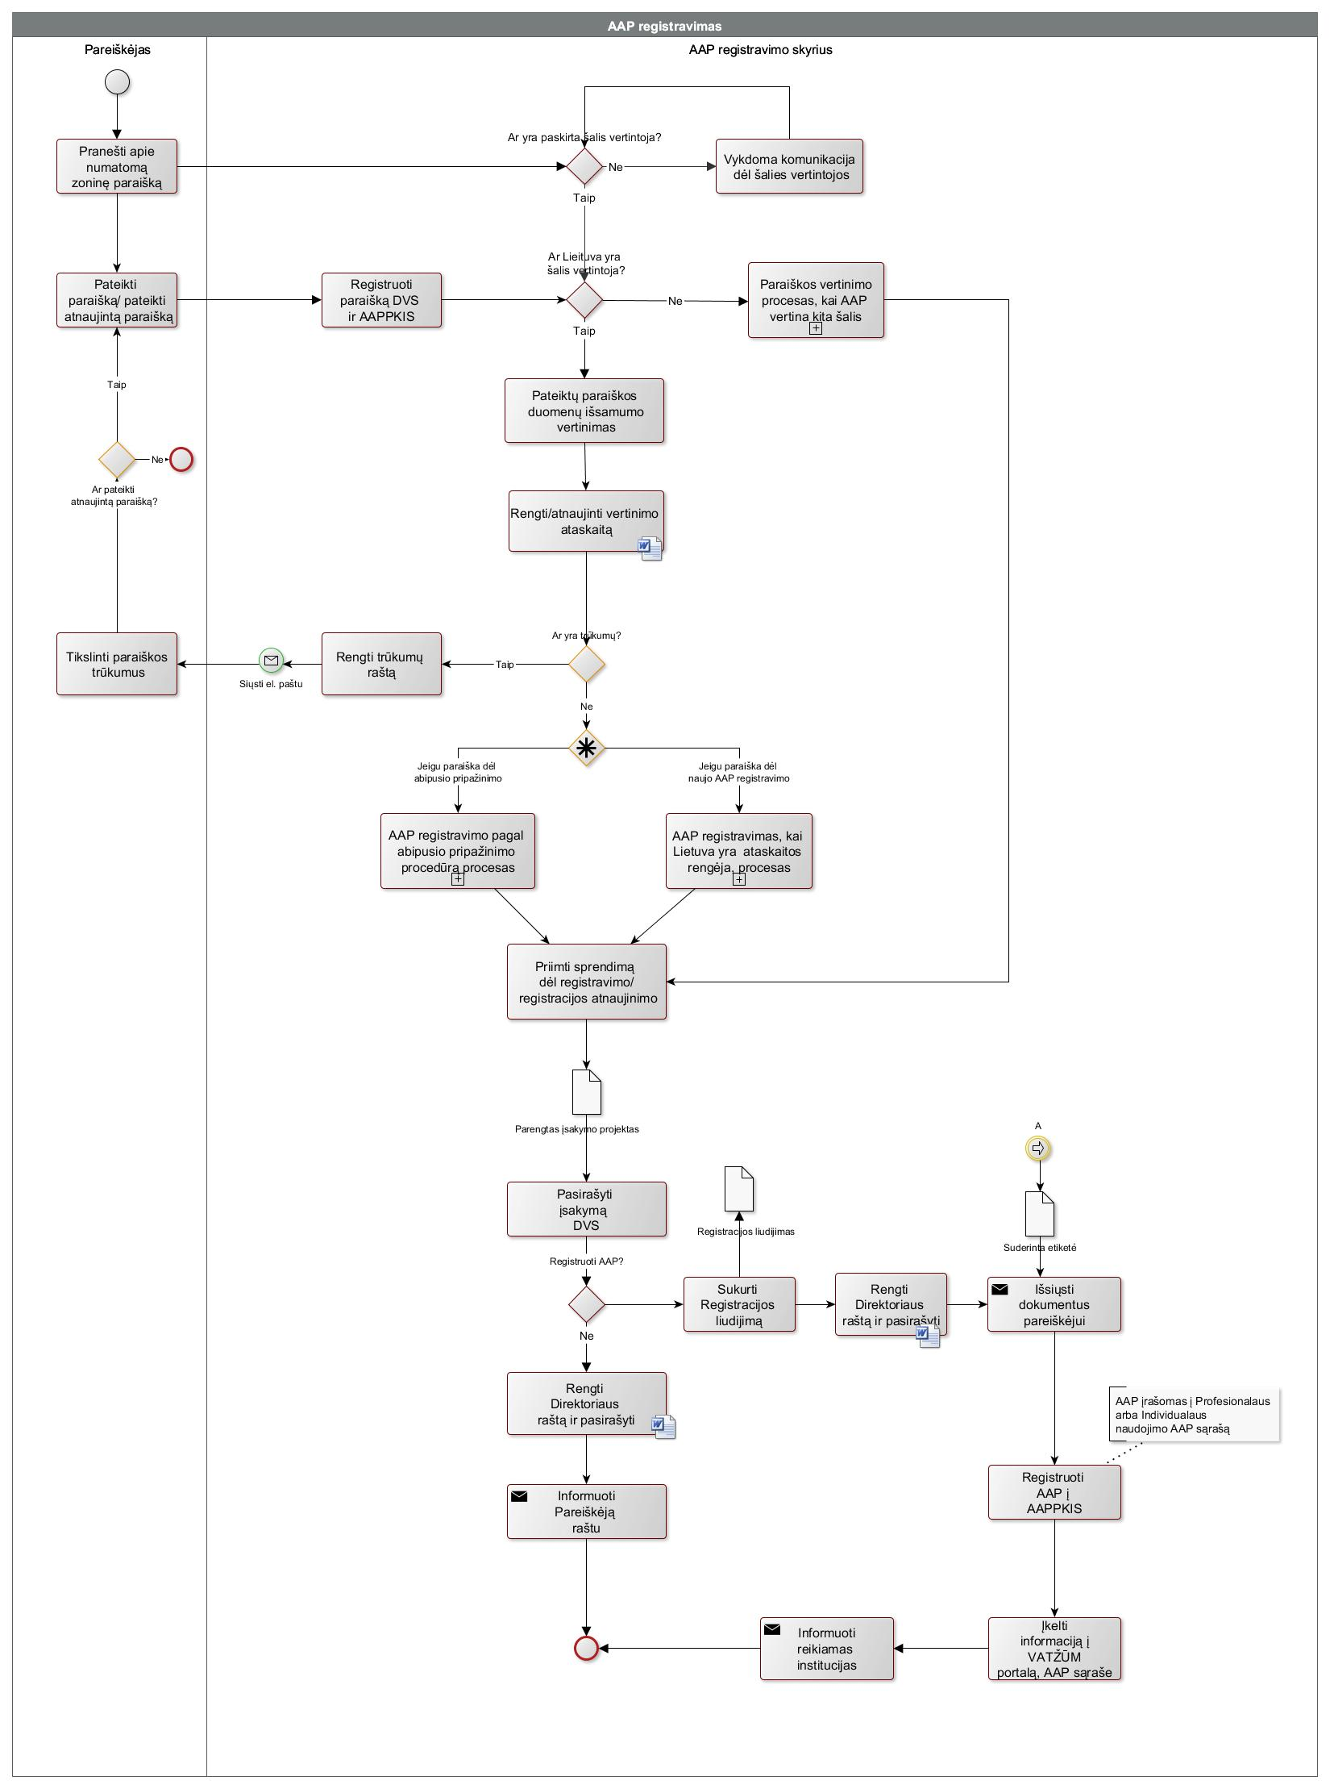
3 paveikslas. AAP registravimo proceso schema

4 lentelė. AAP registravimo proceso aprašymas
Nr. | Žingsnis | Aprašymas
 | Pranešti apie numatomą zoninę paraišką | Pareiškėjas, likus 6 mėnesiams iki paraiškos pateikimo VATŽŪM teikia pranešimą apie numatomą zoninę paraišką.  Jeigu dar nėra paskirta šalis vertintoja, tai vyksta konsultacijos dėl šalies vertintojos (pokalbiai, susirašinėjimai). Jeigu reikia organizuojamas ir pokalbis su pareiškėju prieš jam teikianti paraišką.  Per 6 mėn. laikotarpį paraiškos vertinimui yra suderinta kuri šalis bus pagrindinė vertintoja.
 | Pateikti paraišką/ pateikti atnaujintą paraišką | Pareiškėjas, norėdamas įregistruoti AAP, privalo VATŽŪM pateikti paraišką ir duomenis, nurodytus:  - Reikalavimuose duomenims, kuriuos reikia pateikti apie AAP veikliąsias medžiagas,  - Reikalavimuose duomenims, kuriuos reikia pateikti apie AAP.  Registravimo atnaujinimo atveju paraiška turi būti pateikiama likus ne mažiau negu 2 metams iki AAP registravimo galiojimo pabaigos.  Šiuo metu Pareiškėjai šią Paraišką gali pateikti VATŽŪM per VIISP, atvykę į VATŽŪM arba siųsdami dokumentus paštu.
 | Registruoti paraišką į DVS ir AAPPKIS | Paraiška užregistruojama DVS, AAP registravimo skyriaus specialistas užregistruoja paraišką AAPPKIS, kuri įgauna būseną „Laukiama“.  AAP registravimo skyriaus specialistas įsitikina, kad Pareiškėjas sumokėjo valstybės nustatytą rinkliavą už teikiamą paslaugą. Apmokėjimo informacija kaupiama VMI DB, kuri patalpinta VATŽŪM intranete (MS Excel rinkmena), arba Pareiškėjas prie paraiškos prideda apmokėjimo už paslaugą kvitą.
 | Paraiškos vertinimo procesas, kai AAP vertina kita šalis | Jeigu pateikta paraiška, kai Lietuva nėra paskirta rengti registravimo ataskaitos dėl AAP registravimo/registravimo atnaujinimo, tai produktą vertina kita valstybė narė ir vykdomas žemiau nurodytas procesas.  Detalesnis procesas atvaizduotas 6 paveiksle.
 | Pateiktų paraiškos duomenų išsamumo vertinimas | Jeigu pateikta paraiška yra dėl AAP registravimo/registravimo atnaujinimo, kai Lietuva yra valstybė narė-vertinimo ataskaitos rengėja arba kai pateikta paraiška yra dėl abipusio pripažinimo Lietuvoje, vyksta pateiktos paraiškos duomenų išsamumo vertinimas .
 | Rengti/atnaujinti vertinimo ataskaitą | Parengiama ataskaita apie paraiškos duomenų išsamumo vertinimą.
 | Rengti raštą dėl trūkumų ištaisymo DVS | Jei pateiktų duomenų nepakanka, parengiamas raštas, kurį pasirašo VATŽŪM direktorius. Rašte nurodamas trūkstamų duomenų pateikimo terminas (1 mėnuo) ir rašto priede pateikiamas trūkstamų dokumentų sąrašas (ataskaita).
 | Siųsti el. paštu | Informuoti Pareiškėją apie reikiamus patikslinimus. Pasirašytas raštas siunčiamas pareiškėjui.
 | Tikslinti paraiškos trūkumus | Jeigu Pareiškėjas el. paštu pateikia, trūkstamus duomenis paraiškai vertinti. Jeigu Pareiškėjas neteikia atnaujintos paraiškos, procesas nutraukiamas.
 | AAP registravimo pagal abipusio pripažinimo procedūrą procesas | Jei kita Šiaurės zonos šalis jau yra užregistravusi AAP, vykdomas AAP registravimo pagal abipusio pripažinimo procedūrą procesas.  Detalesnis procesas atvaizduotas 4 paveiksle.
 | Paraiškos vertinimo procesas, kai Lietuva yra ataskaitos rengėja | Jeigu Lietuva yra vertintoja, ji rengia ataskaitą, vyksta žemiau nurodytas procesas.  Detalesnis procesas atvaizduotas 5 paveiksle.
 | Priimti sprendimą dėl registracijos/ registracijos atnaujinimo | Pagal paruoštą galutinę ataskaitą priimamas sprendimas ir parengiamas VATŽŪM direktoriaus įsakymo dėl AAP registravimo / registravimo atnaujinimo arba neįregistravimo ar registravimo neatnaujinimo projektas ir pateikiamas VATŽŪM direktoriui per DVS.
 | Pasirašyti įsakymą DVS | DVS įkeltą įsakymo projektą pasirašo VATŽŪM Direktorius.
 | Sukurti Registracijos liudijimą | Jeigu sprendimas yra teigiamas ir AAP yra registruojamas tada yra, suformuojamas Registracijos liudijimas, kuris gali turėti priedų. Liudijimą parengia skyriaus vedėjas.
 | Rengti Direktoriaus raštą ir pasirašyti | Jeigu sprendimas yra teigiamas ir AAP yra registruojamas tada parengus Registracijos liudijimą yra parengiamas Direktoriaus raštas, jis pasirašomas Direktoriaus.
 | Išsiųsti dokumentus pareiškėjui | Jeigu sprendimas yra teigiamas pasirašytas Direktoriaus raštas, kartu su raštu pridedama suderinta etiketė ir Registracijos liudijimas, yra išsiunčiama Pareiškėjui per DVS registruotu paštu.  Etiketės derinimo procesas yra aprašytas kiekvienoje registracijos procedūroje ir atvaizduotas procedūros schemose (žr 4,5,6 paveiksluose).
 | Rengti Direktoriaus raštą ir pasirašyti | Jeigu sprendimas yra neigiamas ir AAP yra nuspręsta neregistruoti tada yra parengiamas Direktoriaus raštas, įkeliamas į DVS, teikiamas VATŽŪM direktoriui pasirašyti.
 | Išsiųsti Pareiškėjui raštu | Jei priimamas sprendimas AAP neregistruoti, parengiamas raštas, kuris per DVS siunčiamas pareiškėjui.
 | Registruoti AAP į AAPPKIS | Jeigu sprendimas yra teigiamas įregistruotas AAP įrašomas į Profesionalaus naudojimo AAP sąrašą, o jei skirtas individualiam naudojimui – į Individualaus naudojimo AAP sąrašą.  Paraiškos būsena nurodoma „Perkelta į AAP“.
 | Įkelti informaciją į VATŽŪM portalą | Jeigu sprendimas yra teigiamas VATŽŪM portale patalpinama:  - PDF formato rinkmena, kurioje pateiktas nauju AAP papildytas AAP sąrašas;  - Naujai registruoto AAP etiketė.
 | Informuoti reikiamas institucijas | Jeigu sprendimas yra teigiamas informacija apie AAP įregistravimą teikiama:  - Žemės ūkio konsultavimo tarnybai;  - ŽŪIKVC (kuri šiuos duomenis įkelia į PPIS).

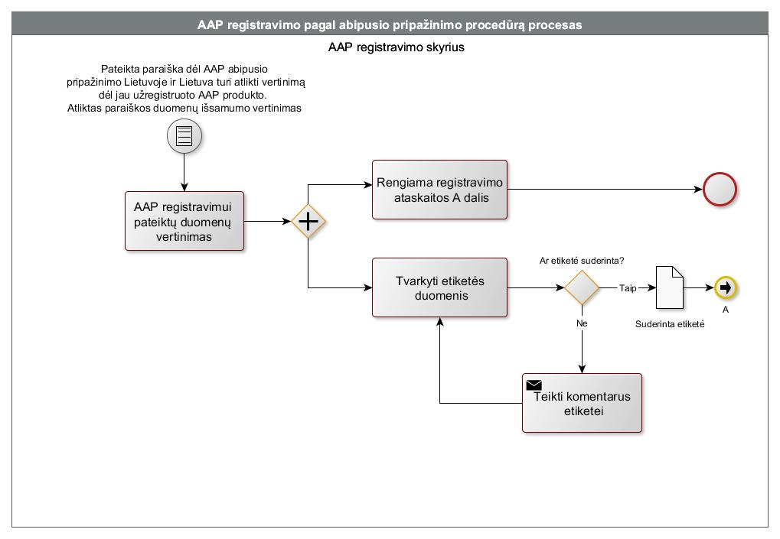
4 paveikslas. AAP registravimo paraiškos vertinimo pagal abipusio pripažinimo procedūrą proceso schema
5 lentelė. AAP registravimo paraiškos vertinimas pagal abipusio pripažinimo procedūrą procesas
Nr. | Žingsnis | Aprašymas
 | AAP registravimui pateiktų duomenų vertinimas | Jei pateiktų paraiškos dokumentų išsamumo vertinimo metu nustatoma, kad pateiktos informacijos pakanka, per 120 dienų atliekamas AAP registravimo / registravimo atnaujinimo pateiktų duomenų vertinimas.  Jei vertinimo metu kyla klausimų, el. paštu kreipiamasi į pareiškėją, prašant pateikti paaiškinimus arba papildomą informaciją.
 | Rengti registravimo ataskaitos A dalį CIRCABC | VATŽŪM vyr. specialistas rengia AAP registravimo ataskaitos A dalį – Rizikos valdymas.  Procesas užbaigiamas ir toliau vyksta tolimesnis procesas pavaizduotas 3 paveiksle.
 | Tvarkyti etiketės duomenis | VATŽŪM vyr. specialistas derina galutinė etiketės projektą su Pareiškėju.  Jeigu Pareiškėjas atliko korekcijas, tai VATŽŪM specialistas gauna patikslintą etiketės projektą ir toliau vyksta derinimo procesas.
 | Teikti komentarus etiketei | Jeigu yra pastabų etiketei ir etiketės projektas dar nesuderintas su Pareiškėju ir nėra patvirtintas pateikiami komentarai AAP etiketei el. paštu pareiškėjui, kad jis parengtų galutinę AAP etiketę.  Jeigu pastabų nėra – tai etiketė tampa suderinta ir atitinkamai suderinta etiketė (objektas) toliau yra panaudojama AAP registravimo procedūros užbaigimo etape (detaliau pavaizduota 3 paveiksle žr. A nuoroda).

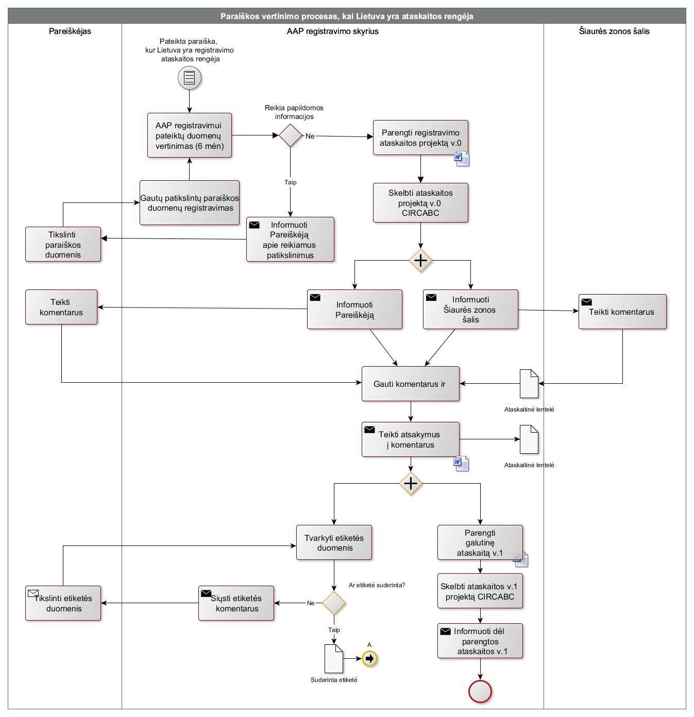
5 paveikslas. AAP registravimo / registravimo atnaujinimo paraiškos vertinimo proceso schema, kai Lietuva yra valstybė narė-vertinimo ataskaitos rengėja Šiaurės zonoje
6 lentelė. AAP registravimo / registravimo atnaujinimo paraiškos vertinimo procesas, kai Lietuva yra valstybė narė-vertinimo ataskaitos rengėja Šiaurės zonoje
Nr. | Žingsnis | Aprašymas
 | AAP registravimui pateiktų duomenų vertinimas | Jei pateiktų dokumentų išsamumo vertinimo metu nustatoma, kad pateiktos informacijos pakanka, per 6 mėnesius atliekamas AAP registravimo / registravimo atnaujinimo pateiktų duomenų vertinimas.
 | Informuoti Pareiškėją apie reikiamus patikslinimus | Jeigu reikia papildomų duomenų, tai pasirašytas raštas dėl trūkstamos informacijos siunčiamas pareiškėjui.
 | Tikslinti paraiškos duomenis | Pareiškėjas pateikia duomenis, kurių pritrūko VATŽŪM specialistas.
 | Gautų paraiškos duomenų registravimas | VATŽŪM specialistas gavės trūkstamus dokumentus iš Pareiškėjo juos užregistruoja. Toliau vykdomas žingsnis „AAP registravimui pateiktų duomenų vertinimas“, kuriame vertinami kartu ir papildomi pateikti dokumentai.
 | Parengti registravimo ataskaitos projektą v.0 | Jeigu netrūksta registracijos duomenų vertinimui duomenų parengiamas AAP registravimo / registravimo atnaujinimo ataskaitos projektas v.0.
 | Skelbti ataskaitos projektą CIRCABC | AAP registravimo / registravimo atnaujinimo ataskaitos projektas paskelbiamas CIRCABC.
 | Informuoti Pareiškėją | Pareiškėjui el. paštu išsiunčiamas AAP registravimo / registravimo atnaujinimo ataskaitos projektas pastaboms.
 | Informuoti Šiaurės zonos šalis | Šiaurės zonos valstybėms narėms el. paštu siunčiamas pranešimas apie AAP registravimo / registravimo atnaujinimo ataskaitos projekto pateikimą pastaboms.
 | Teikti komentarus | Valstybės narės ir pareiškėjas, per 6 savaites teikia pastabas dėl AAP registravimo / registravimo atnaujinimo ataskaitos projekto ir pildo ataskaitinę lentelę (angl. Reporting table), kuri siunčiama VATŽŪM.
 | Gauti komentarus | VATŽŪM gauna iš visų narių vertinimo komentarus lentele.
 | Teikti atsakymus į komentarus | Per 1 mėnesį parengiamas atsakymas į komentarus, pildoma ataskaitinė lentelė (angl. Reporting tabale) ir siunčiama atsiuntusioms šalims vertintojoms ir pareiškėjui.
 | Parengti galutinę ataskaitą v.1 | Pagal pateiktus atsakymus į komentarus parengiama galutinė ataskaita v.1.
 | Skelbti ataskaitos projektą v.1 CIRCABC | AAP registravimo / registravimo atnaujinimo ataskaitos projektas paskelbiamas CIRCABC
 | Informuoti dėl parengtos galutinės ataskaitos v.1 | Šiaurės zonos valstybėms narėms ir Pareiškėjui el. paštu siunčiamas pranešimas apie AAP registravimo / registravimo galutinės registravimo ataskaitos v.1 parengimą.  Procesas užbaigiamas ir toliau vyksta tolimesnis procesas pavaizduotas 3 paveiksle.
 | Tvarkyti etiketės duomenis | VATŽŪM vyr. specialistas derina galutinė etiketės projektą su Pareiškėju.
 | Siųsti komentarus etiketei | Jeigu yra pastabų etiketei ir etiketės projektas dar nesuderintas su Pareiškėju ir nėra patvirtintas pateikiami komentarai AAP etiketei el. paštu Pareiškėjui, kad jis parengtų galutinę AAP etiketę.  Jeigu pastabų nėra – tai etiketė tampa suderinta ir atitinkamai suderinta etiketė (objektas) toliau yra panaudojama AAP registravimo procedūros užbaigimo etape (detaliau pavaizduota 3 paveiksle).
 | Tikslinti etiketės duomenis | Pareiškėjas tikslina ir atsiunčia pakoreguotą AAP etiketę. Toliau VATŽŪM specialistas peržiūri ir tvarko galutinę etiketės versiją (vykdomas žingsnis „Tvarkyti etiketės duomenis“).

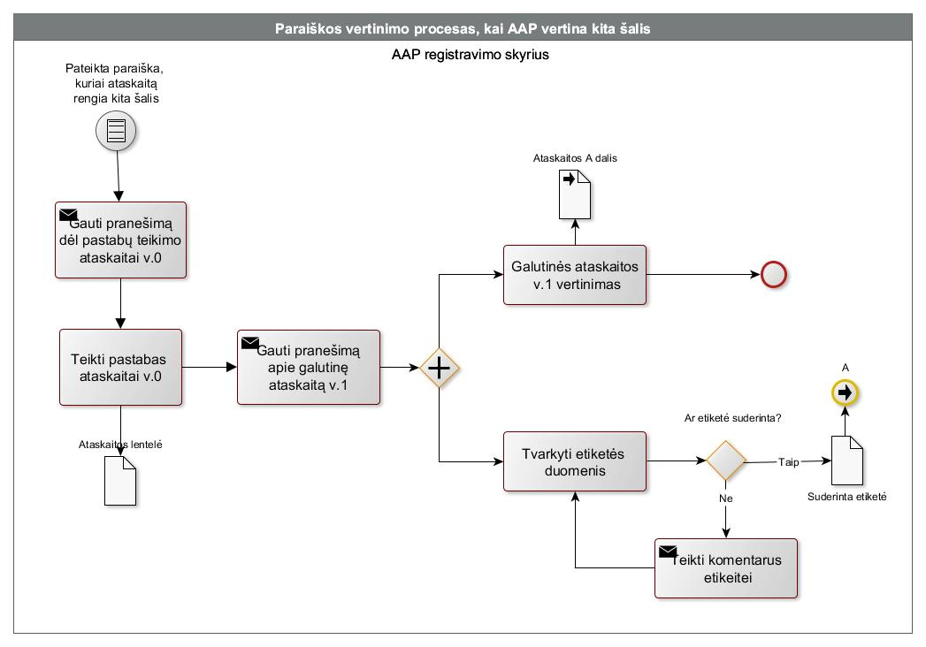
6 paveikslas. AAP registravimo/registravimo atnaujinimo paraiškos vertinimo proceso schema, kai produktą vertina kita valstybė narė
7 lentelė. AAP registravimo/registravimo atnaujinimo paraiškos vertinimo procesas, kai produktą vertina kita valstybė narė
Nr. | Žingsnis | Aprašymas
 | Gauti pranešimą dėl pastabų teikimo ataskaitai v.0 | El. paštu gaunamas vertinančios valstybės narės pranešimą apie parengtą AAP registravimo ataskaitos projektą v.0 pastaboms, kuris paskelbtas CIRCABC.
 | Teikti pastabas ataskaitai v.0 | Per 6 savaites AAP registravimo ataskaitos projektas peržiūrimas, pateikiamos pastabos bei užpildoma ataskaitinė lentelė (angl. Reporting table). Ataskaitinė lentelė siunčiama vertinančiai valstybei narei.
 | Gauti pranešimą apie galutinę ataskaitą v.1 | El. paštu gaunamas vertinančios valstybės narės pranešimas apie parengtą galutinę AAP registravimo ataskaitą v.1.
 | Galutinės ataskaitos v.1 vertinimas | VATŽŪM vyr. specialistai pagal paskirtą sritį vertina parengtą ataskaitą. rengia AAP registravimo ataskaitos A dalį – Rizikos valdymas.  Šis procesas užbaigiamas ir toliau vyksta tolimesnis procesas pavaizduotas 3 paveiksle.
 | Tvarkyti etiketės duomenis | VATŽŪM vyr. specialistas derina galutinė etiketės projektą su Pareiškėju.
 | Teikti komentarus etiketei | Jeigu yra pastabų etiketei ir etiketės projektas dar nesuderintas su Pareiškėju ir nėra patvirtintas pateikiami komentarai AAP etiketei el. paštu pareiškėjui, kad jis parengtų galutinę AAP etiketę.  Jeigu pastabų nėra – tai etiketė tampa suderinta ir atitinkamai suderinta etiketė (objektas) toliau yra panaudojama AAP registravimo procedūros užbaigimo etape (detaliau pavaizduota 3 paveiksle).

AAP leidimų išdavimo esamas procesas
AAP skyriaus išduodami leidimai, kurie bus realizuoti per AAP modulį:

- Leidimo išimties tvarka tiekti į rinką augalų apsaugos produktus ne ilgesniam kaip 120 dienų naudojimui išdavimas
- Leidimo prekiauti AAP, tapačiais LR registruotiems AAP, leidimo naudoti asmeninėms reikmėms AAP, tapačius LR registruotiems AAP
- Leidimo mokslinių tyrimų ar technologinės plėtros tikslais atlikti neįregistruotų AAP eksperimentus ar bandymus.

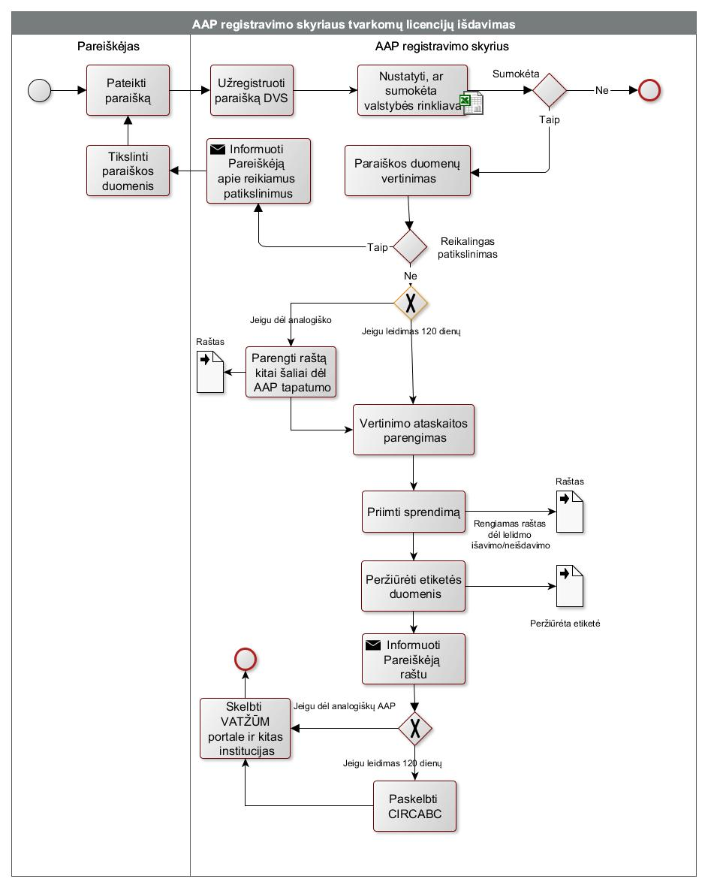7 paveikslas. AAP registravimo skyriaus tvarkomų leidimų išdavimo proceso schema
8 lentelė. AAP registravimo skyriaus tvarkomų, leidimų išdavimo proceso aprašymas
Nr. | Žingsnis | Aprašymas
 | Pateikti paraišką | Pareiškėjas (fizinis ar juridinis asmuo), norintis gauti leidimą vykdyti tam tikrus teisiškai reglamentuotus veiksmus, susijusius su AAP, pateikia paraišką ir kitus papildomus duomenis (per VIISP, laišku ar atvykdami į VATŽŪM).
 | Užregistruoti paraišką DVS | AAP registravimo skyriaus specialistas arba Dokumentų valdymo skyriaus darbuotojas (priklausomai nuo to, kas yra paraiškos gavimo adresatas) gautą paraišką užregistruoja DVS.
 | Nustatyti, ar sumokėta valstybės rinkliava | AAP registravimo skyriaus specialistas patikrina, ar asmuo sumokėjo valstybės nustatytą rinkliavą. Informacija gaunama iš VMI DB, kuri saugoma VATŽŪM intranete, arba pagal Pareiškėjo pateiktą apmokėjimo kvitą.
 | Paraiškos duomenų vertinimas | AAP registravimo skyriaus specialistas vertina, ar Pareiškėjas pateikė visus reikiamus duomenis leidimui išduoti.  Tik gavęs visus reikiamus duomenis ir įsitikinęs, kad apmokėjimas už paslaugas įvykdytas, AAP registravimo skyriaus specialistas išnagrinėja duomenų kokybę ir išsamumą.
 | Informuoti Pareiškėją apie reikiamus patikslinimus | Jei Pareiškėjo pateiktų duomenų pilnumas neatitinka atitinkamos išdavimo taisyklėse nurodytų duomenų, Pareiškėjas apie tai informuojamas.
 | Tikslinti paraiškos duomenis | Gavęs informacijos, kad trūksta tam tikrų duomenų, Pareiškėjas papildo, patikslina paraiškos ar papildomų duomenų turinį, pateikia papildomus dokumentus.
 | Parengti raštą kitai šaliai dėl AAP tapatumo | Jei tai paraiška dėl tapataus AAP leidimo išdavimo, tai VATŽŪM specialistas kreipiamasi raštu į kitas ES valstybes dėl AAP tapatumo ir tik po to rengiama tapatumo vertinimo ataskaita.
 | Vertinimo ataskaitos parengimas | - Prieš priimat sprendimą yra rengiama vertinimo ataskaita - laisvos formos dokumentas.  - Vertinimo ataskaita rengiama dėl leidimo išimties tvarka tiekti į rinką AAP ne ilgesniam kaip 120 dienų naudojimo laikotarpiui išdavimo reikalavimams;  - Tapatumo vertinimo ataskaita dėl tapataus AAP registravimo;
 | Priimti sprendimą | Priimamas sprendimas dėl licencijos išdavimo / neišdavimo, parengiant:  - VATŽŪM direktoriaus pasirašytą raštą dėl liudijimo išdavimo/neišdavimo;
 | Peržiūrėti etiketės duomenis | Jeigu sprendimas teigiamas yra peržiūrima etiketė su Pareiškėju.
 | Informuoti Pareiškėją | Raštas ir kiti dokumentai išsiunčiami Pareiškėjui.
 | Skelbti VATŽŪM portale ir informuoti kitas institucijas | Leidimai išimties tvarka tiekti į rinką AAP ne ilgesniam kaip 120 dienų naudojimo laikotarpiui ir leidimai prekiauti tapačiais augalų apsaugos produktais yra talpinami VATŽUM internetinėje svetainėje ir pranešama kitoms institucijoms.  Papildomai jeigu tai leidimai išimties tvarka tiekti į rinką AAP ne ilgesniam kaip 120 dienų naudojimo laikotarpiui, tai skelbia ir CIRCABC.

Priedas Nr. 4 Būsimi AAPM procesai

AAP registravimas kai Lietuva yra ataskaitos rengėja
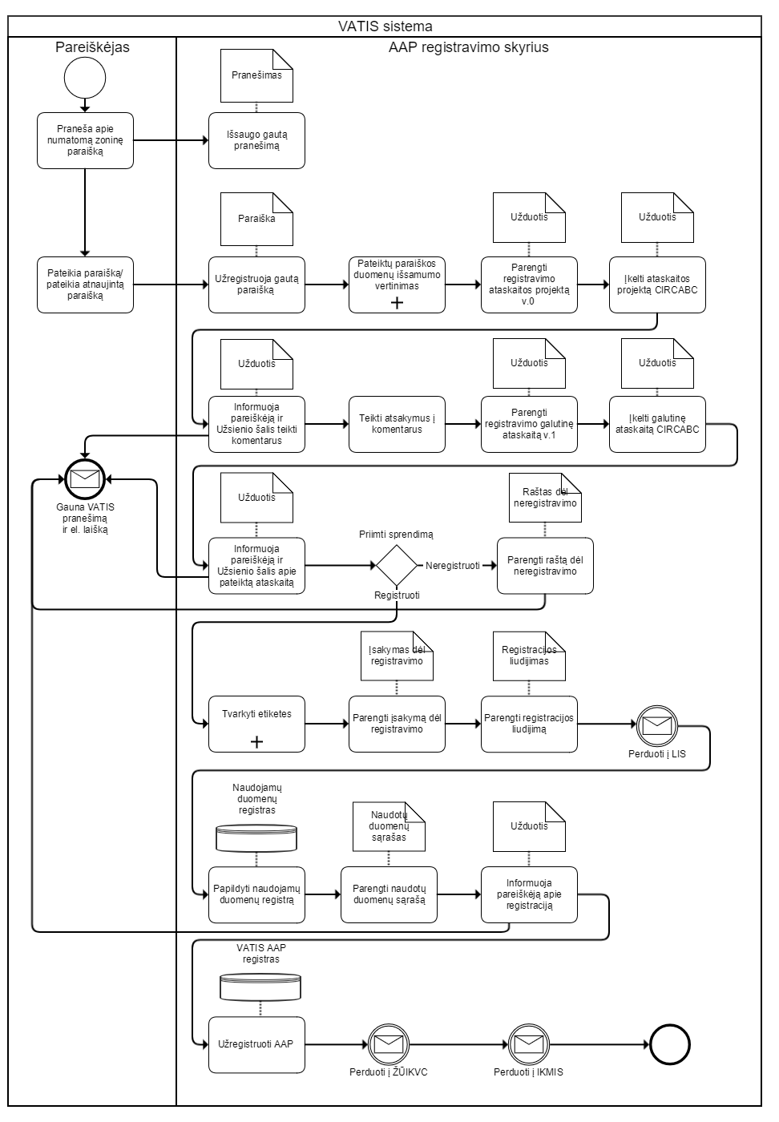
8 paveikslas. Būsima AAP registravimo ir leidimų išdavimo proceso schema

Nr. | Žingsnis | Aprašymas
 | Pranešti apie numatomą zoninę paraišką | Pareiškėjas, likus 6 mėnesiams iki paraiškos pateikimo VATŽŪM teikia pranešimą apie numatomą zoninę paraišką.
 | Išsaugo gautą pranešimą | VATŽŪM gauna pranešimą apie numatomą zoninę paraišką VATIS VP.
 | Pateikti paraišką | Pareiškėjas, norėdamas įregistruoti AAP, privalo VATŽŪM pateikti paraišką ir duomenis, nurodytus:  - Reikalavimuose duomenims, kuriuos reikia pateikti apie AAP veikliąsias medžiagas,  - Reikalavimuose duomenims, kuriuos reikia pateikti apie AAP.  Registravimo atnaujinimo atveju paraiška turi būti pateikiama likus ne mažiau negu 2 metams iki AAP registravimo galiojimo pabaigos.  Pareiškėjas (fizinis ar juridinis asmuo), norintis gauti leidimą vykdyti tam tikrus teisiškai reglamentuotus veiksmus, susijusius su AAP, pateikia paraišką ir kitus papildomus duomenis.
 | Užregistruoti gautą paraišką | Pateiktos paraiškos per VATIS bus automatiškai užregistruojamos AAPM, o kitais kanalais gautos paraiškos turės būti AAPM užregistruojamos rankiniu būdu.  VATIS patikrina ar Pareiškėjas sumokėjo valstybės nustatytą rinkliavą už teikiamą paslaugą ir nustato jos būseną. Apmokėjimo informacija tikrinama VMI DB arba Pareiškėjas prie paraiškos prideda apmokėjimo už paslaugą kvitą, pagal kurį VATŽŪM specialistas gali patikrinti paslaugos apmokėjimo būseną.
 | Pateiktų paraiškos duomenų išsamumo vertinimas | Pareiškėjui pateikus paraišką vyksta pateiktos paraiškos duomenų išsamumo vertinimas. VATIS parengiama ataskaita apie paraiškos duomenų išsamumo vertinimą.
 | Parengti registravimo ataskaitos projektą v.0 | Sukuriamos VATIS užduotys atsakingiems AAP registravimo skyriaus specialistams dėl registravimo ataskaitos projekto v.0 parengimo. Ataskaitos projektas rengiamas vidinėje AAP registravimo skyriaus dokumentų saugykloje.
 | Įkelti ataskaitos projektą CIRCABC | Sukuriama VATIS užduotis atsakingam AAP registravimo skyriaus specialistui dėl parengto registravimo ataskaitos projekto v.0 įkėlimo į CIRCABC sistemą. Specialistas ataskaitos projekto įkėlimą atlieka prisijungdamas prie CIRCABC sistemos savo turimais naudotojo duomenimis.
 | Informuoja pareiškėją ir Užsienio šalis teikti komentarus | Sukuriama VATIS užduotis atsakingam AAP registravimo skyriaus specialistui dėl komentarų teikimo parengtam registravimo ataskaitos projektui v.0 CIRCABC sistemoje. Specialistas informavimą atlieka sukurdamas VATIS pranešimą Pareiškėjui ir išsiųsdamas el. laikus kitoms užsienio šalims.
 | Teikti atsakymus į komentarus | AAP registravimo skyriaus specialistai el. paštu teikia atsakymus gautiems komentarams dėl parengto registravimo ataskaitos projekto v.0.
 | Parengti registravimo galutinę ataskaitą v.1 | Sukuriamos VATIS užduotys atsakingiems AAP registravimo skyriaus specialistams dėl galutinės registravimo ataskaitos v.1 parengimo. Galutinė registravimo ataskaita rengiama vidinėje AAP registravimo skyriaus dokumentų saugykloje.
 | Įkelti galutinę ataskaitą CIRCABC | Sukuriama VATIS užduotis atsakingam AAP registravimo skyriaus specialistui dėl parengtos galutinės registravimo ataskaitos v.1 įkėlimo į CIRCABC sistemą. Specialistas galutinės registravimo ataskaitos įkėlimą atlieka prisijungdamas prie CIRCABC sistemos savo turimais naudotojo duomenimis.
 | Informuoja pareiškėją ir Užsienio šalis apie pateiktą ataskaitą | Sukuriama VATIS užduotis atsakingam AAP registravimo skyriaus specialistui dėl parengtos galutinės registravimo ataskaitos v.1 CIRCABC sistemoje. Specialistas informavimą atlieka sukurdamas VATIS pranešimą Pareiškėjui ir išsiųsdamas el. laikus kitoms užsienio šalims.
 | Parengti raštą dėl neregistravimo | Kai sprendimas dėl registravimo yra neigiamas, AAP registravimo skyriaus specialistas VATIS parengia raštą dėl AAP neregistravimo ir jį VATIS dokumentų modulyje pateikia direktoriui pasirašymui. Apie parengtą raštą Pareiškėjas informuojamas el. paštu ir VATIS pranešimu per VATIS pranešimų modulį.
 | Tvarkyti etiketes | AAP registravimo skyriaus specialistas VATIS parengia AAP etiketę ir ją suderina su pareiškėju.
 | Parengti įsakymą dėl registravimo | Kai sprendimas dėl registravimo yra teigiamas, AAP registravimo skyriaus specialistas VATIS parengia raštą dėl AAP registravimo ir jį VATIS dokumentų modulyje pateikia direktoriui pasirašymui.
 | Parengti registracijos liudijimą | AAP registravimo skyriaus specialistas VATIS parengia AAP registracijos liudijimą.
 | Perduoti į LIS | Informacija apie išduotą AAP registravimo liudijimą automatiniu būdu per integracines sąsajas teikiama:  - LIS;
 | Papildyti naudojamų duomenų registrą | AAP registravimo skyriaus specialistas papildo VATIS naudojamų duomenų registrą, naujai naudotais duomenimis registracijos ataskaitos rengimo metu.
 | Parengti naudotų duomenų sąrašą | AAP registravimo skyriaus specialistas VATIS parengia naudotų duomenų sąrašą pasinkdamas, kuriuos įrašus įtraukti iš VATIS naudojamų duomenų registro.
 | Informuoja pareiškėją apie registraciją | Apie patvirtintą AAP registraciją ir parengtus dokumentus Pareiškėjas informuojamas el. paštu ir VATIS pranešimu per VATIS pranešimų modulį.
 | Užregistruoti AAP | AAP registravimo skyriaus specialistas VATIS užregistruoja AAP VATIS AAP registre užpildydamas VATIS AAP duomenų tvarkymo formą.
 | Perduoti į ŽŪIKVC | Informacija apie AAP įregistravimą automatiniu būdu per integracines sąsajas teikiama:  - Žemės ūkio informacijos ir kaimo verslo centro informacinei sistemai;
 | Perduoti į IKMIS | Informacija apie AAP įregistravimą automatiniu būdu per integracines sąsajas teikiama:  - IKMIS;

AAP registravimas kai Lietuva nėra ataskaitos rengėja
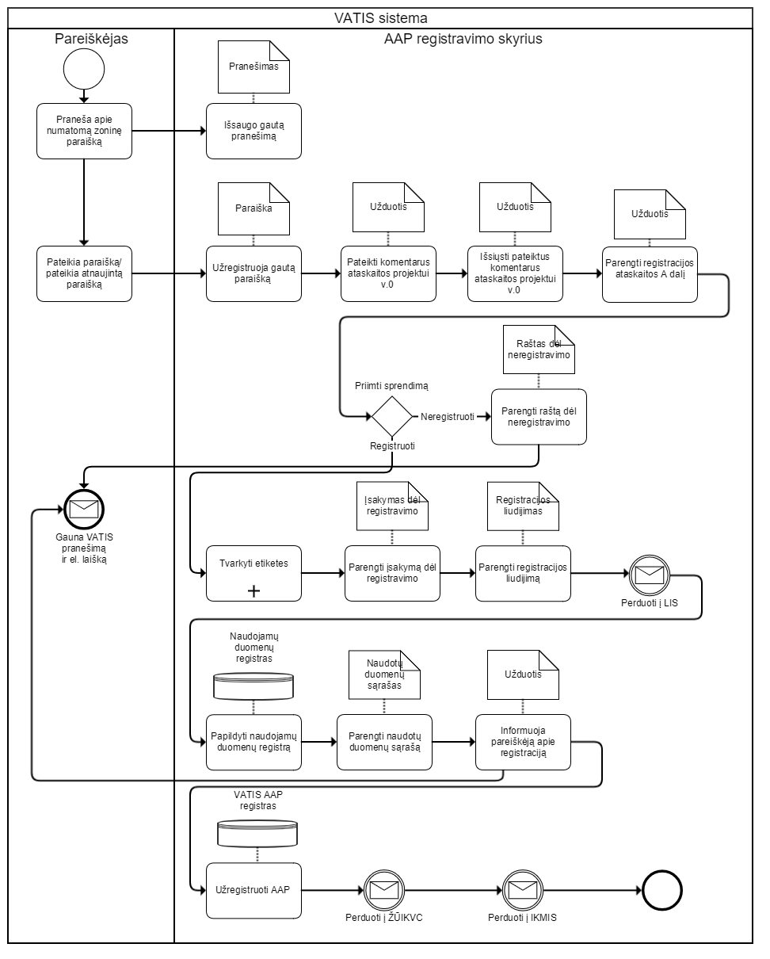
9 paveikslas. Būsima AAP registravimo ir leidimų išdavimo proceso schema

Nr. | Žingsnis | Aprašymas
 | Pranešti apie numatomą zoninę paraišką | Pareiškėjas, likus 6 mėnesiams iki paraiškos pateikimo VATŽŪM teikia pranešimą apie numatomą zoninę paraišką.
 | Išsaugo gautą pranešimą | VATŽŪM gauna pranešimą apie numatomą zoninę paraišką VATIS VP.
 | Pateikti paraišką | Pareiškėjas, norėdamas įregistruoti AAP, privalo VATŽŪM pateikti paraišką ir duomenis, nurodytus:  - Reikalavimuose duomenims, kuriuos reikia pateikti apie AAP veikliąsias medžiagas,  - Reikalavimuose duomenims, kuriuos reikia pateikti apie AAP.  Registravimo atnaujinimo atveju paraiška turi būti pateikiama likus ne mažiau negu 2 metams iki AAP registravimo galiojimo pabaigos.  Pareiškėjas (fizinis ar juridinis asmuo), norintis gauti leidimą vykdyti tam tikrus teisiškai reglamentuotus veiksmus, susijusius su AAP, pateikia paraišką ir kitus papildomus duomenis.
 | Užregistruoti gautą paraišką | Pateiktos paraiškos per VATIS bus automatiškai užregistruojamos AAPM, o kitais kanalais gautos paraiškos turės būti AAPM užregistruojamos rankiniu būdu.  VATIS patikrina ar Pareiškėjas sumokėjo valstybės nustatytą rinkliavą už teikiamą paslaugą ir nustato jos būseną. Apmokėjimo informacija tikrinama VMI DB arba Pareiškėjas prie paraiškos prideda apmokėjimo už paslaugą kvitą, pagal kurį VATŽŪM specialistas gali patikrinti paslaugos apmokėjimo būseną.
 | Pateikti komentarus registravimo ataskaitos projektui v.0 | Sukuriamos VATIS užduotys atsakingiems AAP registravimo skyriaus specialistams dėl komentarų registravimo ataskaitos projektui v.0 pateikimo. Komentarai ataskaitos projektui teikiami vidinėje AAP registravimo skyriaus dokumentų saugykloje.
 | Informuoja pareiškėją ir Užsienio šalį apie pateiktus komentarus | Sukuriama VATIS užduotis atsakingam AAP registravimo skyriaus specialistui dėl informavimo apie komentarų pateikimą parengtam registravimo ataskaitos projektui v.0. Specialistas informavimą atlieka sukurdamas VATIS pranešimą Pareiškėjui ir išsiųsdamas el. laikus kitoms užsienio šalims.
 | Parengti registravimo ataskaitos A dalį. | Sukuriamos VATIS užduotys atsakingiems AAP registravimo skyriaus specialistams dėl registravimo ataskaitos A dalies parengimo. Registravimo ataskaitos A dalis rengiama vidinėje AAP registravimo skyriaus dokumentų saugykloje.
 | Parengti raštą dėl neregistravimo | Kai sprendimas dėl registravimo yra neigiamas, AAP registravimo skyriaus specialistas VATIS parengia raštą dėl AAP neregistravimo ir jį VATIS dokumentų modulyje pateikia direktoriui pasirašymui. Apie parengtą raštą Pareiškėjas informuojamas el. paštu ir VATIS pranešimu per VATIS pranešimų modulį.
 | Tvarkyti etiketes | AAP registravimo skyriaus specialistas VATIS parengia AAP etiketę ir ją suderina su pareiškėju.
 | Parengti įsakymą dėl registravimo | Kai sprendimas dėl registravimo yra teigiamas, AAP registravimo skyriaus specialistas VATIS parengia raštą dėl AAP registravimo ir jį VATIS dokumentų modulyje pateikia direktoriui pasirašymui.
 | Parengti registracijos liudijimą | AAP registravimo skyriaus specialistas VATIS parengia AAP registracijos liudijimą.
 | Perduoti į LIS | Informacija apie išduotą AAP registravimo liudijimą automatiniu būdu per integracines sąsajas teikiama:  - LIS;
 | Papildyti naudojamų duomenų registrą | AAP registravimo skyriaus specialistas papildo VATIS naudojamų duomenų registrą, naujai naudotais duomenimis registracijos ataskaitos rengimo metu.
 | Parengti naudotų duomenų sąrašą | AAP registravimo skyriaus specialistas VATIS parengia naudotų duomenų sąrašą pasinkdamas, kuriuos įrašus įtraukti iš VATIS naudojamų duomenų registro.
 | Informuoja pareiškėją apie registraciją | Apie patvirtintą AAP registraciją ir parengtus dokumentus Pareiškėjas informuojamas el. paštu ir VATIS pranešimu per VATIS pranešimų modulį.
 | Užregistruoti AAP | AAP registravimo skyriaus specialistas VATIS užregistruoja AAP VATIS AAP registre užpildydamas VATIS AAP duomenų tvarkymo formą.
 | Perduoti į ŽŪIKVC | Informacija apie AAP įregistravimą automatiniu būdu per integracines sąsajas teikiama:  - Žemės ūkio informacijos ir kaimo verslo centro informacinei sistemai;
 | Perduoti į IKMIS | Informacija apie AAP įregistravimą automatiniu būdu per integracines sąsajas teikiama:  - IKMIS;

Paraiškos išsamumo vertinimas
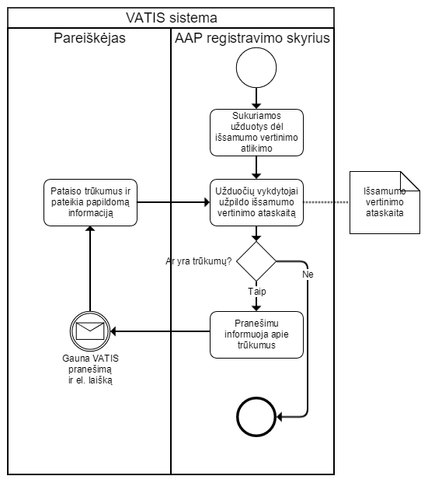
10 paveikslas. Būsima AAP registravimo ir leidimų išdavimo proceso schema

Nr. | Žingsnis | Aprašymas
 | Sukuriamos užduotys dėl išsamumo vertinimo atlikimo | Sukuriamos VATIS užduotys atsakingiems AAP registravimo skyriaus specialistams dėl išsamumo ataskaitos parengimo užpildant atitinkamas išsamumos ataskaitos dalis. Užduotyje nurodoma nuoroda į rengiamą išsamumo ataskaitą
 | Užduočių vykdytojai užpildo išsamumo vertinimo ataskaitą | Gavę VATIS užduotis AAP registravimo skyriaus specialistai užpildo atitinkamas išsamumos ataskaitos dalis VATIS. Užduotyje nurodoma nuoroda į rengiamą išsamumo ataskaitą. Užpildę savo dalį išsamumo ataskaitoje patvirtina ataskaitą atlikdami VATIS dokumento patvirtinimo ar pasirašymo veiksmą.
 | Pranešimu informuoja apie trūkumus | Apie nustatytus trūkumus Pareiškėjas informuojamas el. paštu ir VATIS pranešimu per VATIS pranešimų modulį.
 | Gauna VATIS pranešimą ir el. laišką | Pareiškėjas VATIS pranešimų modulyje gauna pranešimą ir yra informuojamas el. paštu apie nustatytus paraiškos trūkumus.
 | Pataiso trūkumus ir pateikia papildomą informaciją | Pareiškėjas pateikia papildomą informaciją ištaisydamas nustatytus trūkumus pateikdamas VATIS pranešimą arba atsiųsdamas el. laišką AAP registravimo skyriaus specialistui.

Etiketės tvarkymas ir derinimas
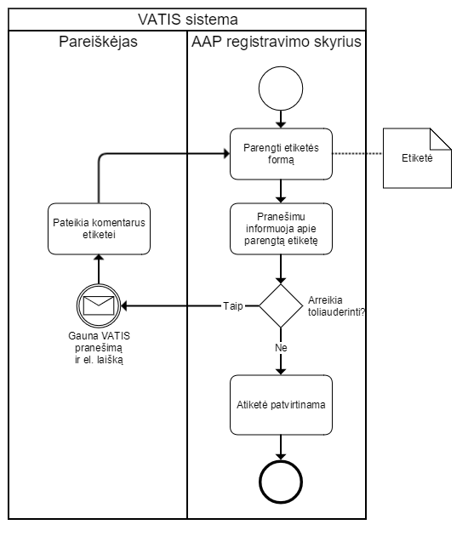
11 paveikslas. Būsima AAP registravimo ir leidimų išdavimo proceso schema

Nr. | Žingsnis | Aprašymas
 | Parengti etiketės formą | AAP registravimo skyriaus specialistas parengia VATIS AAP etiketės formos projektą.
 | Pranešimu informuoja apie parengtą etiketę | Apie parengtą AAP etiketės formos projektą Pareiškėjas informuojamas el. paštu ir VATIS pranešimu per VATIS pranešimų modulį.
 | Gauna VATIS pranešimą ir el. laišką | Pareiškėjas VATIS pranešimų modulyje gauna pranešimą ir yra informuojamas el. paštu apie parengtą AAP etiketės formos projektą.
 | Pateikia komentarus etiketei | Pareiškėjas pateikia savo komentarus pateikdamas VATIS pranešimą arba atsiųsdamas el. laišką AAP registravimo skyriaus specialistui.
 | Etiketė patvirtinama | AAP registravimo skyriaus specialistas suderinęs etiketės formą ją patvirtina atlikdamas VATIS dokumento patvirtinimo ar pasirašymo veiksmą.

Paraiškos dėl AAP registravimo pakeitimų
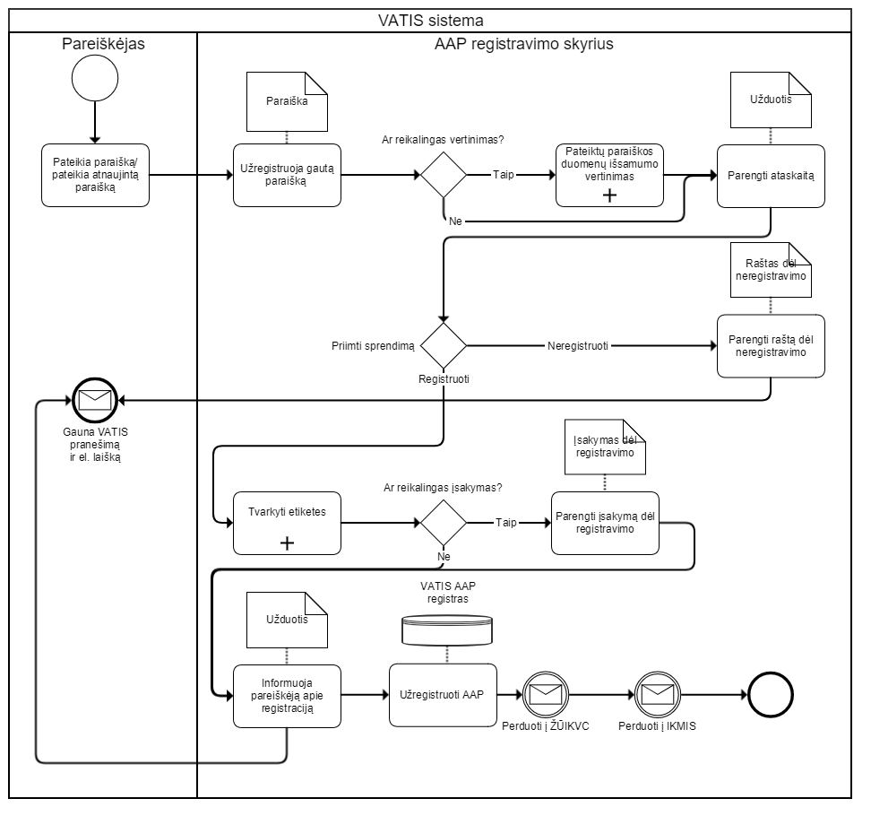
8 paveikslas. Būsima AAP registravimo ir leidimų išdavimo proceso schema

Nr. | Žingsnis | Aprašymas
 | Pateikti paraišką | Pareiškėjas, norėdamas įregistruoti AAP pakeitimus, privalo VATŽŪM pateikti paraišką ir duomenis, nurodytus:  - Reikalavimuose duomenims, kuriuos reikia pateikti apie AAP veikliąsias medžiagas,  - Reikalavimuose duomenims, kuriuos reikia pateikti apie AAP.  Registravimo atnaujinimo atveju paraiška turi būti pateikiama likus ne mažiau negu 2 metams iki AAP registravimo galiojimo pabaigos.  Pareiškėjas (fizinis ar juridinis asmuo), norintis gauti leidimą vykdyti tam tikrus teisiškai reglamentuotus veiksmus, susijusius su AAP, pateikia paraišką ir kitus papildomus duomenis.
 | Užregistruoti gautą paraišką | Pateiktos paraiškos per VATIS bus automatiškai užregistruojamos AAPM, o kitais kanalais gautos paraiškos turės būti AAPM užregistruojamos rankiniu būdu.  VATIS patikrina ar Pareiškėjas sumokėjo valstybės nustatytą rinkliavą už teikiamą paslaugą ir nustato jos būseną. Apmokėjimo informacija tikrinama VMI DB arba Pareiškėjas prie paraiškos prideda apmokėjimo už paslaugą kvitą, pagal kurį VATŽŪM specialistas gali patikrinti paslaugos apmokėjimo būseną.
 | Pateiktų paraiškos duomenų išsamumo vertinimas | Pareiškėjui pateikus paraišką vyksta pateiktos paraiškos duomenų išsamumo vertinimas. VATIS parengiama ataskaita apie paraiškos duomenų išsamumo vertinimą.
 | Parengti registravimo ataskaitą | Sukuriamos VATIS užduotys atsakingiems AAP registravimo skyriaus specialistams dėl registravimo ataskaitos parengimo. Ataskaita rengiama vidinėje AAP registravimo skyriaus dokumentų saugykloje.
 | Parengti raštą dėl neregistravimo | Kai sprendimas dėl registravimo yra neigiamas, AAP registravimo skyriaus specialistas VATIS parengia raštą dėl AAP neregistravimo ir jį VATIS dokumentų modulyje pateikia direktoriui pasirašymui. Apie parengtą raštą Pareiškėjas informuojamas el. paštu ir VATIS pranešimu per VATIS pranešimų modulį.
 | Tvarkyti etiketes | AAP registravimo skyriaus specialistas VATIS parengia AAP etiketę ir ją suderina su pareiškėju.
 | Parengti įsakymą dėl registravimo | Kai sprendimas dėl registravimo yra teigiamas, AAP registravimo skyriaus specialistas VATIS parengia raštą dėl AAP registravimo ir jį VATIS dokumentų modulyje pateikia direktoriui pasirašymui.
 | Informuoja pareiškėją apie registraciją | Apie patvirtintą AAP registraciją ir parengtus dokumentus Pareiškėjas informuojamas el. paštu ir VATIS pranešimu per VATIS pranešimų modulį.
 | Užregistruoti AAP | AAP registravimo skyriaus specialistas VATIS užregistruoja AAP VATIS AAP registre užpildydamas VATIS AAP duomenų tvarkymo formą.
 | Perduoti į ŽŪIKVC | Informacija apie AAP įregistravimą automatiniu būdu per integracines sąsajas teikiama:  - Žemės ūkio informacijos ir kaimo verslo centro informacinei sistemai;
 | Perduoti į IKMIS | Informacija apie AAP įregistravimą automatiniu būdu per integracines sąsajas teikiama:  - IKMIS;

AAP leidimo moksliniams tyrimams išdavimas
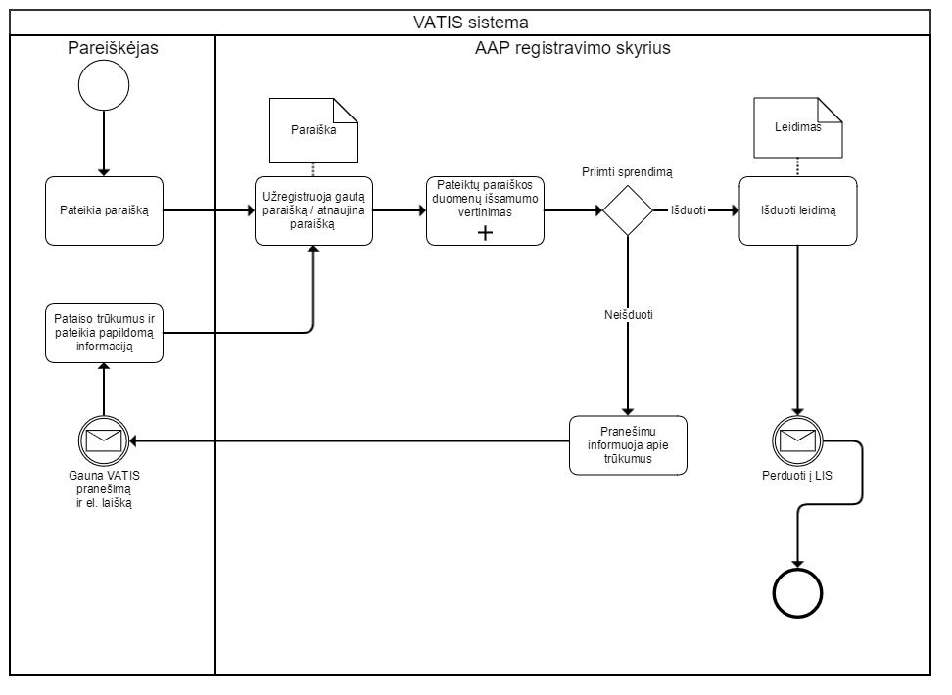
8 paveikslas. Būsima AAP registravimo ir leidimų išdavimo proceso schema

Nr. | Žingsnis | Aprašymas
 | Pateikti paraišką | Pareiškėjas (fizinis ar juridinis asmuo), norintis gauti leidimą vykdyti tam tikrus teisiškai reglamentuotus veiksmus, susijusius su AAP, pateikia paraišką ir kitus papildomus duomenis.
 | Užregistruoti gautą paraišką | Pateiktos paraiškos per VATIS bus automatiškai užregistruojamos AAPM, o kitais kanalais gautos paraiškos turės būti AAPM užregistruojamos rankiniu būdu.  VATIS patikrina ar Pareiškėjas sumokėjo valstybės nustatytą rinkliavą už teikiamą paslaugą ir nustato jos būseną. Apmokėjimo informacija tikrinama VMI DB arba Pareiškėjas prie paraiškos prideda apmokėjimo už paslaugą kvitą, pagal kurį VATŽŪM specialistas gali patikrinti paslaugos apmokėjimo būseną.
 | Pateiktų paraiškos duomenų išsamumo vertinimas | Pareiškėjui pateikus paraišką vyksta pateiktos paraiškos duomenų išsamumo vertinimas. VATIS parengiama ataskaita apie paraiškos duomenų išsamumo vertinimą.
 | Pranešimu informuoja apie trūkumus | Apie nustatytus trūkumus Pareiškėjas informuojamas el. paštu ir VATIS pranešimu per VATIS pranešimų modulį.
 | Gauna VATIS pranešimą ir el. laišką | Pareiškėjas VATIS pranešimų modulyje gauna pranešimą ir yra informuojamas el. paštu apie trūkumus.
 | Išduoti leidimą | AAP registravimo skyriaus specialistas VATIS užpildo leidim duomenis ir patvirtina jo išdavimą.
 | Perduoti į LIS | Informacija apie išduotą AAP registravimo liudijimą automatiniu būdu per integracines sąsajas teikiama:  - LIS;

Leidimo tapatiems Lietuvoje registruotiems AAP išdavimas
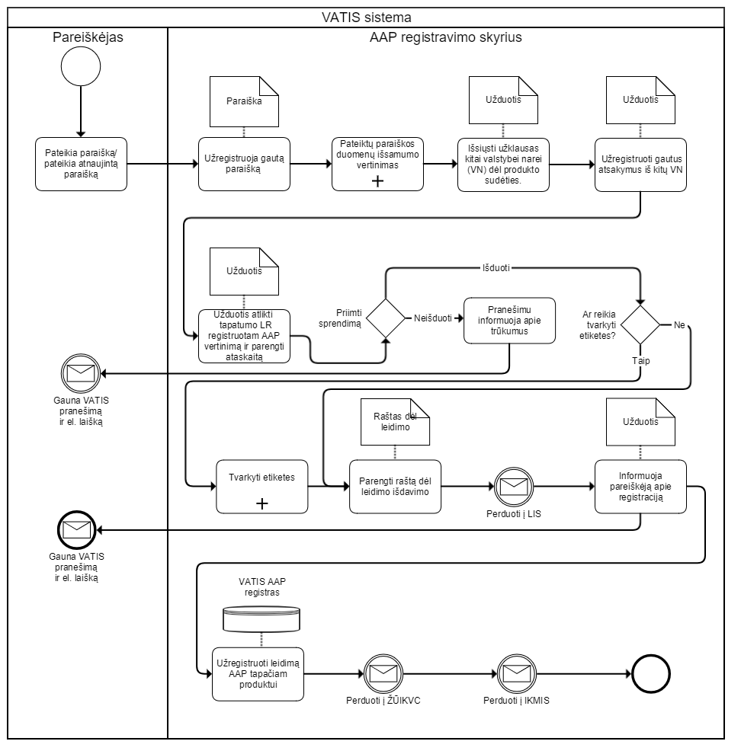
8 paveikslas. Būsima AAP registravimo ir leidimų išdavimo proceso schema

Nr. | Žingsnis | Aprašymas
 | Pateikti paraišką | Pareiškėjas (fizinis ar juridinis asmuo), norintis gauti leidimą vykdyti tam tikrus teisiškai reglamentuotus veiksmus, susijusius su AAP, pateikia paraišką ir kitus papildomus duomenis.
 | Užregistruoti gautą paraišką | Pateiktos paraiškos per VATIS bus automatiškai užregistruojamos AAPM, o kitais kanalais gautos paraiškos turės būti AAPM užregistruojamos rankiniu būdu.  VATIS patikrina ar Pareiškėjas sumokėjo valstybės nustatytą rinkliavą už teikiamą paslaugą ir nustato jos būseną. Apmokėjimo informacija tikrinama VMI DB arba Pareiškėjas prie paraiškos prideda apmokėjimo už paslaugą kvitą, pagal kurį VATŽŪM specialistas gali patikrinti paslaugos apmokėjimo būseną.
 | Pateiktų paraiškos duomenų išsamumo vertinimas | Pareiškėjui pateikus paraišką vyksta pateiktos paraiškos duomenų išsamumo vertinimas. VATIS parengiama ataskaita apie paraiškos duomenų išsamumo vertinimą.
 | Išsiųsti užklausas kitai valstybei narei (VN) dėl produkto sudėties | Sukuriamos VATIS užduotys atsakingiems AAP registravimo skyriaus specialistams dėl užklausų išsiuntimo kitoms valstybėms narėms apie AAP sudėtį.
 | Užregistruoti gautus atsakymus iš kitų VN | Sukuriama VATIS užduotis atsakingam AAP registravimo skyriaus specialistui dėl gautų atsakymų iš kitų valstybių narių atsakymų užregistravimo.
 | Užduotis atlikti tapatumo LR registruotam AAP vertinimą ir parengti ataskaitą | Sukuriamos VATIS užduotys atsakingiems AAP registravimo skyriaus specialistams atlikti tapatumo LR registruotam AAP vertinimą ir parengti ataskaitą. Ataskaita rengiama vidinėje AAP registravimo skyriaus dokumentų saugykloje.
 | Pranešimu informuoja apie trūkumus | Apie nustatytus trūkumus Pareiškėjas informuojamas el. paštu ir VATIS pranešimu per VATIS pranešimų modulį.
 | Gauna VATIS pranešimą ir el. laišką | Pareiškėjas VATIS pranešimų modulyje gauna pranešimą ir yra informuojamas el. paštu apie trūkumus.
 | Tvarkyti etiketes | AAP registravimo skyriaus specialistas VATIS parengia AAP etiketę ir ją suderina su pareiškėju.
 | Parengti raštą dėl leidimo išdavimo | Kai sprendimas dėl išdavimo yra teigiamas, AAP registravimo skyriaus specialistas VATIS parengia raštą dėl leidimo išdavimo ir jį VATIS dokumentų modulyje pateikia direktoriui pasirašymui.
 | Perduoti į LIS | Informacija apie išduotą leidimą prekiauti tapačiu automatiniu būdu per integracines sąsajas teikiama:  - LIS;
 | Informuoja pareiškėją apie registraciją | Apie patvirtintą leidimą AAP ir parengtus dokumentus Pareiškėjas informuojamas el. paštu ir VATIS pranešimu per VATIS pranešimų modulį.
 | Užregistruoti leidimą tapačiam AAP | AAP registravimo skyriaus specialistas VATIS užregistruoja leidimą tapačiam AAP VATIS AAP registre užpildydamas VATIS AAP duomenų tvarkymo formą.
 | Perduoti į ŽŪIKVC | Informacija apie AAP įregistravimą automatiniu būdu per integracines sąsajas teikiama:  - Žemės ūkio informacijos ir kaimo verslo centro informacinei sistemai;
 | Perduoti į IKMIS | Informacija apieleidimą tapačiam AAP automatiniu būdu per integracines sąsajas teikiama:  - IKMIS;

AAP leidimo 120 dienų laikotarpiui išdavimas
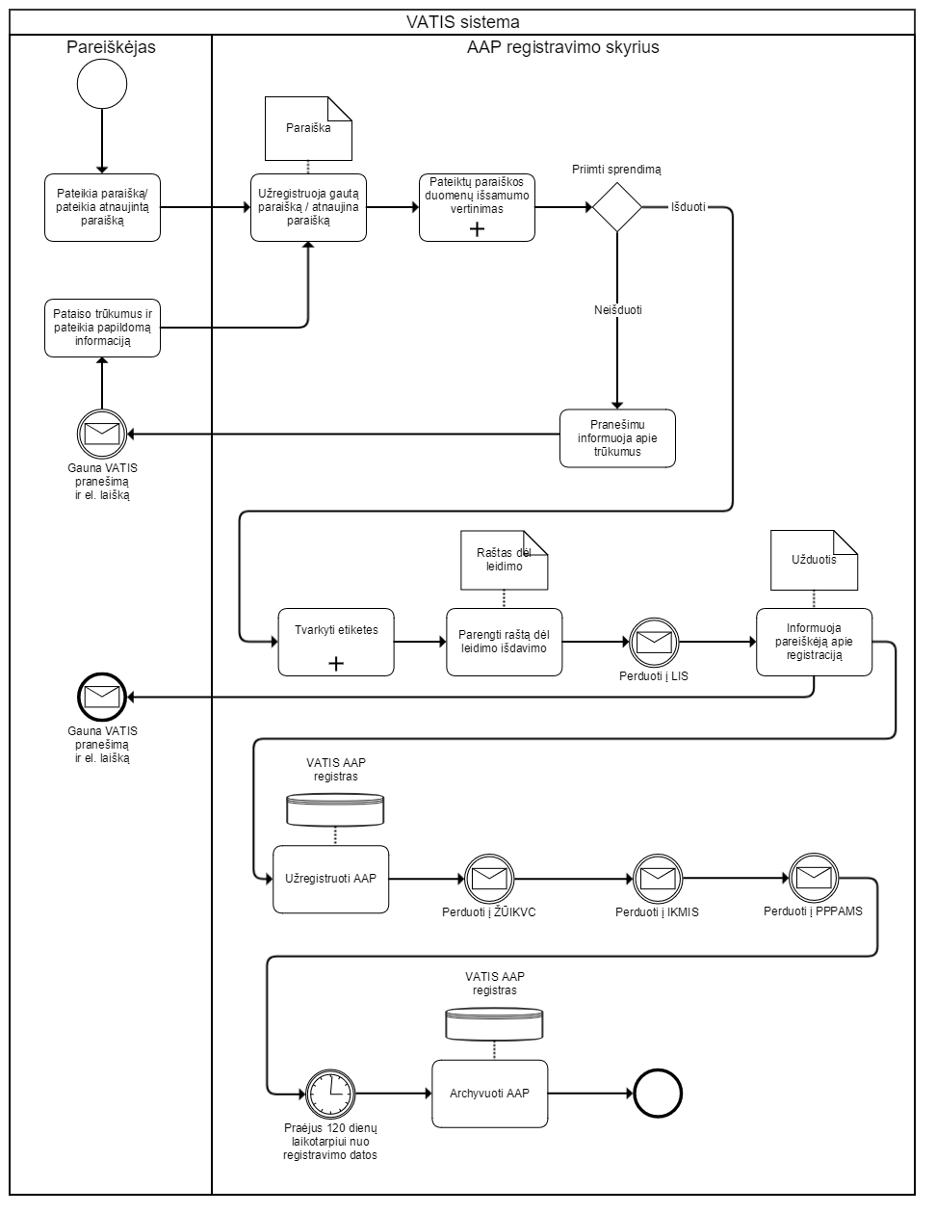
8 paveikslas. Būsima AAP registravimo ir leidimų išdavimo proceso schema

Nr. | Žingsnis | Aprašymas
 | Pateikti paraišką | Pareiškėjas, norėdamas įregistruoti AAP 120 dienų laikotarpiui, privalo VATŽŪM pateikti paraišką ir duomenis, nurodytus:  - Reikalavimuose duomenims, kuriuos reikia pateikti apie AAP veikliąsias medžiagas,  - Reikalavimuose duomenims, kuriuos reikia pateikti apie AAP.  Pareiškėjas (fizinis ar juridinis asmuo), norintis gauti leidimą vykdyti tam tikrus teisiškai reglamentuotus veiksmus, susijusius su AAP, pateikia paraišką ir kitus papildomus duomenis.
 | Užregistruoti gautą paraišką | Pateiktos paraiškos per VATIS bus automatiškai užregistruojamos AAPM, o kitais kanalais gautos paraiškos turės būti AAPM užregistruojamos rankiniu būdu.  VATIS patikrina ar Pareiškėjas sumokėjo valstybės nustatytą rinkliavą už teikiamą paslaugą ir nustato jos būseną. Apmokėjimo informacija tikrinama VMI DB arba Pareiškėjas prie paraiškos prideda apmokėjimo už paslaugą kvitą, pagal kurį VATŽŪM specialistas gali patikrinti paslaugos apmokėjimo būseną.
 | Pateiktų paraiškos duomenų išsamumo vertinimas | Pareiškėjui pateikus paraišką vyksta pateiktos paraiškos duomenų išsamumo vertinimas. VATIS parengiama ataskaita apie paraiškos duomenų išsamumo vertinimą.
 | Pranešimu informuoja apie trūkumus | Apie nustatytus trūkumus Pareiškėjas informuojamas el. paštu ir VATIS pranešimu per VATIS pranešimų modulį.
 | Gauna VATIS pranešimą ir el. laišką | Pareiškėjas VATIS pranešimų modulyje gauna pranešimą ir yra informuojamas el. paštu apie nustatytus paraiškos trūkumus.
 | Pataiso trūkumus ir pateikia papildomą informaciją | Pareiškėjas pateikia papildomą informaciją ištaisydamas nustatytus trūkumus pateikdamas VATIS pranešimą arba atsiųsdamas el. laišką AAP registravimo skyriaus specialistui.
 | Tvarkyti etiketes | AAP registravimo skyriaus specialistas VATIS parengia AAP etiketę ir ją suderina su pareiškėju.
 | Parengti raštą dėl leidimo išdavimo | Kai sprendimas dėl leidimo yra teigiamas, AAP registravimo skyriaus specialistas VATIS parengia raštą dėl leidimo 120 d. ir jį VATIS dokumentų modulyje pateikia direktoriui pasirašymui.
 | Perduoti į LIS | Informacija apie išduotą leidimą 120 d. automatiniu būdu per integracines sąsajas teikiama:  - LIS;
 | Informuoja pareiškėją apie registraciją | Apie patvirtintą leidimą 120 d. parengtus dokumentus Pareiškėjas informuojamas el. paštu ir VATIS pranešimu per VATIS pranešimų modulį.
 | Užregistruoti AAP | AAP registravimo skyriaus specialistas VATIS užregistruoja AAP VATIS AAP registre užpildydamas VATIS AAP duomenų tvarkymo formą.
 | Perduoti į ŽŪIKVC | Informacija apie leidimą 120 d. automatiniu būdu per integracines sąsajas teikiama:  - Žemės ūkio informacijos ir kaimo verslo centro informacinei sistemai;
 | Perduoti į IKMIS | Informacija apie leidimą 120 d. automatiniu būdu per integracines sąsajas teikiama:  - IKMIS;
 | Perduoti į PPPAMS | Informacija apie AAP leidimą 120 dienų automatiniu būdu per integracines sąsajas teikiama:  - PPPAMS;
 | Archyvuoti AAP | Praėjus 120 dienų nuo leidimo dienos VATIS automatiškai pakeičia būseną į archyvuotą.

Geros AAP bandymų praktikos sertifikatų išdavimas
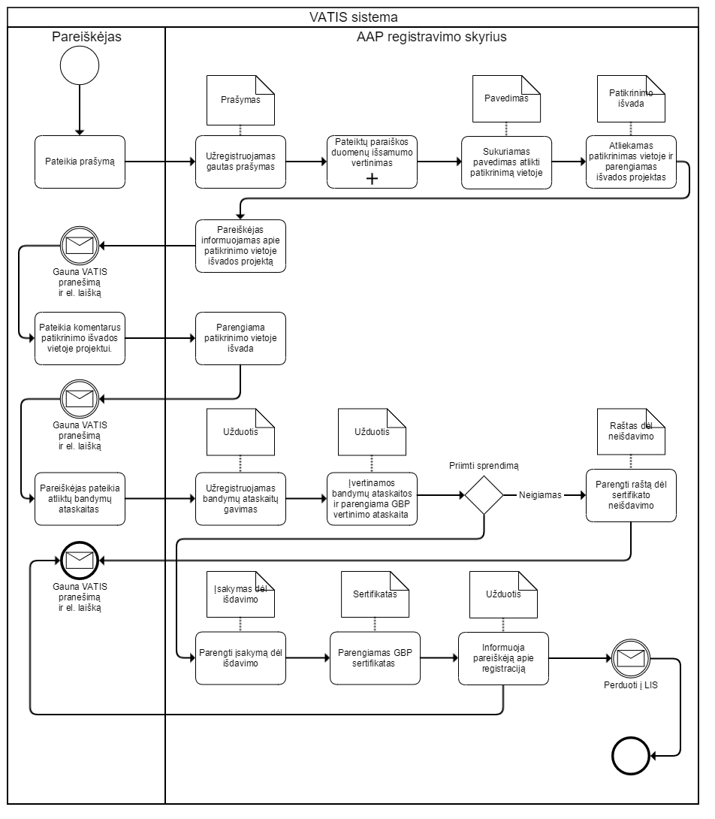
8 paveikslas. Būsima AAP registravimo ir leidimų išdavimo proceso schema

Nr. | Žingsnis | Aprašymas
 | Pateikti paraišką | Pareiškėjas (fizinis ar juridinis asmuo), norintis gauti leidimą vykdyti tam tikrus teisiškai reglamentuotus veiksmus, susijusius su AAP, pateikia paraišką ir kitus papildomus duomenis.
 | Užregistruoti gautą paraišką | Pateiktos paraiškos per VATIS bus automatiškai užregistruojamos AAPM, o kitais kanalais gautos paraiškos turės būti AAPM užregistruojamos rankiniu būdu.  VATIS patikrina ar Pareiškėjas sumokėjo valstybės nustatytą rinkliavą už teikiamą paslaugą ir nustato jos būseną. Apmokėjimo informacija tikrinama VMI DB arba Pareiškėjas prie paraiškos prideda apmokėjimo už paslaugą kvitą, pagal kurį VATŽŪM specialistas gali patikrinti paslaugos apmokėjimo būseną.
 | Pateiktų paraiškos duomenų išsamumo vertinimas | Pareiškėjui pateikus paraišką vyksta pateiktos paraiškos duomenų išsamumo vertinimas. VATIS parengiama ataskaita apie paraiškos duomenų išsamumo vertinimą.
 | Sukuriamas pavedimas atlikti patikrinimą | VATIS tikrinimų vykdymo modulyje inicijuojamas pavedimo sukūrimas dėl patikrinimo atlikimo paskirtam specialistui.
 | Atliekamas patikrinimas vietoje ir parengiamas išvados projektas | Patikrinimo vykdymo metu AAP registravimo skyriaus specialistas užpildo patikrinimo išvados projektą.
 | Pareiškėjas informuojamas apie patikrinimo vietoje išvados projektą | Apie parengtą patikrinimo vietoje išvados projektą Pareiškėjas informuojamas el. paštu ir VATIS pranešimu per VATIS pranešimų modulį.
 | Pateikia komentarus patikrinimo išvados vietoje projektui. | Pareiškėjas pateikia komentarus pateikdamas VATIS pranešimą arba atsiųsdamas el. laišką AAP registravimo skyriaus specialistui.
 | Parengiama patikrinimo vietoje išvada | AAP skyriaus specialistas parengia patikrinimo išvadą ir ją patvirtina.
 | Pareiškėjas pateikia atliktų bandymų ataskaitas | Pareiškėjas pateikia atliktų bandymų ataskaitas pateikdamas VATIS pranešimą arba atsiųsdamas el. laišką AAP registravimo skyriaus specialistui.
 | Užregistruojamas bandymų ataskaitų gavimas | AAP skyriaus specialistas užregistruoja gautas bandymų ataskaitas. Ataskaitos tvarkomos vidinėje AAP registravimo skyriaus dokumentų saugykloje.
 | Įvertinamos bandymų ataskaitos ir parengiama GBP vertinimo ataskaita | Sukuriama VATIS užduotis atsakingam AAP registravimo skyriaus specialistui dėl GBP vertinimo ataskaitos parengimo. Ataskaitos projektas rengiamas vidinėje AAP registravimo skyriaus dokumentų saugykloje
 | Parengti raštą dėl sertifikato neišdavimo | Kai sprendimas dėl išdavimo yra neigiamas, AAP registravimo skyriaus specialistas VATIS parengia raštą dėl sertifikato neišdavimo ir jį VATIS dokumentų modulyje pateikia direktoriui pasirašymui.
 | Parengti įsakymą dėl išdavimo | Kai sprendimas dėl išdavimo yra teigiamas, AAP registravimo skyriaus specialistas VATIS parengia įsakymą dėl sertifikato išdavimo ir jį VATIS dokumentų modulyje pateikia direktoriui pasirašymui.
 | Parengiamas GBP sertifikatas | AAP registravimo skyriaus specialistas parengia GBP sertifikatą.
 | Informuoja pareiškėją apie registraciją | Apie patvirtintą sertifikato išdavimą ir parengtus dokumentus Pareiškėjas informuojamas el. paštu ir VATIS pranešimu per VATIS pranešimų modulį.
 | Perduoti į LIS | Informacija apie išduotą AAP registravimo liudijimą automatiniu būdu per integracines sąsajas teikiama:  - LIS;

Veikliosios medžiagos patvirtinimo atnaujinimas, kai Lietuva yra ataskaitos rengėja
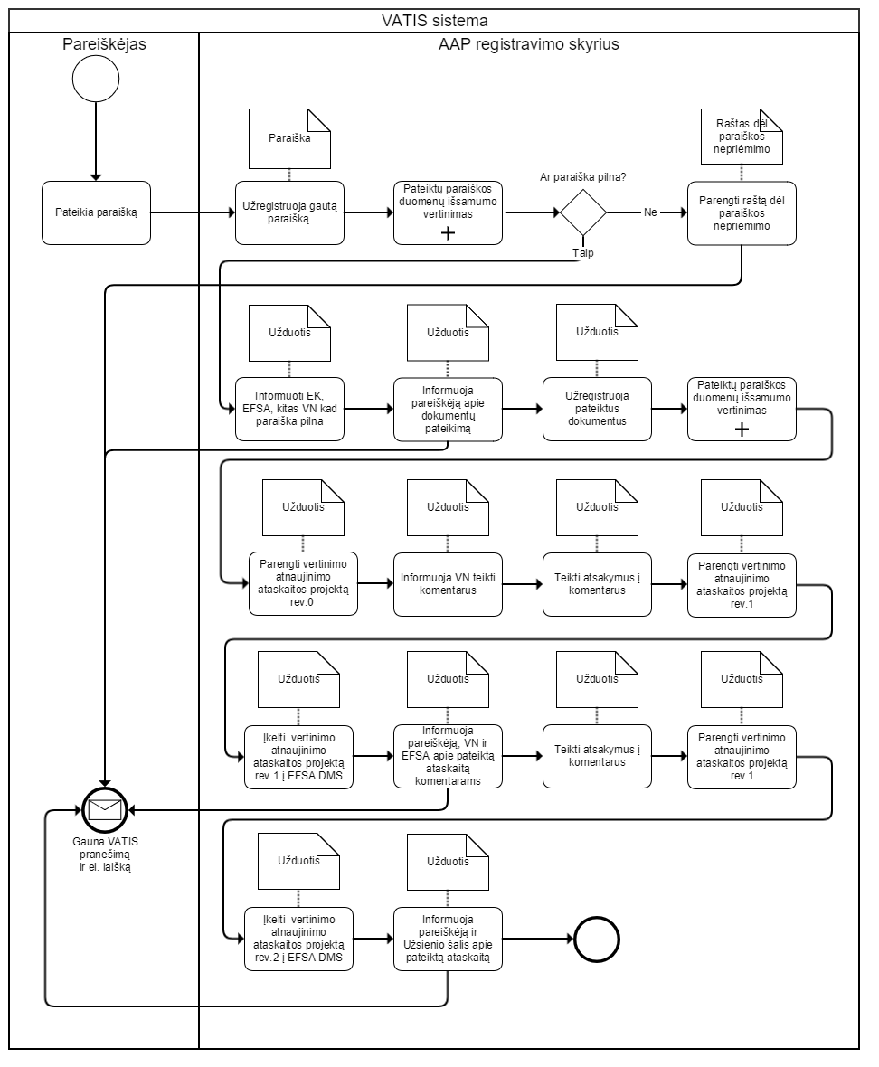
8 paveikslas. Būsima AAP registravimo ir leidimų išdavimo proceso schema

Nr. | Žingsnis | Aprašymas
 | Pateikti paraišką | Pareiškėjas, norėdamas atlikti veikliosios medžiagos patvirtinimo atnaujinimą, privalo VATŽŪM pateikti paraišką ir duomenis, nurodytus:  - Reikalavimuose duomenims, kuriuos reikia pateikti apie AAP veikliąsias medžiagas,  - Reikalavimuose duomenims, kuriuos reikia pateikti apie AAP.
 | Užregistruoti gautą paraišką | Pateiktos paraiškos per VATIS bus automatiškai užregistruojamos AAPM, o kitais kanalais gautos paraiškos turės būti AAPM užregistruojamos rankiniu būdu.  VATIS patikrina ar Pareiškėjas sumokėjo valstybės nustatytą rinkliavą už teikiamą paslaugą ir nustato jos būseną. Apmokėjimo informacija tikrinama VMI DB arba Pareiškėjas prie paraiškos prideda apmokėjimo už paslaugą kvitą, pagal kurį VATŽŪM specialistas gali patikrinti paslaugos apmokėjimo būseną.
 | Pateiktų paraiškos duomenų išsamumo vertinimas | Pareiškėjui pateikus paraišką vyksta pateiktos paraiškos duomenų išsamumo vertinimas. VATIS parengiama ataskaita apie paraiškos duomenų išsamumo vertinimą.
 | Parengti raštą dėl paraiškos nepriėmimo | Kai priimtas sprendimas kad pateikta paraiška nėra pilna, AAP registravimo skyriaus specialistas VATIS parengia raštą dėl paraiškos nepriėmimo. Apie parengtą raštą Pareiškėjas informuojamas el. paštu ir VATIS pranešimu per VATIS pranešimų modulį.
 | Informuoti EK, EFSA, kitas VN kad paraiška pilna | Sukuriama VATIS užduotis AAP registravimo skyriaus specialistui dėl priimtos paraiškos pilnumo.
 | Informuoja pareiškėją apie dokumentų pateikimą | Sukuriama VATIS užduotis AAP registravimo skyriaus specialistui informuoti pareiškėją kad pateiktų reikiamus dokumentus ar duomenis.
 | Užregistruoja pateiktus dokumentus | Sukuriama VATIS užduotis AAP registravimo skyriaus specialistui užregistruoti gautus iš pareiškėjo dokumentus vidinėje AAP registravimo skyriaus dokumentų saugykloje.
 | Pateiktų paraiškos duomenų išsamumo vertinimas | Vykdomas pateiktų dokumentų prie paraiškos duomenų išsamumo vertinimas. VATIS parengiama ataskaita apie paraiškos duomenų išsamumo vertinimą.
 | Parengti vertinimo atnaujinimo ataskaitos projektą rev.0 | Sukuriamos VATIS užduotys atsakingiems AAP registravimo skyriaus specialistams dėl vertinimo atnaujinimo ataskaitos projekto rev.0 parengimo. Ataskaitos projektas rengiamas vidinėje AAP registravimo skyriaus dokumentų saugykloje.
 | Informuoja VN teikti komentarus | Sukuriama VATIS užduotis atsakingam AAP registravimo skyriaus specialistui dėl komentarų teikimo parengtam vertinimo atnaujinimo ataskaitos projektui rev.0. Specialistas informavimą išsiųsdamas el. laikus kitoms VN.
 | Teikti atsakymus į komentarus | AAP registravimo skyriaus specialistai el. paštu teikia atsakymus gautiems komentarams.
 | Parengti vertinimo atnaujinimo ataskaitos projektą rev.1 | Sukuriamos VATIS užduotys atsakingiems AAP registravimo skyriaus specialistams dėl vertinimo atnaujinimo ataskaitos projekto rev.1 parengimo. Ataskaitos projektas rengiamas vidinėje AAP registravimo skyriaus dokumentų saugykloje.
 | Įkelti vertinimo atnaujinimo ataskaitos projektą rev.1 į EFSA DMS | Sukuriama VATIS užduotis atsakingam AAP registravimo skyriaus specialistui dėl parengto vertinimo atnaujinimo ataskaitos projekto rev.1 įkėlimo į EFSA DMS sistemą.
 | Informuoja pareiškėją, VN ir EFSA apie pateiktą ataskaitą komentarams | Sukuriama VATIS užduotis atsakingam AAP registravimo skyriaus specialistui dėl komentarų teikimo parengtam vertinimo atnaujinimo ataskaitos projektui rev.1. Specialistas informavimą atlieka sukurdamas VATIS pranešimą Pareiškėjui ir išsiųsdamas el. laikus kitoms užsienio šalims.
 | Teikti atsakymus į komentarus | AAP registravimo skyriaus specialistai el. paštu teikia atsakymus gautiems komentarams.
 | Parengti vertinimo atnaujinimo ataskaitos projektą rev.2 | Sukuriamos VATIS užduotys atsakingiems AAP registravimo skyriaus specialistams dėl vertinimo atnaujinimo ataskaitos projekto rev.2 parengimo. Ataskaitos projektas rengiamas vidinėje AAP registravimo skyriaus dokumentų saugykloje.
 | Įkelti vertinimo atnaujinimo ataskaitos projektą rev.2 į EFSA DMS | Sukuriama VATIS užduotis atsakingam AAP registravimo skyriaus specialistui dėl parengto vertinimo atnaujinimo ataskaitos projekto rev.2 įkėlimo į EFSA DMS sistemą.
 | Informuoja pareiškėją ir Užsienio šalis apie pateiktą ataskaitą | Sukuriama VATIS užduotis atsakingam AAP registravimo skyriaus specialistui dėl informavimo apie pateiktą vertinimo atnaujinimo ataskaitą rev.2. Specialistas informavimą atlieka sukurdamas VATIS pranešimą Pareiškėjui ir išsiųsdamas el. laikus kitoms užsienio šalims.

Veikliosios medžiagos patvirtinimas ar atnaujinimas, kai Lietuva nėra ataskaitos rengėja
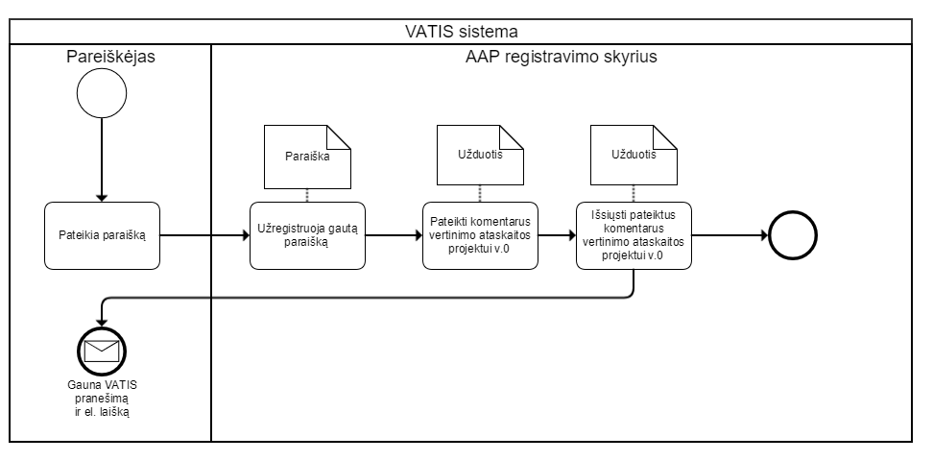
8 paveikslas. Būsima AAP registravimo ir leidimų išdavimo proceso schema

Nr. | Žingsnis | Aprašymas
 | Pateikti paraišką | Pareiškėjas, norėdamas atlikti veikliosios medžiagos patvirtinimo atnaujinimą, privalo VATŽŪM pateikti paraišką ir duomenis, nurodytus:  - Reikalavimuose duomenims, kuriuos reikia pateikti apie AAP veikliąsias medžiagas,  - Reikalavimuose duomenims, kuriuos reikia pateikti apie AAP.
 | Užregistruoti gautą paraišką | Pateiktos paraiškos per VATIS bus automatiškai užregistruojamos AAPM, o kitais kanalais gautos paraiškos turės būti AAPM užregistruojamos rankiniu būdu.  VATIS patikrina ar Pareiškėjas sumokėjo valstybės nustatytą rinkliavą už teikiamą paslaugą ir nustato jos būseną. Apmokėjimo informacija tikrinama VMI DB arba Pareiškėjas prie paraiškos prideda apmokėjimo už paslaugą kvitą, pagal kurį VATŽŪM specialistas gali patikrinti paslaugos apmokėjimo būseną.
 | Pateikti komentarus vertinimo ataskaitos projektui v.0 | Sukuriamos VATIS užduotys atsakingiems AAP registravimo skyriaus specialistams dėl komentarų vertinimo ataskaitos projektui v.0 pateikimo. Komentarai ataskaitos projektui teikiami vidinėje AAP registravimo skyriaus dokumentų saugykloje.
 | Išsiųsti pateiktus komentarus vertinimo ataskaitos projektui v.0 | Sukuriama VATIS užduotis atsakingam AAP registravimo skyriaus specialistui dėl informavimo apie komentarų pateikimą parengtam vertinimo ataskaitos projektui v.0. Specialistas informavimą atlieka sukurdamas VATIS pranešimą Pareiškėjui ir išsiųsdamas el. laikus kitoms užsienio šalims.

Priedas Nr. 5. AAPRS išduodamo Registracijos liudijimo forma
LIETUVOS RESPUBLIKOS
VALSTYBINĖ AUGALŲ APSAUGOS TARNYBA

R E G I S T R A C I J O S L I U D I J I M A S

___________ Nr.___________
(data)
Vilnius

Šis registracijos liudijimas išduotas______________________________________________
(augalų apsaugos produkto registracijos savininko pavadinimas)
________________________________________________________________________________

vadovaujantis Valstybinės augalų apsaugos tarnybos viršininko įsakymu
________________________________________________________________________________
(įsakymo numeris ir data)

Augalų apsaugos produktas ___________________________________________________

________________________________________________________________________________
(pavadinimas, koncentracija, forma)

skirtas naudoti ______________________________________________________________
________________________________________________________________________________
________________________________________________________________________________
________________________________________________________________________________
________________________________________________________________________________

Augalų apsaugos produktas įregistruotas _________________________________________

Registracijos liudijimas galioja iki ______________________________________________

_______________________________ _____________________
(pareigos) (parašas) (vardas, pavardė)

A. V. ______________

  - Priedas Nr. 6. AAPRS registravimo paraiškos forma

- Forma patvirtinta Valstybinės augalininkystės tarnybos prie Žemės ūkio ministerijos direktoriaus 2015 m. sausio 7 d įsakymu Nr. 7

(Registracijos paraiškos forma)

VALSTYBINĖ AUGALININKYSTĖS TARNYBA PRIE ŽEMĖS ŪKIO MINISTERIJOS
- THE STATE PLANT SERVICE UNDER THE MINISTRY OF AGRICULTURE

- PARAIŠKA REGISTRUOTI AUGALŲ APSAUGOS PRODUKTUS PAGAL EP IR ET REGLAMENTĄ (EB) Nr. 1107/2009

- APPLICATION FOR AUTHORISATION OF A PLANT PROTECTION PRODUCT ACCORDING TO REGULATION (EC) No 1107/2009

_____________Nr.________
(data) (date)

Nr. No | Informacija  Information
1 | Paraiškos tipas  Type of application |  | Siūloma zoninė valstybė narė vertinimo ataskaitos rengėja  Proposed Zonal Rapporteur Member State
2 | Augalų apsaugos produkto (toliau – AAP) perregistravimo atveju, nurodomas registravimo Nr. Lietuvoje  In case of re-authorisation, Lithuanian authorisation No
3 | Ar keičiamos registravimo sąlygos pateikiant paraišką perregistruoti AAP?  Taip Ne  Is a change of conditions made in connection with the application for re-authorisation?  Yes No | Jei taip, trumpai aprašyti sąlygų pakeitimą  If yes, short description of the change of the conditions:

- Augalų apsaugos produktas
Plant protection product
Nr. No | Informacija  Information
4 | Pavadinimas (nurodyti pilną AAP pavadinimą)  Name (indicate complete name of the plant protection product (PPP) |  | AAP kodas  PPP code
4 | Veiklioji medžiaga / mikroorganizmas 1  Active substance / microorganism 1 |  | CAS Nr. / mikroorganizmas 1  CAS No / microorganism 1
4 | Veiklioji medžiaga / mikroorganizmas 2  Active substance / microorganism 2 |  | CAS Nr. / mikroorganizmas 2  CAS No / microorganism 2
4 | Veiklioji medžiaga / mikroorganizmas 3  Active substance / microorganism 3 |  | CAS Nr. / mikroorganizmas 3  CAS No / microorganism 3
4 | Apsauginė medžiaga  Safener |  | CAS Nr.  CAS No
4 | Sinergiklis  Synergist |  | CAS Nr.  CAS No
4 | AAP tipas  Type of product | Veikimo tipas  Category | Papildomas veikimo tipas, jei reikia  Additional category (if applicable)
- Pareiškėjas ir parašas
- Applying company and signature

5 | Pareiškėjas  Applying company | Data  Date
5 | Parašas  Signature | Vardas, pavardė  Name, surname

Pateikti 2 pilnus dokumentų komplektus adresu:  Valstybinė augalų apsaugos tarnyba prie Žemės ūkio ministerijos  Ozo g. 4A  LT-08200 Vilnius  Lietuva  arba  info@vatzum.lt  ir kopija kristina.valioniene@vatzum.lt  Send 2 full sets of documentation to:  State Plant Service under Ministry of Agriculture  Ozo g. 4A  LT-08200 Vilnius  Lithuania  or to  info@vatzum.lt  and copy to kristina.valioniene@vatzum.lt | Valstybės rinkliavos sumokėjimas:  Gavėjas Valstybinė mokesčių inspekcija prie Finansų ministerijos  Įmonės kodas 188659752  Sąskaitos Nr. LT247300010112394300  Įmokos kodas 5743  Gavėjo bankas „Swedbank“, AB  Banko kodas 73000  SWIFT kodas HABALT 22  Valstybės rinkliavos sumokėjimo kopija turi būti pateikta kartu su paraiška.  Payment:  State fee need to be paid to:  Beneficiary State Tax Inspectorate under Ministry of Finance  Code of State Tax Inspectorate 188659752  Account number LT247300010112394300  Code of payment 5743  Beneficiary’s Bank “Swedbank” AB  Bank Code 73000  SWIFT Code HABALT 22  Payment copy needs to be submitted with application.

Pareiškėjas
Applicant
Esamas arba būsimas registracijos savininkas, t. y. asmuo, atsakingas už AAP tiekimą Lietuvos rinkai
Current or future authorisation holder, i.e. the party responsible for initial placing of the plant production product on the Lithuanian market
Nr. No | Informacija  Information
6 | Kompanijos pavadinimas  Company name | Telefono Nr.  Telephone number
6 | Pašto adresas  Mailing address | Kontaktinis asmuo  Contact person
6 | Pašto kodas, miestas  Postal code and town | El. pašto adresas  E-mail address
6 | Šalis  Country

- Laikinas pareiškėjo atstovas (jei reikia)
- Temporary representative (if applicable)
Registracijos savininko atstovas (pareiškėjo, nurodyto 6 punkte) tiktai per paraiškos nagrinėjimą
Representing the future authorisation holder (i.e. the applicant in point 6) only during the application procedure
Nr. No | Informacija  Information
7 | Kompanijos pavadinimas  Company name | Telefono Nr.  Telephone number
7 | Pašto adresas  Mailing address | Kontaktinis asmuo  Contact person
7 | Pašto kodas ir miestas  Postal code and town | El. pašto adresas  E-mail address
7 | Šalis  Country
7 | Atstovas turi būti paskirtas pareiškėjo originaliu laišku.  A representative should prove the appointed level of representation with a letter of appointment by the applicant in original.  Laikinojo atstovo paskyrimo laiškas pridedamas.  Letter of appointment as temporary representative is attached

- Nuolatinis atstovas (jei reikia)
- Permanent representative (if applicable)
Registracijos savininko atstovas ateityje (pareiškėjo, nurodyto 6 punkte) AAP registravimo ir tiekimo į rinką metu
Representing the future authorisation holder (i.e. the applicant in point 6) also during the approval period
Nr. No | Informacija  Information
8 | Kompanijos pavadinimas  Company name | Telefono Nr.  Telephone number
8 | Pašto adresas  Mailing address | Kontaktinis asmuo  Contact person
8 | Pašto kodas ir miestas  Postal code and town | El. pašto adresas  E-mail address
8 | Šalis  Country

- Paraiška – registruoti ir perregistruoti AAP
- Application – Authorisation and re-authorisation
Nr. No | Informacija  Information
9 | Ar paraiška pateikta kitoms Šiaurės zonos valstybėms narėms?  Taip Ne  Is the application submitted to other Member States in the Northern zone?  Yes No  Jei taip, nurodyti, kurioms valstybėms narėms:  DK – Danija EE – Estija FI – Suomija IS – Islandija LT – Lietuva  LV – Latvija NO – Norvegija SE – Švedija  If yes, indicate to which Member State(s):  DK – Denmark EE – Estonia FI – Finland IS – Iceland LT – Lithuania  LV – Latvia NO – Norway SE – Sweden
9 | Ar AAP skirtas naudoti šiltnamiuose, po derliaus nuėmimo, sandėliams ar sėklų beicavimui?  Taip Ne  Is the product intended for use in green house, pre- or post harvest, in storage rooms or as seed treatment?  Yes No  Jei taip nurodyti kurioms valstybėms narėms:  AT Austrija BE Belgija BG Bulgarija CY Kipras CZ Čekija  DE Vokietija DK Danija EE Estija EL Graikija ES Ispanija  FI Suomija FR Prancūzija HU Vengrija IE Airija IS Islandija  IT Italija LT Lietuva LU Liuksemburgas LV Latvija MT Malta  NL Olandija NO Norvegija PL Lenkija PT Portugalija RO Rumunija  SE Švedija SI Slovėnija SK Slovakija UK Jungtinė Karalystė  If yes, indicate in which Member State(s):  AT Austria BE Belgium BG Bulgaria CY Cyprus CZ Czech Republic  DE Germany DK Denmark EE Estonia EL Greece ES Spain  FI Finland FR France HU Hungary IE Ireland IS Iceland  IT Italy LT Lithuania LU Luxembourg LV Latvia MT Malta  NL Netherlands NO Norway PL Poland PT Portugal RO Romania  SE Sweden SI Slovenia SK Slovakia UK United Kingdom

- Paraiška – Kitų valstybių narių registracijos pripažinimas
- Application – Mutual recognition
Nr. No | Informacija  Information
10 | Valstybė narė, kurioje registruotas AAP  Reference Member State | Registravimo Nr. valstybėje narėje, kurioje registruotas AAP  Authorisation No (in that Member State)
10 | Registravimo data (metai, mėnuo, diena)  Date of authorisation (dd month yyyy) | Registravimo galiojimo pabaiga (metai, mėnuo, diena)  Date of expiry (dd month yyyy)
11 | Pateikiama registravimo dokumento kopija valstybėje narėje, kurioje registruotas AAP  Pridedama registracijos dokumento kopija  A copy of the authorisation in the reference Member State should be submitted.  Copy of authorisation is attached
12 | Pateikiama registravimo ataskaita anglų kalba  Pridedama registravimo ataskaita  A registration report should be submitted, in English or Lithuanian.  Registration report is attached

- Numatomi naudojimai, etiketė
- Intended uses, label
Nr. No | Informacija  Information | Taip  Yes | Ne  No
13 | Numatomi naudojimai (GAP)  Lietuvos GAP (Lithuanian GAP)  Bendras zoninis GAP (GAP, kai vertinamas blogiausias naudojimas (risk envelope GAP), jei aktualu) (Zonal core GAP (risk envelope GAP), if relevant)  Pilnas zoninis GAP (nurodyti kiekvienai valstybei narei) (Complete zonal GAP (indicating relevance for which Member State))
14 | Etiketė (Label)  Siūloma etiketė lietuvių kalba (Proposed Lithuanian label)  Bendras etiketės projektas (Draft master label)  Jei LT siūloma vertinimo ataskaitos rengėja zonoje, kiekvienos VN etiketės projektas turi būti pateiktas (If LT is the proposed zonal rapporteur, a draft label for each Member State should be submitted)
15 | Augalų apsaugos produktas registruojamas  Profesionaliajam naudojimui  Neprofesionaliajam naudojimui  Product intended  - for professional use  - non professional use

- II priedo duomenys – Veiklioji medžiaga Nr. 1: veikliosios medžiagos pavadinimas
- Annex II data – Active substance No 1: <Name of the active substance>

Nr. No | Informacija  Information | Taip  Yes | Ne  No
16:1 | Gamybos vietos (Sources)  Ar visos gamybos vietos buvo įvertintos valstybėje narėje? (Have all sources been evaluated by a Member State?)  Jei taip, turi būti pateikiamos visos atitinkamos ekvivalentiškumo ataskaitos. (If yes, all relevant equivalence reports should be submitted)  Jei ne, turi būti pateikti visi susiję dokumentai.( If no, all relevant documentation should be submitted)
17:1 | Turimi duomenys (Data access)  Ar visi duomenys apie veikliąją medžiagą priklauso pareiškėjui? (Is all data on the active substance owned by the applicant?)  Jei ne, turi būti pateiktas originalus sutikimas naudotis kito pareiškėjo duomenimis (Letter of Access ir / arba duomenų pasidalijimo susitarimas / pareiškėjų grupės susitarimas dėl duomenų pateikimo (Task Force) ir / arba ataskaita apie duomenų atitiktį.  (If no, Letter of Access in original and/or  Data sharing agreement/task force and/or  Report on data match should be submitted)  Ar naudojami duomenys, kuriems nebetaikoma duomenų apsauga? (Is data out of protection used?)  Jei taip, turi būti pateiktas pagrindimas dėl duomenų, kuriems nebetaikoma duomenų apsauga naudojimo. (If yes, justifications for using data out of protection should be submitted)
18:1 | Nauji tyrimai (New studies)  Ar pateiktos naujų bandymų arba tyrimų ataskaitos? (Are new tests or study reports included? )  Jei taip, turi būti pateikiamas pagrindimas (pagal Reglamento Nr. 1107/2009 33.3 d straipsnį). (If yes, justifications (art 33.3 d) should be submitted)  Yra pateikti tyrimai su stuburiniais gyvūnais?( Are studies on vertebrates included?)  Jei taip, turi būti pateiktas pagrindimas dėl naujų tyrimų su stuburiniais gyvūnais ir / arba informacija apie pastangas pasiekti susitarimą su ankstesniu pareiškėju.  (If yes, justifications of new vertebrate studies and/or  Information of efforts reaching an agreement should be submitted)

- II priedo duomenys – Veiklioji medžiaga Nr. 2: veikliosios medžiagos pavadinimas
- Annex II data – Active substance No 2: <Name of the active substance>
Nr. No | Informacija  Information | Taip  Yes | Ne  No
16:2 | Gamybos vietos (Sources)  Ar visos gamybos vietos buvo įvertintos valstybėje narėje?( Have all sources been evaluated by a Member State?)  Jei taip, turi būti pateikiamos visos atitinkamos ekvivalentiškumo ataskaitos. (If yes, all relevant equivalence reports should be submitted)  Jei ne, turi būti pateikti visi susiję dokumentai. (If no, all relevant documentation should be submitted)
17:2 | Turimi duomenys (Data access)  Ar visi duomenys apie veikliąją medžiagą priklauso pareiškėjui?( Is all data on the active substance owned by the applicant?)  Jei ne, turi būti pateiktas originalus sutikimas naudotis kito pareiškėjo duomenimis (Letter of Access ir / arba duomenų pasidalijimo susitarimas / pareiškėjų grupės susitarimas dėl duomenų pateikimo (Task Force) ir / arba ataskaita apie duomenų atitiktį.  If no, Letter of Access in original and/or  Data sharing agreement/task force and/or  Report on data match should be submitted  Ar naudojami duomenys, kuriems nebetaikoma duomenų apsauga? (Is data out of protection used?)  Jei taip, turi būti pateiktas pagrindimas dėl duomenų, kuriems nebetaikoma duomenų apsauga naudojimo. (If yes, justifications for using data out of protection should be submitted)
18:2 | Nauji tyrimai (New studies)  Ar pateiktos naujų bandymų arba tyrimų ataskaitos? (Are new tests or study reports included?)  Jei taip, turi būti pateikiamas pagrindimas (pagal Reglamento Nr. 1107/2009 33.3 d straipsnį). (If yes, justifications (art 33.3 d) should be submitted)  Yra pateikti tyrimai su stuburiniais gyvūnais? (Are studies on vertebrates included?)  Jei taip, turi būti pateiktas pagrindimas dėl naujų tyrimų su stuburiniais gyvūnais ir / arba informacija apie pastangas pasiekti susitarimą su ankstesniu pareiškėju.  If yes, justifications of new vertebrate studies and/or  Information of efforts reaching an agreement should be submitted

- II priedo duomenys – Veiklioji medžiaga Nr. 3: veikliosios medžiagos pavadinimas
- Annex II data – Active substance No 3: <Name of the active substance>
Nr. No | Informacija  Information | Taip  Yes | Ne  No
16:3 | Gamybos vietos (Sources)  Ar visos gamybos vietos buvo įvertintos valstybėje narėje?( Have all sources been evaluated by a Member State?)  Jei taip, turi būti pateikiamos visos atitinkamos ekvivalentiškumo ataskaitos. (If yes, all relevant equivalence reports should be submitted)  Jei ne, turi būti pateikti visi susiję dokumentai. (If no, all relevant documentation should be submitted)
17:3 | Turimi duomenys (Data access)  Ar visi duomenys apie veikliąją medžiagą priklauso pareiškėjui?( Is all data on the active substance owned by the applicant?)  Jei ne, turi būti pateiktas originalus sutikimas naudotis kito pareiškėjo duomenimis (Letter of Access ir / arba duomenų pasidalijimo susitarimas / pareiškėjų grupės susitarimas dėl duomenų pateikimo (Task Force) ir / arba ataskaita apie duomenų atitiktį.  If no, Letter of Access in original and/or  Data sharing agreement/task force and/or  Report on data match should be submitted  Ar naudojami duomenys, kuriems nebetaikoma duomenų apsauga? (Is data out of protection used?)  Jei taip, turi būti pateiktas pagrindimas dėl duomenų, kuriems nebetaikoma duomenų apsauga naudojimo. (If yes, justifications for using data out of protection should be submitted)
18:3 | Nauji tyrimai (New studies)  Ar pateiktos naujų bandymų arba tyrimų ataskaitos? (Are new tests or study reports included?)  Jei taip, turi būti pateikiamas pagrindimas (pagal Reglamento Nr. 1107/2009 33.3 d straipsnį). (If yes, justifications (art 33.3 d) should be submitted)  Yra pateikti tyrimai su stuburiniais gyvūnais? (Are studies on vertebrates included?)  Jei taip, turi būti pateiktas pagrindimas dėl naujų tyrimų su stuburiniais gyvūnais ir / arba informacija apie pastangas pasiekti susitarimą su ankstesniu pareiškėju.  If yes, justifications of new vertebrate studies and/or  Information of efforts reaching an agreement should be submitted

- III duomenys – Augalų apsaugos produktas
- Annex III data – Plant protection product
Nr. No | Informacija  Information | Taip  Yes | Ne  No
19 | Turimi duomenys (Data access)  Ar visi duomenys apie augalų apsaugos produktą priklauso pareiškėjui? (Is all data on the product owned by the applicant?)  Jei ne, turi būti pateiktas originalus sutikimas naudotis kito pareiškėjo duomenimis (Letter of Access) ir / arba duomenų pasidalijimo susitarimas / pareiškėjų grupės susitarimas dėl duomenų pateikimo (Task Force).  If no, Letter of Access in original and/or  Data sharing agreement/task force should be submitted  Ar naudojami duomenys, kuriems nebetaikoma duomenų apsauga? (Is data out of protection used?)  Jei taip, turi būti pateiktas pagrindimas dėl duomenų, kuriems nebetaikoma duomenų apsauga naudojimo.  If yes, justifications for using data out of protection should be submitted
20 | Nauji tyrimai  Ar pateiktos naujų bandymų arba tyrimų ataskaitos?  Jei taip, turi būti pateikiamas pagrindimas (pagal Reglamento Nr. 1107/2009 33.3 d straipsnį).  Yra pateikti tyrimai su stuburiniais gyvūnais?  Jei taip, turi būti pateiktas pagrindimas dėl naujų tyrimų su stuburiniais gyvūnais ir / arba informacija apie pastangas pasiekti susitarimą su ankstesniu pareiškėju.

- Kita informacija
- Further information
Nr. No | Informacija  Information | Taip  Yes | Ne  No
21 | Didžiausios leistinos koncentracijos (DLK)  MRL  Ar naujos DLK reikalingos / reikalaujamos? (pagal Reglamento Nr. 1107/2009 33.3 e straipsnį) (Is a new MRL needed / required? (article 33(3) e))  Jei taip, turi būti pateikta paraiškos kopija dėl DLK pakeitimo.  If yes, a copy of the application should be attached

22 | Patvirtinamieji duomenys (Confirmatory data)  Ar patvirtinamieji duomenys reikalaujami veikliosios medžiagos patvirtinimo metu? (Is confirmatory data requested in the inclusion for the active substance?)  Jei taip, nurodyti ar jie buvo pateikti ir įvertinti.  RMS* DMS** Kita VN Netaikoma  Komentarai  If yes, state whether it has been submitted and evaluated by the  RMS* DMS** Other MS Not applicable  Comments
23 | Ar augalų apsaugos produktas yra registruotas kitoje valstybėje narėje (-se)?  Taip Ne  Is the product authorised in other Member State(s)?  Yes No  Jei taip, nurodyti, kurioje valstybėje narėje (-se)  AT Austrija BE Belgija BG Bulgarija CY Kipras CZ Čekija  DE Vokietija DK Danija EE Estija EL Graikija ES Ispanija  FI Suomija FR Prancūzija HU Vengrija IE Airija IS Islandija  IT Italija LT Lietuva LU Liuksemburgas LV Latvija  MT Malta NL Nyderlandai NO Norvegija PL Lenkija PT Portugalija  RO Rumunija SE Švedija SI Slovėnija SK Slovakija UK Jungtinė Karalystė  If yes, indicate in which Member State(s)  AT Austria BE Belgium BG Bulgaria CY Cyprus CZ Czech Republic  DE Germany DK Denmark EE Estonia EL Greece ES Spain  FI Finland FR France HU Hungary IE Ireland IS Iceland  IT Italy LT Lithuania LU Luxembourg LV Latvia MT Malta  NL Netherlands NO Norway PL Poland PT Portugal RO Romania  SE Sweden SI Slovenia SK Slovakia UK United Kingdom

- Priedai
Annexes
Nr. No | Dokumentai  Issue | Komentarai  Comments | Pateikta?  Attached? |  | Priedo Nr.  Annex No
Nr. No | Dokumentai  Issue | Komentarai  Comments | Taip  Yes | Ne  No | Priedo Nr.  Annex No
5 | Pasirašytas įgaliojimo laiškas  Letter of authorisation to sign
6 | Pareiškėjo registracijos pažymėjimas  Registration certificate of applicant
7 | Paskyrimo atstovauti laiškas  Letter of appointment
8 | Atstovo registracijos pažymėjimas  Registration certificate of representative
11 | Autorizacijos kopija  Copy of authorisation
12 | Registracijos ataskaita  Registration Report
13 | Lietuvos GAP  Lithuanian GAP
13 | Bendras zoninis GAP  Zonal core GAP
13 | Pilnas zoninis GAP  Complete zonal GAP
14 | Etiketė lietuvių kalba  Lithuanian label
14 | Bendras etiketės projektas  Draft master label
14 | Kiekvienos VN etiketės projektas  Draft label, for each country
16:1 | Ekvivalentiškumo ataskaita arba kiti dokumentai  Equivalence report, or other documentation
17:1 | Originalus sutikimas naudotis kito pareiškėjo II priedo duomenims (Letter of Access)  Letter of Access, Annex II data (in original)
17:1 | Duomenų pasidalijimo dokumentas / pareiškėjų grupės susitarimas dėl duomenų pateikimo (Task Force)  Data sharing/task force
17:1 | Ataskaita apie duomenų atitiktį  Report on data match
17:1 | Duomenų, kuriems netaikoma duomenų apsauga, naudojimo pagrindimas  Justification for using data out of protection
18:1 | Nauji tyrimai – pagrindimas (pagal Reglamento Nr.1107/2009 33.3 d straipsnį)  New tests – justifications (art 33.3 d)
18:1 | Tyrimai su stuburiniais gyvūnais – pagrindimas, kodėl atlikti nauji tyrimai  Vertebrate studies – justifications new studies
18:1 | Tyrimai su stuburiniais gyvūnais – pasiektas sutarimas, kuris anksčiau pateikė duomenis  Vertebrate studies – reaching agreement
16:2 | Ekvivalentiškumo ataskaita arba kiti dokumentai  Equivalence report, or other documentation
17:2 | Originalus sutikimas naudotis kito pareiškėjo II priedo duomenims (Letter of Access)  Letter of Access, Annex II data (in original)
17:2 | Duomenų pasidalijimo dokumentas / pareiškėjų grupės susitarimas dėl duomenų pateikimo (Task Force)  Data sharing/task force
17:2 | Ataskaita apie duomenų atitiktį po veikliosios medžiagos patvirtinimo  Post inclusion data match
17:2 | Duomenų, kuriems netaikoma duomenų apsauga, naudojimo pagrindimas  Justification for using data out of protection
18:2 | Nauji tyrimai – pagrindimas (pagal Reglamento Nr.1107/2009 33.3 d straipsnį)  New tests - justifications (art 33.3 d)
18:2 | Tyrimai su stuburiniais gyvūnais – pagrindimas, kodėl atlikti nauji tyrimai  Vertebrate studies – justifications new studies
18:2 | Tyrimai su stuburiniais gyvūnais – pasiektas sutarimas su pareiškėju, kuris anksčiau pateikė duomenis  Vertebrate studies – reaching agreement
16:3 | Ekvivalentiškumo ataskaita arba kiti dokumentai  Equivalence report, or other documentation
17:3 | Originalus sutikimas naudotis kito pareiškėjo II priedo duomenims (Letter of Access)  Letter of Access, Annex II data (in original)
17:3 | Duomenų pasidalijimo dokumentas / pareiškėjų grupės susitarimas dėl duomenų pateikimo (Task Force)  Data sharing/task force
17:3 | Ataskaita apie duomenų atitiktį po veikliosios medžiagos patvirtinimo  Post inclusion data match
17:3 | Duomenų, kuriems netaikoma duomenų apsauga, naudojimo pagrindimas  Justification for using data out of protection
18:3 | Nauji tyrimai – pagrindimas (pagal Reglamento Nr.1107/2009 33.3 d straipsnį)  New tests - justifications (art 33.3 d)
18:3 | Tyrimai su stuburiniais gyvūnais – pagrindimas, kodėl atlikti nauji tyrimai  Vertebrate studies – justifications new studies
18:3 | Tyrimai su stuburiniais gyvūnais – pasiektas sutarimas su pareiškėju, kuris anksčiau pateikė duomenis  Vertebrate studies – reaching agreement
19 | Originalus sutikimas naudotis kito pareiškėjo II priedo duomenims (Letter of Access)  Letter of access, Annex III data (in original)
19 | Duomenų, kuriems netaikoma duomenų apsauga, naudojimo pagrindimas  Justification for using data out of protection
20 | Nauji tyrimai – pagrindimas (pagal Reglamento Nr.1107/2009 33.3 d straipsnį)  New tests – justifications (art 33.3 d)
20 | Tyrimai su stuburiniais gyvūnais – pagrindimas, kodėl atlikti nauji tyrimai  Vertebrate studies – justifications new studies
20 | Tyrimai su stuburiniais gyvūnais – pasiektas sutarimas su pareiškėju, kuris anksčiau pateikė duomenis  Vertebrate studies – reaching agreement
21 | Paraiška dėl naujo DLK nustatymo  Application of a new MRL

  - Priedas Nr. 7. Paraiškos atlikti mokslinius tyrimus forma

Forma patvirtinta
Valstybinės augalininkystės tarnybos prie
Žemės ūkio ministerijos direktoriaus
2015 m. kovo 9 d. įsakymu Nr. A1-119

__________________________________________________________
(Fizinio asmens vardas ir pavardė, asmens kodas / Juridinio asmens pavadinimas,
registracijos kodas / adresas, telefonas, faksas, el. paštas)
(Entity name, code of registration / address, fax, phone, e-mail)

Valstybinei augalininkystės tarnybai prie Žemės ūkio ministerijos
To the State Plant Service under the Ministry of Agriculture

PARAIŠKA DĖL LEIDIMO MOKSLINIŲ TYRIMŲ AR TECHNOLOGINĖS PLĖTROS TIKSLAIS ATLIKTI NEĮREGISTRUOTŲ AUGALŲ APSAUGOS PRODUKTŲ EKSPERIMENTUS AR BANDYMUS
AN APPLICATION FOR PERMIT TO CONDUCT TRIALS OR EXPERIMENTS FOR RESERACH OR DEVELOPMENT WITH NOT AUTHORISED PLANT PROTECTION PRODUCTS
__________
(data) (date)
__________
(vieta) (place)

Užsakovas (pavadinimas): |
Customer name:

Kontaktinis asmuo:
Contact person:

Adresas
Address:

Telefonas:
Phone:

Elektroninio pašto adresas:
E-mail:
Informacija apie augalų apsaugos produktą:
Information on plant protection product:

Gamintojas:
Producer:

Produkto pavadinimas:
Product name:

Produkto forma:
Formulation type:
Veikliosios medžiagos pavadinimas ir kiekis:
Name and quantity of active substance:

Kitos augalų apsaugos produkte esančios medžiagos CAS Nr., EC Nr. ir jų kiekis:
CAS No, EC No and quantity of other substances in the product:

Toksikologinė informacija apie augalų apsaugos produktą. Turi būti pateikti tyrimų, atliktų pagal galiojančias metodines rekomendacijas (pvz., OECD), rezultatai ir saugos duomenų lapas:
Toxicological information on product, test results (as OECD) and MSDS:

Ūmus oralinis toksiškumas (LD₅₀):
Acute oral toxicity (LD₅₀):

Ūmus dermalinis toksiškumas (LD₅₀):
Acute dermal toxicity (LD₅₀):

Ūmus inhaliacinis toksiškumas (LC₅₀):
Acute inhalation toxicity (LD₅₀):

Akių dirginimas:
Eye irritation:

Odos dirginimas:
Skin irritation:

Odos sensibilizacija:
Sensitisation:

Informacija apie likučius augaluose, augaliniuose produktuose ar ant jų:
Information on residues in plant, plant products or on it:

Informacija apie išlikimą ir pasiskirstymą aplinkoje:
Information on fate and behaviour:

Skilimas DT₅₀ (informacija pagal OECD rekomendacijas):
Degradation DT₅₀:
-dirvožemyje
-in soil

-vandenyje
-in water

Bioakumuliacija arba K_{OW:}
Bioaccumulation or K_{OW}:

Ekotoksikologinė informacija apie augalų apsaugos produktą:
Information about ecotoxicity of product:

Ūmus toksiškumas žuvims (LC₅₀):
Acute toxicity to fish (LC₅₀) :

Ūmus toksiškumas vėžiagyviams (EC50):
Acute toxicity to crustacea (EC50):

Ūmus toksiškumas dumbliams (EC₅₀):
Toxicity to algae (EC50):

Ūmus toksiškumas sliekams (LC₅₀):
Acute toxicity to earthworms (LC₅₀):

Ūmus toksiškumas bitėms (LD₅₀):
Acute toxicity to bees (LD₅₀):

Informacija apie eksperimentą ar bandymą:
Information about theexperiment or trial:

Visas eksperimentui ar bandymui reikalingas augalų apsaugos produkto kiekis:
Total quantity of product necessary for experiment or trial :

Eksperimento ar bandymo tikslas (nurodyti augalus, kenksminguosius organizmus (piktžoles, kenkėjus, ligas ir kt.):
Purpose of experiment or trial (indicate crops, harmful organisms (e.g. weeds, pests, diseases, etc):

Eksperimento ar bandymo plotas:
Area of the experiment or trial:

Norma:
Dose-rate:

Apdorojimo laikas:
Application time:

Apdorojimo būdas:
Application type:

Eksperimento ar bandymo atlikimo vieta:
Place of the experiment or trial:

Įstaiga / institucija, kurioje numatoma atlikti eksperimentą ar bandymą:
Name of institution where experiment or trial will be conducted:

Terminas, kada bus atliekamas eksperimentas ar bandymas:
Period when experiment or trial will be conducted:

Pridedama valstybės rinkliavos kopija:
Attached copy of payment of state fee:

____________________ _______________ _____________________________
(pareigos) (parašas) (vardas ir pavardė)
(position) (signature) (name and surname)

16.8 Prašymo prekiauti tapačiais produktais forma

PRAŠYMAS IŠDUOTI LEIDIMĄ PREKIAUTI TAPAČIAIS LIETUVOS RESPUBLIKOJE REGISTRUOTIEMS AUGALŲ APSAUGOS PRODUKTAIS
APPLICATION FORM FOR PERMIT FOR PARALLEL TRADE OF PLANT PROTECTION PRODUCTS

Bendrieji duomenys
General information
Pareiškėjas
Nurodyti pavadinimą, adresą, kontaktinį asmenį, telefono, fakso, el. pašto adresą
Applicant
Indicate name, address, contact person, tel., fax, email
Leidimo prekiauti tapačiais Lietuvos Respublikoje registruotiems augalų apsaugos produktais (toliau – produktai) gavėjas
Nurodyti pavadinimą, adresą, kontaktinį asmenį, telefono, fakso, el. pašto adresą
Prospective owner of the permit for parallel trade of plant protection products (further – products)
Indicate name, address, contact person, tel., fax, email
Numeris registre
Kiekviena kompanija, siekianti leidimo prekiauti tapačiais Lietuvos Respublikoje registruotiems produktais yra registruota atitinkamoje šalyje pagal tos šalies taisykles
Company registration number
Each company engaged in the parallel trade of products is registered according to the rules in place in each country
Importuotojas ir platintojas Lietuvos Respublikoje
Nurodyti vietinės kompanijos pavadinimą, adresą, kontaktinį asmenį, telefono, fakso, el. pašto adresą
Importer and distributor in Lithuania
Indicate local company: name, address, contact person, tel., fax, email
Atsakingas už galutinį tapataus Lietuvos Respublikoje įregistruotam produkto pakavimą
Nurodyti pavadinimą, adresą, kontaktinį asmenį, telefono, fakso, el. pašto adresą
Responsible for the final packaging of parallel trade product
Indicate name, address, contact person, tel., fax, email
Atsakingas už galutinį tapataus Lietuvos Respublikoje įregistruotam produkto ženklinimą
Nurodyti pavadinimą, adresą, kontaktinį asmenį, telefono, fakso, el. pašto adresą
Responsible for the final labelling of the parallel trade product
Indicate name, address, contact person, tel., fax, email
Registracijos savininkas šalyje, iš kurios įvežama/kilmės šalies
Authorization holder in the country of import/country of origin
Informacija apie registruotą referencinį produktą Lietuvos Respublikoje
Information on the reference product authorized in Lithuania

Lietuvos Respublikoje registruoto referencinio produkto pavadinimas
Name of the reference product authorized in Lithuania
Produkto registracijos numeris Lietuvos Respublikoje
Authorization number of the product in Lithuania
Registracijos galiojimo data
Expiry date of authorization
Produkto registracijos savininkas Lietuvos Respublikoje
Holder of authorisation of the product in Lithuania
Šalis, iš kurios bus įvežamas tapatus Lietuvos Respublikoje registruotam produktas (kilmės šalis)
Name of country from which the parallel trade product would be imported (country of origin)
Informacija apie produktą kilmės valstybėje
Information on the product authorised in the country of origin
Produkto pavadinimas
Name of the product
Veikliosios (-iųjų) medžiagos (-ų) pavadinimas ir kiekis
Name and content of active substance (s)
Formuliacijos tipas
Formulation type
Produkto registracijos numeris kilmės valstybėje
Registration number of the product in country of origin
Produkto registracijos galiojimo data kilmės valstybėje
Expiry date of the authorization of the product in the country of origin
Produkto etiketė kilmės valstybėje  Label of product in the country of origin | Pridedama  Enclosed
Informacija apie tapatų Lietuvos Respublikoje registruotam produktą, numatomą prekiauti Lietuvos Respublikoje
Information on the parallel trade product intended to be placed on the market in Lithuania
Numatomo prekiauti tapataus Lietuvos Respublikoje registruotam produkto pavadinimas Lietuvos Respublikoje
Name of the parallel trade product intended to be placed on the market in Lithuania
Produkto etiketės projektas  Draft label of the product | Pridedama  Enclosed
Nurodykite, ar produktas bus perpakuojamas (taip/ne)
Indicate: if the product will be re-packed (yes/no)
Nurodykite perpakavimo priežastį, tik tuo atveju, jei produktas bus perpakuojamas
Indicate the reason for repacking, only in case the product is repacked
Perpakuojančios įmonės pavadinimas, adresas, registracijos numeris  Kiekviena kompanija, siekianti leidimo prekiauti tapačiais Lietuvos Respublikoje registruotiems produktais yra registruota atitinkamoje šalyje pagal tos šalies taisykles  Packaging/labeling company name, address, registration number  Each company engaged in the trade of parallel trade products is registered according to the rules in place in each country | Nurodyti, jei produktas perpakuojamas  Indicate if the product is repacked
Produkto pakuotės specifikacija, jei produktas perpakuojamas  Nurodyti importuojamo produkto pakuotės dydį, tipą, medžiagą, kaklelio dydį, uždarymo tipą  Specification of packaging of the product, if the product will be re-packed  Indicate container size(s), type(s), material, neck size, type(s) of closure of the product to be imported | Pridedama  Enclosed
Apmokėjimo kopija, jei pridedama  Proof of payment: state if enclosed | Pridedama  Enclosed
Data ir pareiškėjo parašas
Date and signature of the applicant

Jei paraiška pasirašyta kito asmens, o ne pareiškėjo, įgaliojimo laiškas, patvirtinantis leidimą pasirašyti paraišką pareiškėjo vardu, turi būti pateiktas.
² If the signature is done by someone other than the applying company, a letter of authorisation confirming the right to sign the application on behalf of the applicant should be submitted.
3 Pirmas paraiškos formos puslapis ir „Letter of Access“ turi būti pateikti pasirašyti originalūs dokumentai. Kiti dokumentai, taip pat ir likusi paraiškos formos dalis, gali būti pateikiami CD arba kita elektronine forma.
The first page of this application form and Letter of Access should be submitted as signed originals. All other documents, including the remainder of the application form, can be delivered on CD or in another digital form.
Pareiškėjas yra pilnai atsakingas už AAP tiekimą rinkai Lietuvoje. Atstovas negali būti registracijos savininkas.
Aplicant is fully responsible for placing PPP on the market in Lithuania. Representative cannot be holder of authorisation.
* RMS – Valstybė narė vertinimo ataskaitos rengėja RMS – Rappourteur Member State ** DMS – Paskirta valstybė narė vertinimo ataskaitos rengėja DMS – Designated Member State

